

010igo010 oi⁰0i⁰

111010101110 o¹0100

**101010101010101010101**

**11101010t¹10**

0010101H0 oomo 40.1010100P

001910101100P010.0010r010

h⁰otome 000tB0010tm

1101010i110 101010101010101010101

thohoiotio 101010161010.101010101

**11010101110**

10101010 10101010

019o101010101010i0I

1101010HTQ

1M01QiO1Q 10101010=1010,010101

 **图书情报与信息管理实验教材**

**信息组织实验教程**

**An Experimental Instruction to Information Organization**

**主编** **司莉**

**WUHAN UNIVERSITY PRESS**

**武汉大学出版社**

**内容提要**

本书系统介绍了信息组织课程实习的主要内容。包括课程实习概述、《中图法》(第 五版)类目复分仿分方法、《中图法》电子版与网络版的使用、《杜威十进分类法》(网 络版)与《美国国会图书馆分类法》(网络版)的使用、《中国分类主题词表》、《美国 国会标题表》与ERIC 叙词表的使用、网络信息资源组织、本体的构建、概念地图的创

**建、基于LibGuides学科服务平台的创建、多主题与各类型文献的标引方法、汇文与**

**Aleph 图书馆集成管理系统中分编模块的操作等。**

**本书是信息组织课程教学的配套教材，是针对性、操作性强的实习指导用书。本书可** **作为高等学校图书馆学、情报学以及出版发行学等专业的实习教材和参考书，也可为各种** **图书情报学培训班及实践工作人员的实习、工作与研究提供参考。**

**本教材为“信息组织(实验)”课程配套教材**

**责** **任** **编** **辑** **/** **詹** **蜜** **责** **任** **校** **对** **/** **汪** **欣** **怡** **版** **式** **设** **计** **/** **韩** **闻** **锦** **封** **面** **设** **计** **/** **罗** **π**

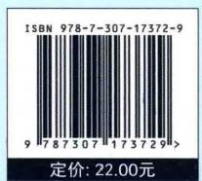



10101010 1010101010101

1M0f010IHB 101010101D10)

111010101110 1010101010101

**图** **书** **情** **报** **与** **信** **息** **管** **理** **实** **验** **教** **材**

**信息组织实验教程**

An Experimental Instruction

**主** **编** **司** **莉**

**参编者** (按姓氏音序排列)

|  |  |  |
| --- | --- | --- |
| **陈欢欢**  **李** **鑫** **饶** **艳** | **陈雨雪**  **刘剑楠** **涂文波** | **都** **蓝**  **刘孝平** **邢文明** |

to Information Organization

|  |  |
| --- | --- |
| **封** **洁**  **卢炎香** **庄晓喆** | **贾** **欢** **潘秋玉** |

**WUHAN UNIVERSITY PRESS**

**武汉大学出版社**



**图** **书** **在** **版** **编** **目(CIP)** **数** **据**

信息组织实验教程/司莉主编 . 一 武汉：武汉大学出版社，2016 . 3 图书情报与信息管理实验教材

ISBN 978-7-307-17372-9

I. 信 … Ⅱ . 司 … Ⅲ . 信息管理 — 高等学校 — 教材 IV.G203

中 国 版 本 图 书 馆 CIP 数据核字(2015)第295070号

责任编辑：詹 蜜 责任校对：汪欣怡 版式设计：韩闻锦

出版发行：**武** **汉** **大** **学** **出** **版** **社** (430072 武昌 珞珈山)

(电子邮件：cbs22@whu.edu.cn 网址：www.wdp.com.cn)

印刷：荆州市鸿盛印务有限公司

开本：720×1000 1/16 印张：12.25 字数：221千字 插页：1

版次：2016年3月第1版 2016年3月第1次印刷

ISBN 978-7-307-17372-9 定价：22.00元

**版权所有，不得翻印；凡购我社的图书，如有质量问题，请与当地图书销售部门联系调换。**

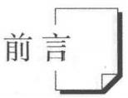

“信息组织”作为图书馆学专业核心课程，主要对信息组织的基本理论和 基本方法进行系统阐述，并对具体信息组织工具进行详细介绍，体现传授知识 与培养学生科学精神、实践能力、创新能力相结合的教育观念。

《信息组织实验教程》是《信息组织原理与方法》 一书的配套教材，两书 内容相互衔接，相互补充，使所学理论与实践紧密结合。

本课程的实践性强，其教学目的和目标就是教会学生掌握信息组织的基本 知识、基本理论和基本方法，提高检索和开发文献信息资源的能力，培养具有 信息组织的基本知识、方法与技能，能够从事信息组织与检索、信息开发与利 用的专门人才。提高学生的实际动手及创造能力是实现教学目标的关键因素。 因此，必须注重教学实践，强化实验课与上机实习。所以我们编写了这本具有 实验指导性质的教材，通过精心分析、设计一系列实验，旨在提高学生分析解 决与处理各种实际问题的实践能力。

本书共13章。全书由司莉策划并拟定写作大纲。由司莉编写第1章、第 2章、第3章；庄晓喆、都蓝、陈欢欢、封洁编写第4章；司莉编写第5章； 贾欢、李鑫编写第6章；邢文明编写第7章；陈雨雪编写第8章；刘剑楠编写 第9章；涂文波编写第10章；司莉编写第11章；卢炎香编写第12章；饶艳、 刘孝平编写第13章。全书由司莉统稿。书中难免会存在错误与不足，恳请专 家、同行和读者批评与指正。

本书在编写过程中得到武汉大学信息管理学院领导、武汉大学出版社领导 的支持与关心，责任编辑詹蜜对于本书的出版付出了辛勤劳动，匡正了不少错 误，在此特表示诚挚的谢意。

司 莉 2015年5月于武汉大学



**第1章** **“信息组织”课程实习概述** 1

1.1 课程实习的总目的 1

1.2 实习的准备知识与要求 2

1.2.1 知识准备 2

1.2.2 教学要求 2

1.3 实习的主要内容 2

1.4 课时安排 4

1.5 实习所需的材料 4

1.6 实验成绩与考核 4

**第** **2** **章** **《中图法》(第五版)组配技术的应用与号码配置** **6**

2.1 实验目的与要求 6

2.2 实验内容 6

2.3 实验操作指导 7

2.3.1 《中图法》的通用复分表 7

2.3.2 《中图法》的专类复分表 13

2.3.3 《中图法》的类目仿分 16

**第** **3** **章** **·** **《中图法》电子版与网络版的使用** **24**

3.1 实验目的及要求 24

3.2 实验内容 25

3.3 实验操作指导 25

3.3.1 《中图法》电子版的使用 25

3.3.2 《中图法》网络版的使用 36

**第** **4** **章** **《杜威十进分类法》(网络版)与《美国国会图书馆分类法》**

(网络版)的使用 39

4.1 实验目的及要求 39

4.2 实验内容 39

4.3 实验操作指导 40

4.3.1 WebDewey2.0的使用 40

4.3.2 Classification Web 的使用 51

**第** **5** **章** **《中国分类主题词表》的使用** 70

5.1 实验目的与要求 70

5.2 实验内容 70

5.3 实验操作指导 71

5.3.1 《中分表》第二版与电子版的使用 71

5.3.2 《中分表》网络版的使用 75

**第** **6** **章** **《美国国会标题表》(LCSH )** **与ERIC 叙词表的使用** 79

6.1 实验目的与要求 79

6.2 实验内容 79

6.3 实验操作指导 79

6.3.1 LCSH 标题表的使用 79

6.3.2 ERIC 叙词表使用案例 83

**第** **7** **章** **网络信息资源的组织** 89

7.1 实验目的及要求 89

7.2 实验内容 89

7.3 实验操作指导 89

7.3.1 《中图法》在《中文科技期刊数据库》中的运用 90

7.3.2 主题分类在当当网信息组织中的应用 91

7.3.3 网络指南 Open Directory 的信息组织 93

7.3.4 豆瓣网的信息组织方式 96

**第** **8** **章** **本体的构建** 100

8.1 实验目的与要求 100

8.2 实验内容 100

8.3 实验操作指导 100

8.3.1 本体基础知识 100

8.3.2 Protégé界面 101

8.3.3 Prot égé 基本操作 101

8.3.4 本体实例 108

**第9章** **概念地图的创建** 113

9.1 实验目的与要求 113

9.2 实验内容 113

9.3 实验操作指导 113

9.3.1 用 Cmap Tools 创建概念地图 113

9.3.2 用Inspiration 软件创建概念地图 118

**第10章** **基** **于LibGuides 学科服务平台的创建** 124

10.1 实验目的与要求 124

10.2 实习内容 124

10.3 实验操作指导 125

10.3.1 LibGuides 简介 125

10.3.2 学科服务平台创建的步骤 126

10.3.3 实例分析 135

**第11章** **多主题、各类型文献的标引方法** 140

11.1 实验目的与要求 140

11.2 实验内容 140

11.3 实验操作指导 141

11.3.1 多主题文献的分类标引方法 141

11.3.2 多卷书与丛书的标引方法 146

11.3.3 工具书的标引方法 149

**第12章** **汇文图书馆管理系统中分编模块的操作** **156**

12.1 实验目的与要求 156

12.2 实习内容 156

12.3 实验操作指导 157

12.3.1 汇文系统编目方式 157

12.3.2 分类字段著录及取号流程 157

12.3.3 主题相关字段介绍 160

12.3.4 MARC 格式示例 163

12.3.5 索书号/种次号的处理 163

12.3.6 注意事项 167

**第13章** **ALEPH 500** **图书馆集成管理系统中分编模块的操作** 168

13.1 实验目的与要求 168

13.2 实习内容 168

13.3 实验操作指导 169

13.3.1 ALEPH 的编目方式 169

13.3.2 分类号相关字段介绍 179

13.3.3 主题词相关字段介绍 179

13.3.4 MARC 格式示例 182

13.3.5 索书号的处理 182

13.3.6 注意事项 185

**参考文献** 188

**附录** **文献分类标引流程图** 189

**第** **1** **章** **“信息组织”课程实习概述**

“信息组织”课程应体现传授知识与培养学生科学精神、实践能力、创新 能力相结合的教育观念。通过学习使学生获得适应信息组织现实与发展需要的 基础知识；具备文献标引能力、各类信息资源的整序能力以及对信息组织有关 理论与实践问题的研究能力。课程主要内容包括信息组织课程实习概述，《中 图法》(第五版)类目复分仿分方法、《中图法》(第五版)电子版与网络版 的使用、《杜威十进分类法》(网络版)的使用，《美国国会图书馆分类法》 (网络版)的使用，《中国分类主题词表》、《美国国会标题表》与 ERIC 叙 词 表的使用，网络信息资源组织，本体的构建，概念地图的创建，基于Lib- Guides 学科服务平台的创建，多主题、各类型文献的标引方法，汇文图书馆集 成管理系统中分编模块的操作、Aleph 图书馆集成管理系统中分编模块的操作 等。

作为一门实践性、应用性和技术性很强，而且与培养学生应用能力直接相 关的核心课程，“信息组织”在教学方法和教学手段方面呈现出十分明显的时 代与实践特征。该课程经过多年建设已搭建了一个立体化的实践教学平台，该 平台由课堂教室分组实习、实验中心的电子版与网络信息资源分类实习、图书 馆集成系统的采编模块实习体验、专业课程实习室实习等组成，是一个多层次 全方位的实习系统。

**1.1** **课程实习的总目的**

课程实习的总目的是，通过实习，将所学理论知识与实践紧密结合，提高 动手能力与操作能力，加强对授课内容的理解；学会使用《中图法》印刷版 与电子版，标引各类型、各学科主题的文献，熟练掌握《中图法》(第五版) 类目复分仿分方法的技术与要点、《中图法》(第五版)电子版与网络版、《杜

威十进分类法》(网络版)、《美国国会图书馆分类法》(网络版)、《中国分类 主题词表》、《美国国会标题表》与 ERIC叙词表使用方法、掌握本体的构建与 概念地图的创建软件工具；能够利用LibGuides 创建学科服务平台，掌握多主 题、各类型文献的标引方法，熟悉图书馆集成系统的信息组织流程与实际操 作，并能够运用所学的信息组织方法对网络信息资源组织进行优化。

**1.2** **实习的准备知识与要求**

1.2.1 知识准备

(1)《中图法》编制原则、体系结构与标记系统、《中图法》的组配技术 与复分表、类目复分仿分的要点、《中图法》电子版与网络版系统界面、检索 方法与检索功能、《杜威十进分类法》(网络版)与《美国国会图书馆图书分 类法》网络版的使用方法。

(2)《中国分类主题词表》、《美国国会标题表》和 ERIC 叙词表的结构与 功能及其使用方法。

(3)本体的构建、概念地图的创建软件工具以及LibGuides 应用方法。 (4)多主题、各类型文献的标引方法，书次号的取号方法。

(5)图书馆集成管理系统中分类与主题标引的实现过程，主要掌握南京 汇文系统与 Aleph图书馆集成管理系统。

**1.2.2** **教学要求**

(1)实习前认真阅读与熟练掌握有关章节内容，作好知识准备。

(2)针对实习内容与具体要求认真实习，学会基本操作技能，并完成实 习作业。

(3)以学生自主完成实习为主，教师辅导为次。

(4)认真撰写实验报告。

**1.3** **实习的主要内容**

实习的主要内容包括《中图法》(第五版)类目复分仿分方法，《中图

法》(第五版)网络版的使用，《杜威十进分类法》(网络版)与《美国国会 图书馆分类法》(网络版)的使用，《中国分类主题词表》、《美国国会标题 表 》 与ERIC 叙词表的使用，网络信息资源组织，本体的构建，概念地图的创 建，学科服务平台的创建，多主题、各类型文献的标引方法，汇文与 Aleph 图 书馆集成管理系统中分编模块的操作等。主要包括12项实习，具体内容如下：

实习一：类目复分仿分实习

根据课程学习的难点，设计“《中图法》(第五版)类目复分与仿分”单 元实习，以分组形式协同完成50道类目复分仿分的习题，由教师在课堂上讲 解与演示并回答学生提问。

实习二：《中图法》电子版与网络版的使用

利用学院图书情报实验教学中心的教学实习系统，以《中图法》为实习 标引工具，完成一定数量的标引习题，熟练掌握电子版与网络版的各种功能与 检索方法以及“使用本”的建立方法。

实习三：《杜威十进分类法》网络版 (WebDewey) 与《美国国会图书馆 图书分类法》网络版 (Classification Web)的使用

利用《杜威十进分类法》网络版 (WebDewey) 帮助资料 (Help), 熟 练 掌握其检索方法、浏览方法以及用户注释的建立方法。利用《美国国会图书 馆图书分类法》网络版 (Classification Web) 帮助资料 (Help), 熟练掌握其 检索方法与浏览方法。

实习四：《中国分类主题词表》的使用

掌握《中分表》印刷版、《中分表》电子版与《中分表》网络版的结构、 功能与使用方法。

实习五：《美国国会标题表》与 ERIC 网络叙词表的使用

掌握《美国国会标题表》与 ERIC 叙词表两部标引工具的结构与功能，完

成一定数量的实习标引任务。

实习六：网络信息资源的组织

了解传统信息组织方法在网络信息组织中的应用方式与网络环境下新的信

息组织方法和应用。

实习七：本体的构建

在全面了解本体构建软件Protégé 的功能与特点基础上，学会使用Protégé

创建本体。

实习八：概念地图的创建

掌握概念地图的概念与构建方法，学习使用Cmap Tools 、Inspiration 等概

念地图软件，按照要求绘制特定主题的概念地图。

实习九：基于LibGuides 学科服务平台的创建

了解 LibGuides的特点与功能，学会利用LibGuides 构建特定学科的服务平

台 。

实习十：多主题、各类型文献的分类标引方法实习

掌握应用关系、影响关系、因果关系主题文献的标引方法，学会多卷书与 丛书、工具书的标引方法，使用《中图法》与《中分表》进行多主题及各类 型文献的分类与主题标引实践。

实习十一：图书馆集成系统的采编模块的操作流程

了解图书馆集成系统中分编模块的特点与功能，掌握其分编模块的使用方 法，能在系统中进行分类取号。

**1.4** **课** **时** **安** **排**

共36学时，每项实习内容大约需用3学时。

**1.5** **实习所需的材料**

实习所用的材料及工具主要有：《中国图书馆分类法》、《中图法》电子版 与网络版、《杜威十进分类法》网络版与《美国国会图书馆图书分类法》网络 版、《中国分类主题词表》、《美国国会标题表》、ERIC 叙词表、本体构建工 具、概念地图创建工具、LibGuides 学科导航创建平台、图书馆集成管理系统 (分编系统)、《通用汉语著者号码表》以及若干可供信息组织实习用的图书资 料。同时，需要可以容纳60人左右的实习场所。

**1.6** **实验成绩与考核**

(1)每完成一次实验，要求每一位学生按时提交作业。

(2)考核内容：第一 ，是否按实习要求认真地进行了实习；第二，是否

达到了预期的效果；第三，学生的实习态度是否认真。

(3)考核方式与评分标准：实验态度和纪律占10%;实验内容和效果占

60%;实习总结报告占课程成绩的30%。

**第** **2** **章** **《中图法》(第五版)组配技术的**

**应用与号码配置**

《中图法》中的组配技术是指利用分类表中已有类目的号码，按照一定规 则组合类号，用以表达分类表中未设置的专指类目标。其组配技术应用于以下 4个方面： 一是编制通用复分表，作为全部类表有关类目组配复分的依据；二 是编制专类复分表，供有关类目配复分使用；三是类目仿分，规定部分类目可 仿照已列出类目进行细分；四是主类号的组配，在主类号之间使用冒号直接组 配，合成新的类号。《中图法》的组配技术是本课程学习的难点，也是学习的

重点。

2**.1** **实验目的与要求**

(1)掌握《中图法》通用复分表结构及使用要点。

(2)掌握《中图法》专类复分表的使用要点。

(3)掌握《中图法》类目仿分的使用要点。

**2.2** **实** **验** **内** **容**

(1)使用《中图法》进行类目复分练习。

(2)使用《中图法》进行类目仿分练习。

**2.3** **实验操作指导**

本实验包括以下3个部分：《中图法》通用复分表的使用、专用复分表的 使用以及类目仿分。

**2.3.1** **《中图法》的通用复分表**

通用复分表主要对主表的各级类目起复分作用，是组配复分的依据。它不 能单独使用，必须与主类号进行组配。《中图法》编有8个通用复分表，分别 是：总论复分表、世界地区表、中国地区表、国际时代表、中国时代表、中国 民族表、世界种族与民族表，以及通用时间、地点和环境、人员表。

[**2.3.1.1**](2.3.1.1) **总论复分表的使用**

① 使用本表时，将所用的复分号(连同“ - ”)加在主表分类号码后即

可。例：《心理学百科全书》的号码标引为B84-61。

② 在主表中已列有专类者，或主表中某些类目具有该表的内容，不再使 用本表的相应类目复分。

例一：

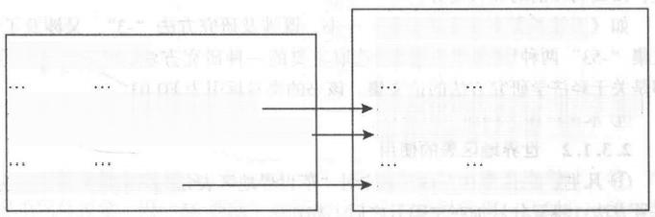

-0L-794 一、总论复分表

-4 教育与普及

-41 教学计划、教学大纲、课程 -42教学法、教学参考书

-44 习题、试题及题解

语文教学

教学计划、教学大纲

教学法、教材、教学参考书.

习题、试题

H319

H319.2

H319.3

H319.6

主表类目

总论复分表类目

标引《大学英语教学法》 一书，其类号为H319.3, 主表类目中已列有专 类，故不能标引为H31-42, 即不能使用总论复分表的“-42教学法、教学参考 书”复分。

例二：

|  |
| --- |
| N 自然科学总论  N0 自然科学理论与方法论  N1 自然科学概况、现状、发展  N2 自然科学机构、团体、会议  N3 自然科学研究方法  N4 自然科学教育与普及  N5 自然科学丛书、文集、连续性出版物  N6 自然科学参考工具书  N61 名词术语、辞典、百科全书  [N7] 自然科学文献检索工具 |

N 自然科学总论

|  |
| --- |
| **-0/-794** **一、总论复分表**  -0 理论与方法论  -1 概况、现状、进展  -2机构、团体、会议  -3 研究方法、工作方法  -4 教育与普及  -5 丛书、文集、连续出版物  -6参考工具书  -61 名词术语、词典、百科全书(类书)  [-7]文献检索工具 |

总论复分表

社会科学总论类中的“CO/7”、 自然科学总论中的“NO/7” 是依据总论复 分表编列的类目，不再使用总论复分表的类目复分。如标引《自然科学词典》 一 书，其类号为N61, 不能使用总论复分表的“ -61”进行复分。

③具有本复分表中两种以上特征的文献，只可选择其中主要的一种加以复 分，不能在同一个类号中同时使用两个总论复分表的号码；若不易区分主次 时，按编列在前的类目复分。

如《经济学研究方法论文集》 一书，既涉及研究方法“ -3”,又涉及了论 文集“ -53”两种形式特征，只能选取主要的一种研究方法“ -3”加以标引， 即是关于经济学研究方法的论文集。该书的类号标引为 F0-03。

④ 本表适用于任何一级类目。

[**2.3.1.2**](2.3.1.2) **世界地区表的使用**

① 凡主表或总论复分表中已注明“依世界地区表分”的，均用本表复分。

组号方法：将复分号加在主类号之后。如：

G649 世界各国高等教育概况

G649.3/.7 各 国

依世界地区表分，再仿G649.2 分。

标引《美国高等教育制度》 一书，其类号为 G649.712.2。

② 凡主表中未注明“依世界地区表分”而用本表复分时，地区号码须加

国家地区区分标识“()”。如：

|  |  |
| --- | --- |
| 2 | 诗歌 |
| 3 | 戏剧文学 |
| 4 | 小说 |
| 5 | 报告文学 |

S682.2 球根花卉类

S682.263 郁金香

标引《加拿大郁金香种植》,其类号为S682.263(711), 因 S682.263 类 下没有注明“依世界地区表分”,而需要揭示加拿大这一概念，所以要将“加 拿大”的类号“711”用“()”括起来。

③ 在本表所列的世界各个地区下(如亚洲、东南亚),如采用其他标准细 分时，则必须在地区号码后加“0”,以便与该地区所属的国家区别开来。如， 要标引《西欧小说选》,先查阅类目 “I3/7 各国文学”,依世界地区表分，西 欧的类号为 “I56”, 先加“0”,再依专类复分表分，取小说类号为“4”。

I3/7 各国文学

依世界地区表分，再依下表分。

|  |
| --- |
| 世界地区表中西欧类目  5 6 西 欧  561 英国  562 爱尔兰  563 荷兰  564 比利时 |

标引的类号为I560.4。 若不加“0”,类号为1564,代表比利时文学，产 生异书同号现象。因“56西欧”地区的这个上位类号码下，已划分出所包含 的国家类目，且采用的层累制，表现形式体现在“56”后面已加上一位数字， 如果还要对“56”再依据其他标准进行细分，也就是要在“56”后面再加上 一位数字，这样产生出来的新类必然会与已划分出的国家类目相冲突。所以要 加“0”,保证新产生出来的类的逻辑性与系统性。

[**2.3.1.3**](2.3.1.3) **中国地区表的使用**

①凡主表、专类复分表与总论复分表中注明“依中国地区表分”的，均 用本表复分，即将本表的号码加于主表分类号码之后即可。如标引《甘肃省

名胜古迹》,先查阅类目“K928.70 各地名胜古迹汇编”,见以下类目表，依 中国地区表分，查得甘肃省的号码为“42”。直接将其加在主类号 K928.70 之后。

K928.7 名胜古迹

K928.70 各地名胜古迹汇编

依中国地区表分。

标引的结果为 K928.704.2。

②凡主表、专类复分表、总论复分表中未注明“依中国地区表分”,而需 用本表复分时，中国地区号码前需先加中国地区号“2”,并用国家地区区分 标识“()”括起，加在主类号后。如：标引《武汉地铁工程设计》,先查阅 类 目U231, 见以下类目表。

|  |  |
| --- | --- |
| U231 | 地下铁路 |
| U231.1 | 线路勘测设计 |
| U231.2 | 线路构造 |
| U231.3 | 施工、改建与扩建 |

U231 类下没有注明“依中国地区表分”,但需要揭示“武汉”这 一地区 特征，查阅中国地区表，表中湖北省的类号为“63”,再依本表中的专类复分 表对各省、自治区及直辖市类目作进一步细分：

1/75(类目复分仿分规定)

以下中央直辖市、省、自治区，可依下表分。

|  |  |
| --- | --- |
| 1 省(自治区)人民政府所在地 | |
| 2 | 各专区、自治州、盟 |
| 3 | 中央直辖市属各区、各地级市 |
| 4 | 各县、县级市 |
| 5 | 各镇、乡、街道 |

武汉是省(自治区)人民政府所在地，所以取号为“1”,因此，标引的 结果为 U231(263.1)。

|  |
| --- |
| 中国地区表中华东地区 及其所包含各省类目及类号  5 华东地区  5 1 上 海 市  52 山东省  53 江苏省  54 安徽省  5 5 浙 江 省 |

③在本表所列的中国各地区如再采用其他标准细分时，则必须在地区号码 后加“0”,以便与本地区所属的省、直辖市区别开来。如：标引《华东地区 的乡镇企业经济》,先查阅类目F279.27, 见以下类目表。

F279.2 中 国

F279.27 地方企业经济

依中国地区表分。

查阅中国地区表，华东地区的类号为“5”,再依地区表中的专类复分表 对各省、自治区及直辖市类目作细分。华东地区已采用层累制列举其包含的各 省、直辖市的类目(见下表),再依地区中的专类复分表分时，要先加“0”, 以便与本地区所属的省、市、县区别开来。

|  |
| --- |
| 对华东地区“5”进一步细分即  是在“5”后再加上一位数字 5 华东地区  51  52  53  54  55 |

可见对“5”细分后产生出来的类目与已建立起的华东地区各省的号码冲 突。所以要先加“0”,再细分。《华东地区的乡镇企业经济》标引的结果为 F279.275.05, 若不加“0”,类号为F279.275.5, 代表浙江省企业经济，异书

同号。

[**2.3.1.4**](2.3.1.4) **国际时代表、中国时代表的使用**

① 凡主表中已注明“依国际时代表分”或“依中国时代表分”时，可直 接使用进行复分，组号方法：直接将有关复分号加在主类号后。

如要标引《世界现代经济史》 一书，先查阅世界经济史的类号为F119,

见以下类目表。

F11 世界经济、国际经济关系

F119 世界经济史

依国际时代表分。

再按注释在国际时代表中查阅现代的类号为“5”,加在主类号即可，标 引结果为 F119.5。

② 凡类目表中未注明依时代表分，需要依本表复分时，须在复分号码前

加上时代区分号“=”。

如要标引《现代水利工程施工技术》,查阅类目表中，水利工程施工的类 号为 TV5。

TV5 水利工程施工

一般水利工程施工技术入此。

TV51 施工计划和管理

TV52 施工技术

TV53 施工机械与设备

在 TV5 类下未注明依时代表分，所以要在现代的类号为“5”之前用时代 区分号“=”区分。标引结果为TV5=5。

③ 若类表中已具有时代含义的类目，不能再使用该表揭示时代特征。从

以下类目可以看出，已具有明确的时代含义。

J292.2 碑帖、书法作品：按时代分

|  |  |
| --- | --- |
| J292.22 | 秦、汉书法 |
| J292.23 | 魏、晋、南北朝书法 |
| J292.24 | 隋、唐书法 |
| J292.25 | 宋、元书法 |
| J292.26 | 明、清书法 |

标引《宋元书法》 一书，其类号为J292.25。 不能采用中国时代表中宋元

的类号复分。

[**2.3.1.5**](2.3.1.5) **世界种族与民族表、中国民族表的使用**

① 凡主表注明“依世界种族与民族表分”或“依中国民族表分”时，可

直接使用本表复分，组号方法：将有关复分号加在主类号之后。

标引《爱斯基摩人民族心理》,首先查得民族心理的类号为C955, 再依世

界种族与民族表分，爱斯基摩人的类号为“712.5”。

C95 民族学

C955 民族性、民族心理

依世界种族与民族表分。

标引结果为 C955.712.5。

② 若主表中未注明“依世界种族与民族表分”时，需依本表复分的，将

有关复分号用民族区分号“”引起，加在主类号之后。

③ 若主表中未注明“依中国民族表分”时，需依该表复分的，须先在民 族复分号前加中国代号“2”,再用民族区分号“”引起，加在主类号之后。

标引《白族扎染艺术》,查阅类表印染的类号为J523.2, 其类号下未注明 “依中国民族表分”,白族在中国地区表中的类号为“52”。要在此类号前加上 中国的代号“2”。标引的结果为J523.2“252”

J523 织染、服装、刺绣工艺美术

J523.2 印染

[**2.3.1.6**](2.3.1.6) **通用时间、地点和环境、人员表的使用**

本表主要用于资料的复分。使用本表时，需要将该表的复分号码用“<>”

括起，加在主类号后。

**2.3.2** **《中图法》的专类复分表**

[**2.3.2.1**](2.3.2.1) **专类复分表的形式**

专类复分表的标记符号采用阿拉伯数字，自然科学的专类复分号前一律冠 有“0”,专类复分表的两侧用竖线标记，以示醒目。如： C82/89 专类复分表 就是供各项体育运动类目进一步细分使用的。



G82/89 各项体育运动

均可依下表分。

1 理论、方法

14 体育运动基础科学

19 基本技术、基本战术

2 教学、训练

3 科学研究

4 规则、裁判法

5 场地器材设备

6 体育组织

7 运动会、运动比赛

下表则是自然科学的专类复分表的例子，其号码前均冠“0”。

S5/59 临床各科

除 R73 外，均可依下表分。

01 预防、控制和卫生

02 病理学、病因学

03 医学微生物学、医学免疫学

04 诊断学

05 治疗学

06 并发症

07 预后

08 诊疗器械、用具

09 康 复

[**2.3.2.2**](2.3.2.2) **利用专类复分表时应注意的问题**

① 按规定的范围使用：只限在注释规定的范围内使用。

② 按规定的次序使用：严格按注释规定的复分次序复分。

③ 注意复分中的加“0”问题。

主表中社会科学各类，凡属上位类依专类复分表复分的，应在复分子目号 码前面加“0”。本规定仅限于严格采用层累制编号的类目。如要标引《中国 石刻文物目录》,首先在类表中查找石刻的类号为“K877.4”, 见以下类目表。

K877.2 K877.4 K877.41 K877.42

K877.43

金石文

石刻

石鼓

碑碣(碑文)

石经

再依 K87/879.49 专类复分表分。由于石刻是上位类，下位类展开严格采 用层累制，所以要在复分子目“1”前加“0”,标引结果为K877.401。 若不 加“0”,取类号 K877.41, 为石鼓的类号，则出现异书同号。

K87/879.49 (类目复分仿分规定)

如有必要均可依下表分。

1 文物目录

2 文物图录

3 文字、铭刻

4 题跋、考订、研究



但上位类若展开下位类时，没有采用层累制，在依专类复分表复分时，复 分子目号码前面不加“0”。如要标引《中国金石文目录》,首先在类表中查找 金石文的类号为“K877.2”, 其下位类为“K877.3 金文”、“K877.4 石刻”, 见以下类目。

K877.2 金石文

K877.3

K877.4

金文

石刻

可见金石文的下位类采用借上级类类号的方式展开的，故不需加“0”。

标引的结果为 K877.21(“1” 为专类复分表中文物目录的号码)。

④自然科学各类的专类复分表，在号码配置时已在专类复分表号码前冠有

“0”,在依这些专类复分表复分时，不需要加“0”。

**2.3.3** **《中图法》的类目仿分**

[**2.3.3.1**](2.3.3.1) **类目仿分的形式**

① 仿邻近类目分。指一组相邻的相似类目需要按相同标准展开时， 一般 将在前的类目详细展开，后面的类目不再编列子目，在需要细分时仿照已展开 的子目细分的形式。见以下两组类目，在 K82 下详细展开，各国人物传记 K833/837仿中国人物传记分。

|  |  |
| --- | --- |
| K82 | 中国人物传记 |
| K82-6 | 参考工具书 |
| K820 | 人物总传：按时代分 |
| K820.8 | 人物总传：按地区分 |
| K820.9 | 氏族谱系 |

K825 人物传记：按学科分

K81 传 记

K833/837 各国人物传记

依世界地区表分，再仿K82 分。

② 仿总论性类目分。专论性类目仿照总论性类目的划分标准细分，称为 仿总论性类目分。它是将总论性类目的分法作用与性质相同的专为论性类目进 一步区分的依据。《中图法》的总论性类目一般用“一般性问题”、“理论”、 “通论”、“世界”等方式编列。见以下两组类目，在“K20 中国通史”下详细 展 开 子 目 ，K21/27 中国各代史均可仿 K20 分 。

K2

K20

中国史

通 史



K201

K203

K204

K205

K206

K207

革命史

文化史

古代史籍

历史事件

史料

研究、考订、评论

K21/27 中国各代史

均可仿 K20 分，仿分时一律冠“0”。

<2.3.3.2> 类目仿分的要点

① 按规定的范围使用：只限在注释规定的范围内使用。

② 按规定的次序使用：严格按注释规定的复分次序复分。

③ 注意配号的转换。

当被仿分的是用“/”号连接，且采用借号编号时，部分类目将涉及配号

的转换问题。如：

K811 世界人物传记

K815 人物总传：按学科分

仿 K825.1/828 分 。

K825 人物传记：按学科分

K825.1 哲学、社会科学

K825.19 法 律  借下级类类号

|  |  |
| --- | --- |
| K825.2 | 军 事 |
| K825.3 | 经 济 |
| K825.4 | 文化、教育、体育 |
| K825.5 | 语言、文字 |
| K825.6 | 文 学 |
| K825.7 | 艺 术 |
| K825.8 | 历史、地理 |



1 司令部工作 18 政治工作

19 后方勤务 2 条 令

3 教育、训练 4 战 术

41 进攻与防御 43 特种战术

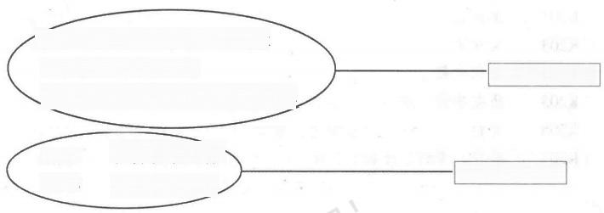

自然科学、工程技术

医学、卫生

农业、林业、畜牧业、渔业

社会政治人物

借上级类类号

社会各界人物

K826.1

K826.2

K826.3

借同级类类号

K827

K828

即 K815 在展开子目时采用与K825.1/828 相同的标准与方法。标引《世 界农业科学家传》,仿照 K825.1/828, 中国农业科学家传的类号为 K826.3, 借 用K826 的下位类 K826.3, 标引世界农业科学家传时，也要借号 K816 的下 位 类 K816.3, 标引结果为K816.3。

④ 注意越级仿分的问题。

在标引工作，根据文献实际论述的主题不需要按类目注释要求依次进行仿 分(即文献中没有论述要按注释要求依次仿分的主题),当跨越规定的某 一层 次，再继续依其他标准复分或仿分时，须在该复分号或仿分号前加“0”,以 保证类目展开的逻辑次序。

E27 各种武装力量(各军、兵种)

E271/277 各军兵种

先 仿 E270 分 ， 再 依 下 表 分 。 例 ： 中 国 步 兵 连 的 进 攻 与 防 御 为 E271.164.1; 中 国 步 兵 的 战 斗 保 障 为 E271.106; 中 国 陆 军 集 团 军 战 例 为 E271.019; 中国陆军战例为 E271.009。

|  |
| --- |
| E27 各种武装力量(各军、兵种) E271 陆 军  E271.1 步兵  E271.2 骑 兵  E271.3 坦克兵、装甲兵  E271.4 炮兵 |

|  |
| --- |
| TM3 电机  TM30 一般性问题  TM301 电机原理  TM302 电机设计、制图  TM303 电机结构及部件  [TM304] 电机材料  TM305 电机制造工艺及设备 |

|  |  |  |  |  |  |  |  |  |  |  |  |  |
| --- | --- | --- | --- | --- | --- | --- | --- | --- | --- | --- | --- | --- |
| E270 合成军   |  |  | | --- | --- | | E270.1 | 方面军、集团军 | | E270.2 | 军 | | E270.3 | 师、旅 | | E270.4 | 团 | | E270.5 | 营 | | E270.6 | 连 | |

标引《中国步兵连的进攻与防御》,查阅类表中国步兵的类号为 “E271.1”, 先 仿E270 分，取连的号码“6”,再依专类复分表分，进攻与防御 的类号为“41”。标引结果为 E271.164.1。

标引《中国步兵的战斗保障》,已查得中国步兵的类号为 “E271.1”, 文 献没有论述 E270 类的内容，即越级E270, 所以要在加专类复分表战斗保障的 子目“6”前加“0”。标引结果为E271.106。 不加“0”,则为EE271.16, 指 的是中国步兵连。

标引《中国陆军战术》,查阅类表中国陆军的类号为“E271”, 是上位类， 其下位采用层累制列举方式，而文献中也没有论述 E270 类的内容，即越级 E270, 需要在复分号前加上两个“0”,标引的结果为 E271.004。 若只加一个 “0”,E271.04 指的是中国陆军团。

⑤ 仿“一般性问题”分。

主表中的类目凡仿“一般性问题分”时， 一般要在仿分号前加“0”。

|  |
| --- |
| TM31/38各种电机  可仿TM30分。 TM31/38各种电机  TM31 发电机、大型发电机组(总论) TM32 电动机(总论)  TM33/38 各种电机  TM33 直流电机  TM34 交流电机 |

标引《交流电机原理》,查阅类表交流电机的类号为 “TM34”, 仿 TM30 分，取原理的号码“1”,在该号码前加“0”,标引结果为TM340.1。

TS190 一 般性问题

一般性问题在以下两种情况下不加“0”:

第一，如果是“一般性问题”仿“一般性问题”分(实际就是临近类目 仿分),不加“0”。

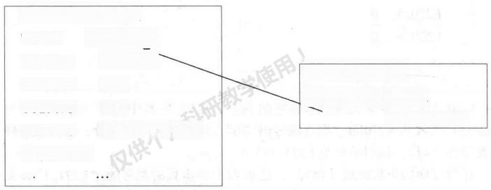

TG25 铸铁件铸造

TG250 一般性问题

|  |  |
| --- | --- |
| TG250.1 | 铸造理论 |
| TG250.2 | 熔炼 |
| TG250.3 | 浇注 |
| TG250.6 | 铸件的缺陷原因 |

及缺陷预防

…

钢件铸造

一般性问题

仿 TG250 分 。

TG26

TC260

钢件铸造类目TG260 为“一般性问题”,其注释“仿TG250 分”,TG250 为铸铁件铸造的“一般性问题”类目，所以是一个“一般性问题”仿“一般 性问题”分的仿分类型，相当于邻近类目仿分，不加“0”。

标引《钢件铸造的浇注》,直接在TG260 后面加上仿分子目“3”即可， 标引的结果为 TG260.3。

第二，类目表中有关类目仿“一般性问题”所属子目分时，不加“0”, 直接将仿分号码加在有关类目之后。

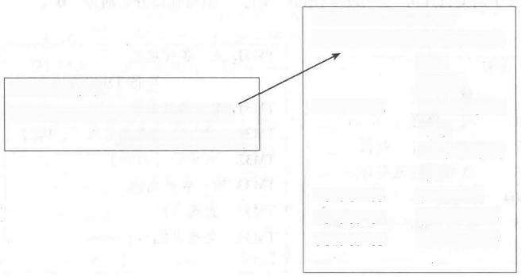

各种纤维及其 制品

的染整

散纤维、纤 维条

及纤维卷的 染整

纱线染整

机织物染整

针织物染整

·

TS192 练 漂

TS192.7 各种纤维及其制品的 练漂仿TS190.6分。

TS190.63

TS190.64

TS190.65

TS190.62

TS190.6

*

TS190.6 是 TS190 一般性问题的子目， TS192.7 仿 TS190.6 分，是仿一般 性问题的子目分，而不是仿“TS190 一般性问题”整个类目分，不加“0”。 标引《针织物练漂》,直接在TS192.7 后面加上仿分子目号“5”,标引结果为 TS192.75。

⑥ 复分依据的转换。

某些类目凡属各国仿中国分，又涉及时代属性的，应同时将“依中国时 代表分”,改换成“依国际时代表分”。见以下两组类目。

K833/837

各国人物传记

依世界地区表分，再仿K82 分。

K825 人物传记：按学科分

K825.1/828 (特殊分类规定)

如有必要，可依中国时代表分，并用“=”加以标示。

如标引《纵横捭阖：基辛格传》,在各国人物传K833/837, 依世界地区表 分，美国的类号为“712”,美国人物传记为K837.12, 仿 K82 分的政治人物 传，标引结果为K837.127, 需要依国际时代表分，取号为“6”。标引结果为

K837.127=6.

**本章习题**

(1)象形拳动作图解

(2)自由体操运动器材

(3)中国民族器乐教学法

(4)古筝教学法

(5)汽车变速器设计

(6)地中海考察资料汇编

(7)斯皮尔伯格： 一个新好莱坞电影人的传奇

(8)德伯家的苔丝

(9)泰戈尔的诗(印度)泰戈尔著

(10)唐诗三百首

(11)21世纪美国高等教育政策

(12)德国巴伐利亚州教育制度

(13)音乐辞典

(14)汉语大辞典

(15)自然科学百科全书

(16)中国古代工艺美术史

(17)基辛格传

(18)切碎机制造标准

(19)三国历史事件

(20)魏史料

(21)中国石刻目录

(22)中国碑文

(23)中国石窟寺调查发掘报告

(24)麦积山石窟

(25)世界电子科学发明家传

(26)世界电影大师传

(27)中国炮兵连的战斗保障

(28)中国炮兵战斗保障

(29)中国炮兵连

(30)中国空军战斗保障

(31)中国陆军战史

(32)中国陆军单兵

(33)中国武警连队的思想建设

(34)电子数字计算机基本电路性能分析

(35)电子数字计算机逻辑电路的性能分析

(36)变流器的维护

(37)汉剧表演艺术

(38)地方剧导演艺术

(39)京剧艺术

(40)朝鲜报告文学

(41)北朝鲜文学

(42)西欧诗歌评论

(43)北美现代文学史

(44)石雕塑像

(45)钢筋混凝土铁路斜拉桥

(46)气体燃料内燃机点火系统

(47)气体燃料内燃机润滑系统

(48)四川少数民族(提示：K28.)

(49)世界现代政治人物传

(50)日本经济

**第** **3** **章** **《中图法》电子版与网络版的使用**

《中图法》电子版是在《中图法》(第四版)机读数据库基础上，由 《中图法》编委会和北京丹诚软件有限责任公司共同开发研制而成的一部利 用计算机技术实现多功能检索和多窗口显示的电子分类法，已于2001年6 月由北京图书馆出版社正式出版发行，是我国自行研制、开发并正式出版的 第一部大型综合性电子分类法，其问世是我国分类法研究和应用的一个里程 碑，标志着我国文献分类法开始从传统的印刷型分类法迈向电子分类法的新 阶段。其主要特点是：完整的数据格式，方便的浏览功能，完备的检索与统 计功能，通用的编目接口，实用的评注功能，各种方便用户的措施，为主题 检索留有余地。

《中图法》(第五版)于2010年9月出版，国家图书馆《中图法》编委会

着手在《中国分类主题词表》Web 版先期成果和研制实践的基础上，成功研

制《中图法》(第五版) Web 版。其网址将为： <htp://clc5.nlc.gov.cn> 。 可

提供以下服务与功能：

(1)提供各类知识内容的在线浏览、互动显示和多途径检索服务。

(2)可与多个 Web OPAC (联机公共检索目录)连接，提供多库实时检

索和学科导航服务。

(3)为标引用户提供利用分类号标引发送服务，把所需分类号粘贴到剪

贴板供分类标引系统使用。

(4)为广大读者等各类用户提供评论注释服务。

(5)提供《中图法》(第五版)的实时更新数据服务等。

**3.1** **实验目的及要求**

(1)熟练掌握《中图法》电子版的使用方法。

通过上机操作练习，熟练掌握《中图法》电子版系统界面的各种操作， 如菜单栏、工具栏、类目树框、检索栏、详细窗的操作方法；学会使用电子版 窗口调整与切换功能；掌握电子版的检索方法与检索途径。

(2)掌握《中图法》网络版的使用方法。

通过注册试用《中图法》网络版，了解其结构与特点，掌握网络版的使 用方法。

**3.2** **实** **验** **内** **容**

(1)上机操作，熟练掌握电子版的操作方法。

(2)使用电子版标引文献。

(3)了解网络版的使用方法。

**3.3** **实验操作指导**

**3.3.1** **《中图法》电子版的使用**

本实验包括以下几个部分：《中图法》电子版系统界面，检索方式，检索 方法，使用电子版建立使用本，使用电子版进行标引。

[**3.3.1.1**](3.3.1.1) **电子版系统界面**

图3-1呈现的是在电子版查看菜单栏中选中“平面布局”后，显示的系统 界面。

①检索栏。检索栏包括检索项输入域、检索途径下拉列表、匹配方式下拉 列表、打开结果集按钮、检索按钮、高级检索按钮和停止按钮。见图3-2。

②类目树框。类目树是《中图法》的类目详表，图标左边有“+”或“- ” 标志的表明它是“未展开”或“已展开”的一个类目。用鼠标左键单击“+” 或“-”标志，可以“展开”或“收起”类目的子目。见图3-3。

③浏览框。浏览框是显示与装载来自检索窗检索结果的窗口，内容包括记 录 ID、类级、类号、类名与注释。见图3-4。

④邻近类目框。显示所查看的类目记录的邻近类目，包括该类目的上位类 (用朝上的黄箭头标识)、下位类(用朝下的绿箭头标识)、该类目本身(用红



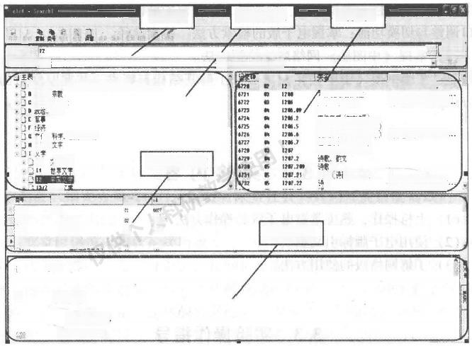并 型 们

检索栏

露

征 项 ：

检素速径：

马克思主义、列子主义。毛泽来患想.邓小平理论

普年.

会科半总证

能并

法律

数、体育

第信 。

10 文 邻近类目框

工 立

|  |  |  |  |
| --- | --- | --- | --- |
| 治品  m  Dt | m5  章  炸  世文学  *数 | R  肆 移 | 第 |

类目树框 浏览框

P

|  |  |  |
| --- | --- | --- |
| 吸 较 业 专 | 史 文 学  科险触是算  文学评论和研究  文学社评史  (ehn)  氧代文学(mir i年 当代文学(#WF-)  各体文学评论和研究  失  诗律 靴，, 法 | 中国文苹赛业人比  一 如下《直花 …  文学批评和研究的综合  关干鲁迅幕作的研究。 …  息古体泳 ， 载数 |

超文本框

文 学

E 中 国 文 学

中 中 业 人 出

方针政量及其质述

图3 - 1 《 中 图 法 》 电 子 版 界 面



检 素

可 配 方 式： 方 一 章

检素项: w 性 ：

图3-2 《中图法》电子版检索栏

箭头标识)和同位类(无标识)。见图3- 5。

⑤超文本框。在超文本框中，显示的内容分为四个部分： a. 本类目的直 接上位类；b. 本类，包括注释(类号为红色); c. 本类目的直接下位类； d. 综合信息，包括记录控制号、款目类型等。见图3-6。

[**3.3.1.2**](3.3.1.2)**检索方式**

《中图法》(电子版)的检索方式主要有两种：

①类目树的浏览检索。

类目树是《中图法》的类目详表，通过类目树框进行浏览检索类似于使 用印刷版的《中图法》,但电子版由于以方便快捷的形式展开类目的等级层

次，采用超文本链接方式，用户可根据需要逐层展开类目，也可实现信息节点

3828…88

588.…

口 由

由 由 出 由 母 出 由 母 白

事 济

经 文 语 文

莲 肄

量

□ □

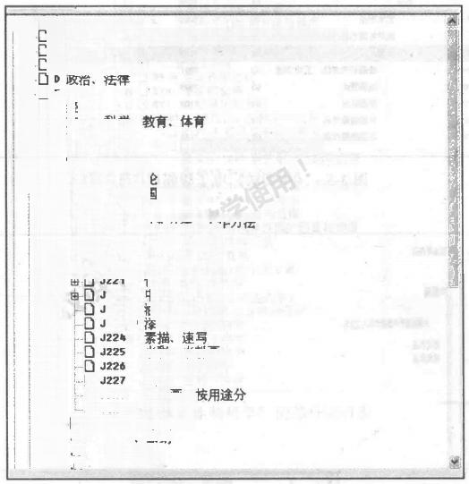主表

P6

马克思主义、列宁主义、毛泽东思想、邓小平理论

:轻盐系件子整高比

□ E 

222

223

223.9

艺术概况

开究方法、 工作方法

品综合集

画、涂料画

水彩、水粉画

版 各 其

粉画、蜡笔画

J228

B.

画

⁸

J229

J23 各 国会画作品

J29 书法、 篆 刻

J3 Ih

要少太

图 3 - 3 《 中 图 法 》 电 子 版 类 目 树 框

|  |  |  |  |  |  |
| --- | --- | --- | --- | --- | --- |
| 记录ID | 类级 | 类号 | 类名 | 注释 |  |
| 7534  7535  7536  7537  7538  7539  7540  7541  7542  7543  7544  7545  ZE | 83 J64  苗 J641  言 J642  05 J642.0  05 J642.1  05 J642.2  06 J642.21  86 J642.22  05 J642.3  06 J642.31  86 J642.32  86 J642.33  LAh9」 | | 国音乐作品  中音  歌曲  音音音  高 中 低  乐作品综合集  歌  国  群众歌曲  各族民歌、各地方民歌  世族民数  由 里 曲  8 地方民歌 练 声 曲 | 综合性歌曲集入此。  普通歌曲，流行歌曲入此。  有曲谱的民歌入此。无 …  依Fb7分。  依fb3分。  将练声曲写成音乐会演…  班 由 4 由 机 土 题 | |

图 3 - 4 《 中 图 法 》 电 子 版 浏 览 框

间的跳转。

图 3 - 7 是“Q 生物科学”的部分类目：

如，检索《达尔文学说》的类目，首先打开主表，依次点击 “Q 生物科 学 ” →“Q1 普 通 生 物 学 ” →“Q1-0 生命科学总论” →“Q11 生物演化与发

|  |  |  |  |  |  |
| --- | --- | --- | --- | --- | --- |
| 类号 | | 类名 | 类级 | id |  |
|  | J  JD  J1  J2  J2-3  J20  J21  J22  J23 | 艺术  艺术理论  世界各围艺术概况  绘画  绘画研究方法、工作方法 能面理论  绘面技法  中国丝画作品  各国触画作品 | 01  02  02  02  03  03  03  03  03 | 7039  7040  7064  7090  7091  7093  7108  7150  7166 | |
|  |
|  |
|  |
|  |
|  |
|  |
|  |
|  |
|  | | | | | |

图3-5 《中图法》电子版邻近类目框

|  |  |
| --- | --- |
| 2  1222  12222/4 1227 | 中国绘面作晶  中国面  外国通家的中国盾作品入J229。  历代作品  现代作品 |
| 999-11-0  C007155  数  主来英目 | |

图3-6 《中图法》电子版超文本框

展 ” →“Q111 进化论、生物系统发育” →“Q111.2 达尔文学说与研究”。

② 检索栏的指定检索。

《中图法》电子版通过检索栏进行检索的原理，是根据用户输入的检索 项、用户指定的检索途径，在数据库中进行搜索。在搜索中，按照用户要求的

匹配方式进行匹配运算。

检索栏包括检索项输入域、检索途径下拉列表、匹配方式下拉列表、打开 结果集按钮、检索按钮、高级检索按钮和停止按钮。

>检索途径下拉列表：可以选择类号、起止类号、类名、复分表、复分 号与复分表、起止复分号与复分表、所属类目路径、类级、类级与类号、类级 与起止类号、评注文字、评注id 、记 录id 、 记录控制号、全部途径。见图3-8。

>匹配方式下拉列表：可以选择前方 一致、任意 一致、精确 一致、全文 检索、相似匹配。见图3-9。

>检索项输入域：在这里输入要检索的内容。检索项的内容输入与选用

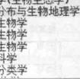0生物科学

① 田 母 一 曲 口

白

■ 口

中

8

8

c

…

…

发：

科 资 生 物 通

生 普

□ 2 □ 6

e

8

甲

然 存 的 自 生 性

有 绝

学 生 生 中

态 物 护 生 生 经 物

水 寄 袖

田 田 由 一 由

Q11-00 :

911 911

918

Q189

419 生

Q-0”

生物科学的理论与方法

学 后 甘 术

生物

]0-1

]0-3

0-4

0-9

日

Q1

1-0 生 A:

 生

1 11. 说与研

Q111.2+1 种的形成与物种起源 19111.2+2 人工选择

0111.2+3 选择(天然淘汰)

0111.2+4年

竞策

选择

- 0111.2+5

]0111.4; 机界?发展的因素和规律

B ]0111.7 种问题

111.9 主 他

0112 有机

Q¹3 生 开 形 禁个体发育

014 生 (生物生态学)

915 告

016

917

□ □ 6

图3 - 7 “Q 生物科学”的部分类目表

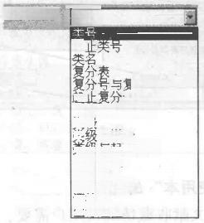

检素途径：医 题

虚

分 表 ，

起 营与复分表 所属类目路径

与 类号

夫致与起」 正类号 评注文字

记录ia

选隶控制号

评 注id

全 部途径

类级

图3-8

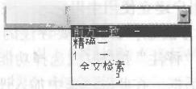

匹 配 方 式面：方 一数

致

在  载

相似匹

图3-9

的检索途径和匹配方式相关，详细内容参见检索项输入域和通配符。 >检索按钮：用鼠标左键单击，即开始检索操作。

>高级检索按钮：在“检索”按钮的右边，按钮符号为“>>”,用鼠标 左键单击，即可打开高级检索对话框。详细内容参见如何进行高级检索。

>停止按钮：正在进行检索操作时可以使用。用鼠标左键单击后，即停 止检索操作，

[**3.3.1.3**](3.3.1.3) **检索方法**

①简单检索。它是指在检索窗使用一个条件进行的检索。

②高级检索。它是指在高级检索窗同时使用几个条件进行的逻辑组配检 索，以及某种条件进行的限定检索。见图3-10。

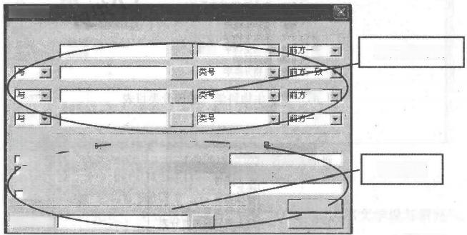

高级检索

逻辑关系 检索项：

-致

一致

致

▽ 限 定

放黑于类

伟用笑目α)

从服于类名；

检参 关 闭

一共标区记策类置代码0? 厂主表类目(a)

通用复分表类目a) 广专类复分表类目(e)

交替类目(y)

停用类目(t)

指示性类目(z)

检索途径：

类号

逻辑组配检索

头标区记录类型代玛

限定检索

匹配方式：

结果集名：

图3-10

[**3.3.1.4**](3.3.1.4) **电子版“使用本”的建立**

图书情报机构根据其文献收藏情况及用户需要，对选用的文献分类法进行 适当调整、补充、说明后确定下来的作为分类标引依据的分类法文本，称做分 类法的使用本，是类分文献的依据，记载着某馆使用分类法的规定和特殊细 节。《中图法》电子版为用户建立使用本以提供相关的功能，即“用户评注”。

建立“用户评注”的方法是：首先将要评注的类目调入详细窗之中，用 鼠标左键单击工具栏上的“评注”按钮，或选择功能菜单上的“评注...”命 令，出现一个加入评注对话框，在此对话框中加入评注内容后，按回车键或用 鼠标左键单击“确定”,就可以把加入的评注内容输入到超文本框中。超文本 框中的红色字体即为所加注的评注内容，同时也可在对话框中对评注的内容进



尾居屋医民区送民"

行修改。详见图3-11、图3-12。

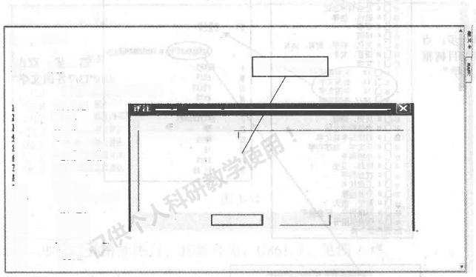中重文拿

■

DI 懒 评注对话框

中 ， 强 个 设 明 青 来 下 度 分 分

输 4 说

¥4

史作小说

评注文字 ：

本 馆 不 使 用 该 意 材 复 分 素 ，

趋据、数治小说

科学小说，第红小

像险个说。推理小说

、 意 小 说

理

其做建材个设

古代逐近代作器(-儿年)

电 记

放 弃

确 定

道 代 作 基 ( 1 - 率 )

电记个截

箱

图3-11

|  |  |  |
| --- | --- | --- |
| I24 小说  中篇、长篇小说可根据需要来用下列题材复分表分 | | |
| 评注：  3 -  4 -  5 -  6  1 -  2 - | 本馆不使用该题材复分表。  革命斗争小说  军事小说  史传小说  经济、政治小说  科学小说、科幻小说  惊险小说、推理小说 | 评注内容 |

图3-12

通过对评注的加入与修改，可方便地建立电子版的“使用本”,来保证分

类标引工作的一致性、连续性。

[**3.3.1.5**](3.3.1.5) **标引实例**

实例一 ：《悲惨世界》[法国]雨果著

具体步骤见图3- 13说明，以下各图均为点击后的结果显示图。

因此，标引的结果为： I565.44

实例二：第29届夏季奥运会游泳成绩

具体步骤略。依次点击G→G8→G86→C861→C861.1 (游泳),结果见图3-14。

第3章·《中图法》电子版与网络版的使用

肆 螺 想

第五步：返

回到“I3/7各 国文学”,

再依专类复

分表，取

小说“4”

第六步：点击 仿“09分”

第一步：点 击类目树框 “文学”

|  |
| --- |
| 自 马克思主义，列宁主义，  兄学会治事济化言羊 经文语文  自甲甲甲甲母母母田母母甲母申  国曲母曲曲曲里里要血  qasruuxz用  ………6c66666666000通  论学学学 重文文文 平界国国 文 世 中 名  理 总 和 地 天 ： 书  B 宗教 C: 墓 科学总论 D 敢 法律 E! 军  ; H  0!数 理科学 化学。 P天; 文学、 地 球 科 学  生物科斗学  房 药 ‘卫生  农文业科学  工业技才术  交 通运输  航 空 航  环 下境4学, 安金科学  综 合性图  用复分表  F!  20828…………  攀教育、体育  小 不  历 史、其地  M 4自然科学 论 |

|  |  |
| --- | --- |
| 焊 | |
| 用 四 国 用 有 下n ① 自 日R  B7 | 各 国 文 学  日 的    献肄  中  献蜂  状肆  款书发  群  想烨  帽  赔姓  数，舞 |

第二步：双击 “I3/7各国文学”

电 计眨运定，

1 什 下 ,

。

,用标提

,越吸动 ，

所的度开 优薄

保核有提经

对登研

第三步：点 击注释中的 超链接“世 界地区表”



欢释辅

精

|  |  |
| --- | --- |
| 2 欧洲 | |
| 56 | 西 欧  英国  爱尔兰  何三三  比利时 法国  摩纳哥 |

第四步：点击 “欧洲”下的 “西欧”,找 到“565法国”

|  |  |  |  |
| --- | --- | --- | --- |
| 0799  整  蛇2  5  上  l2ns  2 | 少数民族文学  南的文学  文学史、文学思想史  吉代  中说起  器  作 县 练 合 第  各时代作品集  诗歌  戏别文学 |  | |
|  | 疆姓  慌  翅 ， ,镇包 。 |
| 的自之过得对 | 小说一  散文。杂著  民间文学  整伟说：神语 |  |  |
|  | |

|  |  |
| --- | --- |
| 2n 各国文学 | |
| 09  辰屋屋展 | 文学史、文学思想史  古代  中世纪  近代  现代 |

第七步：取近代的类号“4”

图 3 - 1 3

超女半

期文本

col



C61!!

06112

G6113

G861.14

Ga6l15

C261.16

06117

G

水上运动

游 泳

自 由 泳

仰 泳

蛙 泳

蝶 液 得 原 泳

混合游泳

接力游泳

实用游泳

花样游泳

图3 - 14

第一步：找到游泳类目，其类号为： G861.1。 见图3-15。

|  |  |
| --- | --- |
| 082/09  1  4  0  3  2  4  5  盘  7  21  7  71  72  7  7  75 | **各项体育运动**  均可依下表分。  理论、方法  体育运动基础科学  基本技术，基本战术  教学，训练  料学研究  规则、教判  场地器材设备  体育组织  运动会、适动比赛  运动会  各类运动比赛  确标要  杯赛  邀请变  对抗赛  等级意  通讯赛  其他  成绩纪录  体育送动概况、体育史 |

图3- 15

第二步：查阅G82/89 专类复分表，因游泳为上位类，下位类展开又采用 层累制，故先加“0”,再取成绩纪录的类号为“8”。见图3-16。

第三步：点击“8成绩纪录”,点击注释中的“可仿本表7分”中的超链 “7”。见图3-17。

第四步：仿“7运动会、运动比赛”,取号为“1”,并点开“71”。见图

3-18。

第五步：点开注释中的“仿G811.2 分”,见图3-19。

|  |  |
| --- | --- |
| G82/9 各项体育适动  8 成绩纪录  如需细分，可仿本表7分，刚，东京奥运会马控松比赛成绩为0822881.11964。 |  |

图3-16

|  |
| --- |
| G82/89 各项体育运动  7 运 动 会 、 运 动 比 赛  71 运动会  73 各类运动比赛  731 锦标赛  732 杯赛  733 邀请赛  734 对抗赛  735 等级赛  736 通讯赛  739 其他 |

图3-17

|  |
| --- |
| 7 运动会、运动比赛  71 运动会  仿G811.2分。例：第二十一届奥运会田径概述为G820.711/1976. |

图3-18

|  |  |
| --- | --- |
|  |  |
| G811.2  G811.21  G811.211  G811.212  G811.219 | 国际体育运动会、运动竞赛  **奥林匹克运动会**  夏季运动会  冬季运动会  奥林匹克运动史 |

图3-19

第六步：取夏季奥林匹克运动会类号为“11”。

因此，标引的结果为： G861.108.111。 实例三：《白族印染艺术》

依次点击： J→J5→J52→J523→J523.2,

结果见图3-20。

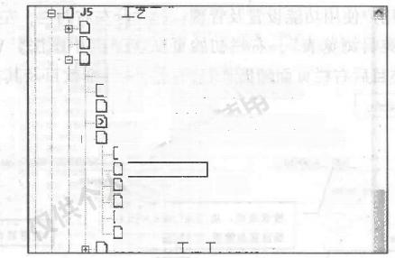

美 术

J50 工艺美术理论

J51 图案学

J52 中国工艺美术

[J520.9]

J521

J522

J523/529 各种工艺美术

J523

J523.1

]1528.2印染

]J523.3 地毯、挂毯

]J523.4 编织

D J523.5 服 装

J523.6 刺 绣

J524 商] 艺 差 术

工艺美术史

工艺美术作品综合集 图案集

织染、服装、刺绣工艺美术 纺 织

田[

e[

图3-20

点 开J523.2, 显示结果见图3-21。

|  |  |
| --- | --- |
| J523  J523.2 | 织染、服装、刺绣工艺美术  印染  参见TS19。 |

图3- 21

根据中国民族表的使用规定，凡主表中未注明“依中国民族表分”,而需 用本表复分时，中国民族号码前需先加中国民族号“2”,并用民族区分标识 “”。J523.2类目下没有“依中国民族表分”的注释，查白族的类号为“52”,

故标引结果为： J523.2“252”。

需要注意的是：

①凡是中图法中的所有类号，均可从检索栏中查找。但是若以经过标引人 员复分、组配的类号作为检索项，则不会有命中的结果。

②以类名为检索项时，输入必须是有检索意义的内容，否则检索结果没有 参考价值。

**3.3.2** **《中图法》网络版的使用**

[**3.3.2.1**](3.3.2.1) **网络版系统界面**

图3-22是《中图法》网络版界面。主页面分上下两栏，上栏为《中图 法》检索途径、用户使用功能设置及管理；下栏分左右两栏，左栏为“《中图 法》(第五版)类目浏览表”,右栏初始页面为“《中图法》Web 版使用说 明”,选定左栏类目后右栏页面随即显示该类目的详细款目及其在分类法中的 位置。

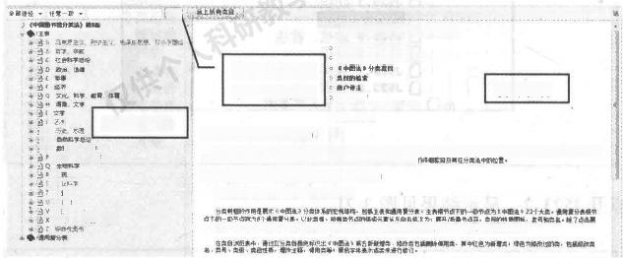

数 线 1 8 9 说 词 家 中 还 法 方 ( 同 运 额 ) 个 人 管 理 意 出 草 新 4

中 B 书 准 分 微 法Wehs 设 用

中 图 法 》Wcd 主 画

《中图法》(家五防)南R 测范表

检索途径、功

能设置与管理

。辅助分费标型

8 中 刚

西 上 。 上 权 为《 中 图 地 检 需 经 ， 限 户 使 明 内 能 的 置 及 成 下 定 出 态 有 两 但 。点 栏 为“《 中 林 五 顺 》 读 展 况 ”, 右 起 页重为*《中质A1Web 备律用时”,选生左它两出后右心药面形程不诉高的

否 画 左 它 分 读 转 即 工 中 图 法 》 ( 施 五 量 ) 读 级

页面生配分类时程理示为《中借法》普梁费目消定表。

学

并带毒符。近两以答击与节点、从验国他的 况及员写地综分定位的为式业院开知指是责节后，附性卡备安点用相的。

OPAC 管

离 类 号 验 案OPAC 交解激据摩

类目浏览表

使用说明

座.1 

陆 和 I 如 耀 密

*美文*文 年 ，地 学

学



Wb&i

m

H

图3-22 《中图法》网络版系统界面

[**3.3.2.2**](3.3.2.2) **类目树与分类款目详细框**

分类树框展示《中图法》的宏观结构，包括主表和通用复分表。主表根 节点下的一级节点共22个大类。通用复分表根节点下的一级节点则为8个通 用复分表。在类目浏览表中，以不同的颜色区分标识不同类目。如红色为新增 类；绿色为修改过的类，包括修改类名、类号、类级、类目性质，增改注释， 停用类等；黑色字体表示该类未进行修订。

分类款目显示的内容包括类号、类名、类级、类目注释、参照、标引评注 和本分类款目的记录控制号(在横线下以大写字母C 开头)。见图3-23。

[**3.3.2.3**](3.3.2.3) **复分标记与禁用标记**

在浏览表中的类名后，通过标记符①②③④⑤⑥⑦⑧⑨标识出类下无直接 复分注释而需复分的类目，用以提示标引人员该类的复分方法与范围，起到增 强复分助记、降低复分难度等作用。其中标记符①~⑧分别对应《中图法》第 五版的8个通用复分表，⑨对应“专类复分表”或“一般性问题”类或临近 仿分类。



口

用

…

用

安 用 用 国 用

2

本章习题

全 部 进 径 · 任 意 一 检 需 1 合上所有英目

欢迫

5



R2 中国医学

R2-0中国医学理论

|  |  |
| --- | --- |
| 口 口 | R2-4中医学教育与普及  R2-5中医学丛书，文集。 连 R21 中医预助、卫生等 |

□ R22 中医基础理论

DR24 中医临床掌

0 R241 中医诊断学

□ R242 中区8方学

:

R245 针炎学，针炎疗法

8245-0 一般理论与方法

R245-3 研究方法

R245.2] 经络与孔六

2

| R245.3 料法

245.8 费法

24!5.9 穴位疗法(经络疗法) 用R246 针突疗法施味应用

R247 其他疗法

…

R247.9 中医重复河学

6

2

中医护理学

R248 医案、医话(临床短验)

R249

…R25/278 中医备科及中医净症学

□R25R25中 学 +

口R26R26中医彩科学+5

心R271R2中71 医妇产机学+

5R272. 中医儿科学+②

图3-23

R24 中医临床学

临床医理与临床综合性蓄作入此。

依总论具分表分。例：《医学三字经》为R24-49。

记录控制号：C018541 一

R245 针负学，针员疗法

总论性着作，细在针资甲乙经》、《针负大成》等入此。

记录控制号：C018569--

|  |
| --- |
| **分** **类** **款** **目** **详** **细** **框** |

类目树与分类款目详细框

对于只起仿分概括说明、不用于类分文献的“一般性问题”类目的类名

后增加了禁用标记符φ,提示标引人员避免误标引。

[**3.3.2.4**](3.3.2.4) **不同颜色图标区分类目等级**

普通类的类目图标用不同颜色区分等级。1~5级的图标中不同颜色线条代 表类目等级。如1~2级红色，3级黄色、4级用绿色、5级用蓝色线条。6级

以下以湖蓝色图标作为标记。

[**3.3.2.5**](3.3.2.5) **其他功能**

可使用分类树框中的类目进行 OPAC 检 索 、 添 加 用 户 评 注 及 进 行 辅 助 标 引。光标停留在分类树框的类号或类名时会变成手形，此时点击鼠标右键，从 快捷菜单上可选择具体的OPAC 数据库，系统会用当前类在用户所选的 OPAC 数据库中进行检索，检索结果在新窗口中显示；通过快捷菜单，可为类目撰写 特殊规定、使用说明、类目的问题、对类表的意见及建议等评注，评注的查阅 和编辑通过“个人管理”进行；还可以选择快捷菜单中的“标引”功能，通 过发送分类标引信息辅助计算机编目系统的标引。

**本** **章** **习** **题**

( 1 ) 美 国 经 济 史

(2)世界现代艺术家传

(3)世界农业科学家传

(4)雨果传

(5)中国潜艇部队营的训练

(6)中国潜艇部队的训练

(7)中国潜艇部队师

(8)中国海军训练

(9)中国海军师

(10)中国海军航空兵

(11)大长今(小说)

(12)《红楼梦》研究资料

(13)邓小平传记

(14)自然科学百科全书

(15)互联网技术

(16)微型计算机存储器的维护

(17)英国现代经济史

(18)中国壮族舞蹈

(19)钢筋混凝土铁路斜拉桥

(20)中国石刻考古图录

(21)中国炮兵战术

**第** **4** **章** **《杜威十进分类法》(网络版)与**

**《美国国会图书馆分类法》** **(网络版)的使用**

分类法的网络版，主要是指在互联网上获取、使用、维护的分类法版本。 它既不同于光盘版的单机版，也有别于光盘版的网络版(仅能在局域网上使 用)。本章主要目的在于通过实验了解与掌握《杜威十进分类法》网络版 WebDewey2.0 与《美国国会分类法》网络版 Classification Web 的检索和浏览

方法。

**4.1** **实验目的及要求**

(1)了解《杜威十进分类法》网络版 WebDewey2.0 与《美国国会分类

法》网络版 Classification Web 的功能与特点。

(2)通过上机操作练习，熟练掌握WebDewey2.0 与 Classification Web系

统界面的各种操作。

( 3 ) 掌 握WebDewey2.0 与 Classification Web 的浏览、检索方法与途径。

**4.2** **实** **验** **内** **容**

(1)上机练习 WebDewey2.0 与 Classification Web 系统界面的各种操作。 ( 2 ) 运 用 WebDewey2.0 与 Classification Web 进行浏览、检索。

**4.3** **实验操作指导**

**4.3.1** **WebDewey2.0 的使用**

[**4.3.1.1**](4.3.1.1) **WebDewey2.0 的主要特点**

DDC 最容易使用的版本是其网络版WebDewey 。WebDewey 于2000年正式 面世，其2.0版于2011年发布。主要内容包括：①DDC22 版、23版的所有内 容(含季度更新内容);②印刷版中没有的相关索引词和组合类号；③DDC 分 类号与 LCSH标题词间的映射(根据联合目录数据库WorldCat 中的书目记录 自动生成，或由DDC 编辑人员添加);④DDC 与 MeSH (医学主题词表)、 BISAC Subject Headings(书业标准与通信主题词表)间的映射；⑤已建立了映 射关系的 LCSH 、MeSH 、BISAC 术语到主题规范记录的链接。

其主要特点是：

①界面布局简洁清晰，且支持个性化定制(大部分内容框均为可选)。

②浏览功能便捷，可方便地浏览 DDC类号及类名、相关索引、LCSH 标 题 词等。

③检索功能多样，支持组配检索、布尔逻辑检索与通配符检索，且检索点 众多(含相关索引、用户注释)。

④建立了 DDC 与多部主题词表间的映射关系，从而实现与其他知识组织 系统的互操作。

⑤与图书馆 OPAC 系统连接，可一站式检索多个图书馆的书目记录。

⑥ 设有大量印刷版中所无的组合类号，有助于针对特定主题进行分类标引。 ⑦ 提供英语、法语、德语、瑞典语等多个语种版本，便于各国用户使用。

[**4.3.1.2**](4.3.1.2) **WebDewey2.0 显示记录**

① 类目记录。

点击任一类号的超链接，即进入类目记录页，见图4-1。类目记录页主要 包括以下部分：类目层级关系显示框、类目注释框、相关索引词框、关联术语

框 (LCSH、MeSH、BISAC)、 其他术语来源框(用于设置上述三个关联术语

框的显示与否)、用户注释框。部分类目还设有历史沿革信息框。见图4-2。

注：点击内容框右上角的叉号，即可关闭此框。用户可通过拖拽内容框调 整其所在位置，从而实现多样化的页面布局。前端带有图标的类号为组合类号。

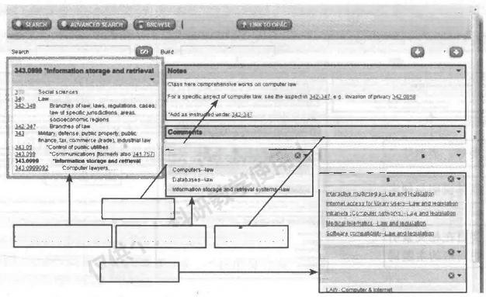

Hame IHapl Pratwencasian Casseal Taeles |Corasitegof

Enwyen 口

/m



m tw s

te subat Hesaing

类目注释框

类目层级显示框 相关索引词框 用户注释框

MaSH

关联术语框



Addltional Tarminology Sourcas

BISAC

图4- 1 “343.0999信息存储与检索”类目记录页

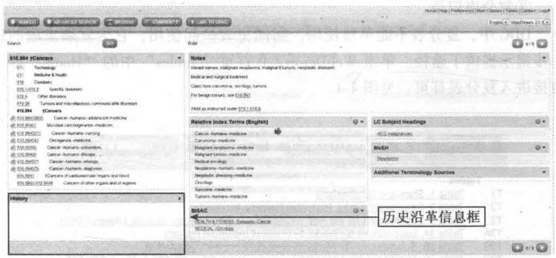

图4-2 “616.994各类癌症”类目记录页

② 手册注释。

对于不易归类的文献， DDC 通 过 手 册 注 释 (Manual Note) 给 出 了 标 引 建 议，指导用户选择最为合适的类目。手册注释用于比较名称相似、主题相近的 不同类目，对类目的含义和范围进行解释，并附有相关实例。在检索结果页 中，点击类号前带有书本图案的记录便进入手册注释页面，见图4 - 3。其左上 端为类号和类名信息(有时还置有历史沿革信息框),右侧则包括具体说明与

规定、类目在相关索引中对应的主题词等内容。

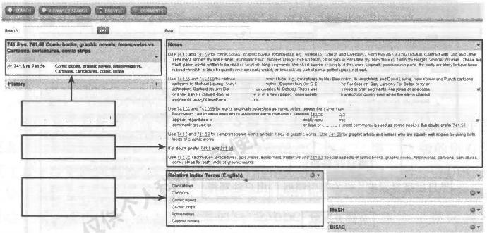

ece

Qs

…



dmsl Tairdon W

Lc Subjaet Heasdiegs

类 号 、 类 名 信 息

具 体 说 明 与 规 定

类 目 在 相 关 索 引

中 对 应 的 主 题 词



图4-3 手册注释页面

③复分表记录。

DDC 中，复分表不能单独使用，需同主表一起使用，它为复杂主题的进 一步揭示提供了途径。单击WebDewey2.0 首 页 “Tables” 中 的 “Home” 即可 直接进入复分表首页。见图4-4。

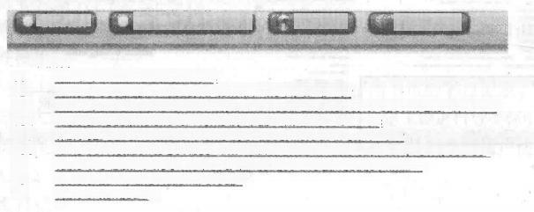

**SEARCH ADVANCED SEARCR** BROWSE **COMIMENiS**

**Tables**

Table 1.Standard Subdmisions

Iabie 2.Oeographic Areas.Historical Periods,Bioqraphr

Table 3.Subdvisions for the Arts.for Individual Literatures,for Sneciic Literary Forms

Table 3A Subdnisions for Works by or about indmidual Authars

Table 3B.Subdvisions for Works by or about More than Qne Author

Table 3C.Notation to Be Added Where Instructed in Table 3B,700.4,791.4.808-809

Tabie 4.Subdhwisions of indvidual Lanquages and Lanquage Familles Iable 5.Ethnic and National Groups

Table 6.Lanquages

T1

T2

T3 T3A T3B

T3C

T4

T5

T6

图 4 - 4 复 分 表 首 页

点击复分表标题的超链接可进入复分表记录页。页面主要由以下部分构 成：复分表类目层级显示框、使用说明框、用户评注框、相关索引词框、关联 术语框和历史沿革信息框。页面结构与类目记录页类似。见图4-5、图4-6。



Sh

**T1-03** **Dletlonaries,eneyelopedias** **concordancas**

|  |
| --- |
| **Tabte** **1,Standard** **Svtosioms**  **DAcBonaries,hcychepedos**  **E** |

4.3 实验操作指导

|  |  |  |  |
| --- | --- | --- | --- |
| 1-0 Tabie 1.Sandard Subdivlalan  m0k 1.Se d  P | t  se hasg oiaar a tnar tao dsee.bdma e is at waesd orges iha n9. ST- m | | |
| tubo  inhatom terw**eaw | tme tm T n  1 | ,  F |
| Doat ahd ona taoded eawin e awhr nowt tna aca mn FUd taMiet B a oden ndn  d  a f  # se*cul #  4*E S*D, 1r stantas tadt  . 4 = T1-  rh  !r  24  h  i  i.b m | | |
| 类目层级显示框  使用说明框 |

图 4 - 5 “ 标 准 复 分 表 ” 首 页

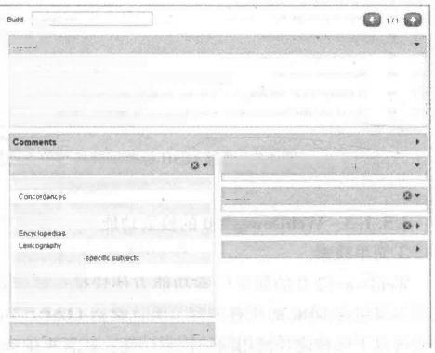

**Notes**

tneluding hesausi (srtonyrn dicfonaies)

Class defon nins of abtrwwabons,skromms,srmhols in II-01.48

cass bion anht at tictonafes in Ti-0B2

Cass interdisctplinar encrelopedias in

Ctass mtendiscplinardcbonanes n ti

See also 92549 for thusautn fkontolnd woc abulinese

**Relative Index Terms (English)**

Antomym dktionaries-speeite subjeds

Dictionsres-tpecte subietts

Encrclopedss ye artooks

Picture dictonanes-t

**History**

Potyghot dictonares

Slang aicbonanes

Smomrn dktonaries--tpeene subjecs

Thesaut foynoom dictamartes)-snecite sutjetts

**Lc Subjaet Headings**

**Additional Terminelogy Soureet**

**BISAC**

**MeSH**

Q*

图4 - 6 “ 标 准 复 分 表 ” 记 录 页

④关联术语。

WebDewey2.0 中 ，DDC 的所有类目记录(包括手册注释)下均列举了其 在相关索引中对应的名词术语。此外，绝大多数 DDC 类目均实现了与LCSH、 MeSH 、BISAC 的关联，即采用直接映射方法，将分类号与上述标题词表/主题 词表中的术语词汇建立对等关系，从而达成知识组织系统的互操作，以提升信 息检索的检全率和检准率。类目记录页的关联术语框中列出了词表中与该类存

在对等关系的术语。点击框中术语的超链接，可查阅相应的主题规范文档/记 录 (MARC21 格式)。见图4-1、图4-2、图4-7。

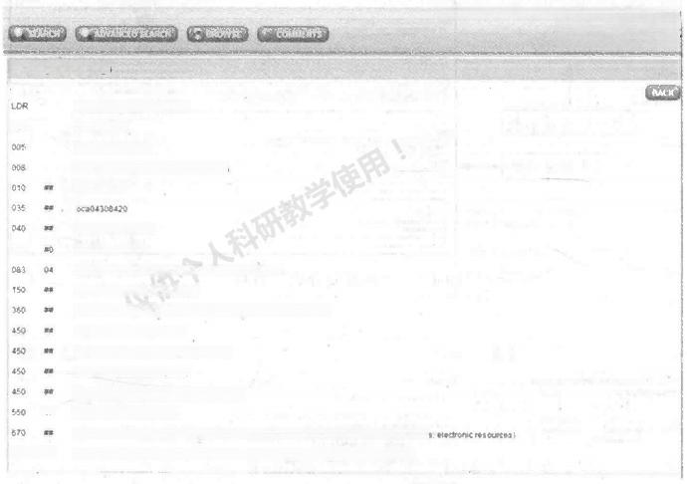(ecwyen

Heme|Heei Pveferences|Uain Classes]Tases]CantatLogo

**LC Subject Headings**

001

053

期

670

*

00000c2*942200000n#*4500

0cn0018*854

201010141342540

0501180*atsnnbasnePBR

Faans

6970Pr

oucsuesdDLc

ZA4050552A4460

025065010CoLC-03003001174775222550CaLCD

Eiecreni infamahon ie soutces

subeManen Sa Eectrore intemuton esouces S under ust

Digts ntoamahen tescces

Digta resturcet Odoimstien essurces)

E*crontc intermaton soutces

Eactone msoscas lrtom tsn fesoucesy

lntsmutsn asourees wg

Lc daabane,Dee.26.1996 S0(eiecronke intomation sounces,tlesronie irtermaton resourtes

Wvk eat 98053844 Teaching eleetronse Betas,19975b D.16,e (slore nfources)

图4-7 通过LCSH 标题词链接到的主题规范记录

[**4.3.1.3**](4.3.1.3) **WebDewey2.0** **的检索功能**

①简单检索。

WebDewey2.0 的简单检索功能方便快捷，适于新手使用。目前，其检索 范围不仅包含 DDC的所有内容，而且囊括 LCSH 、MeSH 等词表的内容。用户 可通过以下两种途径使用简单检索功能：在首页中央的检索框中直接输入关键 词或类号，再点击下方的 “Search” (但检索范围仅限于 DDC 的内容);点击 首页左上方的 “SEARCH”, 进入简单检索界面(见图4-8)后输入关键词或 类号，并选择检索字段，点击 “Quick Search” 。WebDewey2.0 提供的检索字 段共9个：所有字段 (All Fields) 、DDC类 号 (Dewey Numbers)、类 名 (Cap- tions) 、 注 释 (Notes) 、LCSH 标题词、MESH 主题词、BISAC 主题词、相关索 引 (Relative Index)、全部 DDC内 容(All Dewey)。检索结果见图4-9,用户 还可自行设置每页显示的记录条数。

②高级检索。



Home |Help t Pieterences ]Main Classes|Tases IContadlLogs

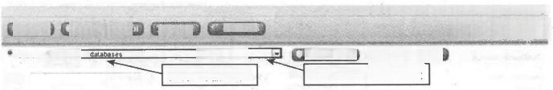

ex en

X 

**检索字段下拉列表**

**检索词输入框**

□m NFh

har

ANAKb

Search

k

ccammws

Buid

0w8

图4-8 简单检索界面

 *RB班*

smh Broase daabases

oWs

in A Fields

Home IHelpIPrefrences |Uain CussesITabits IConad lLoge

Eyinwto…,n



Bad

**31 records toumd**



设置每页显示记录数

30

**Search**



2

10

11

12

13

14

15

8

17.

1

**Resues**

1-0216

11-025

4

0054

00574

674015112

0257402854T0

01458

05.74

00575

07s2

05.752

003754005787

025754

005.755

005756

005752

005.758

Uats,imetores,casloe

Diredtones ot persens and ongante

Dheadccisi

* ms programming and regrams

Dah fies and dabbases

xmamsical ie

ntemet

Wanagement

"Daabase dosign and archtecture

Speahc types of dats fies and dstahases

Fa-flie datasases

"Temperat spatat consraintdalabases

Daabases tased on specfc daa modnls

Wetwork databases

Hierarchical databases

R *405*

*Objed-cnented dataoases

Distntuted data fles and databases

Futed daabase managamant sptems

00.750

Hypetest dasbases

20 0087592

图 4 - 9 检索结果页

点击首页左上方的“ADVANCED SEARCH” 即进入WebDewey2.0 的高级 检索界面，见图4-10。高级检索功能的最大特点是支持多字段(至多5个字 段)的组配检索，并以布尔逻辑运算符AND、NOT 、OR 限定各检索条件之间 的关系。例如选择 “Captions” 和 “All Fields” 字段，分别输入 “celtic” 和 “religion”,并 以NOT 连接两个检索条件，即可查出类名中包含“celtic”而不 包括 “religion” 的所有类目(见图4-11)。勾选检索框下方的“Retain Search” 可将本次检索采用的检索词(式)及检索结果保存至检索历史中，以备日后 查阅、参考。点击 “SEARCH HISTORY” 即可查看检索历史；其中 “RE- PEAT” 和 “REVISE” 按钮分别用来再次执行原有的检索策略、修改原有的检 索条件并重新检索(见图4-12)。

第4章 《杜威十进分类法》(网络版)与《美国国会图书馆分类法》(网络版)的使用

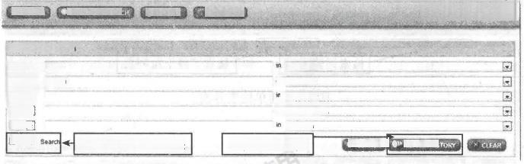

HomeiHelp IProferencas I Uain Casses |Tases I Contad|Logof

EyWAowy(eM习

Cpim

in Al Fields

n Al Dney

Rene de

Capions

浏览检索历史

wE

**WebDewey Search**

Searchfer cetic

Nor☑ relgon

AND☑

ND□

AND▼

Retamg 保存检索式与结果

sRR 

m?

**AGVcbExR**

0@R

图4-10 高级检索界面

1 aarf Browse

Butd

**15 tecords found**

|  |  |
| --- | --- |
| **Saarch**  10.  11.  12  13.  14.  15 | **Resulte**  12-385  1-41  1SAW  6202.16121  421  4915  7326  6 ZB₁.82210  B 2B242152916  鼓 1  数14  936222  9354  234.502  8460122 |

HomeIHep IPrarencas [Main Classesl TabesICortact|Log

W 6t

Eswen

Am 

k

in Dewey Nmtern□

**Resuts per page:** 30

Cehe mgond

Eastindo-Eurepean and Cahc languagss

Cec languages

Gods and godsesses-Celie,

Eastindo European and Cehc languages

Cemc languiages

1Anoont Bitan.Cenc.Germanle lbenan.Slade satpdire

Cetic musit.

Celtc tolk songe.

East indo-European and Celhe iteraures

Ceitc iterakures

Cemc penod ca 600-55BC

Camc regions to 495

Pahod ot Greet.Phoenician,and eary Catc and Germante centacts,ca 1000-218 B.C

Panod of Creek Phoenician,earty Catc and Germaric contadts,ca.1000-218 B.C

Results per page: 30

图4-11 类名中包含 “celtic” 而不包括 “religion” 的类目 注：类号前以B标识的记录为最底层类目

需说明的是， WebDewey2.0 还支持通配符检索和词邻近检索，从而进 一 步提升了系统的完整度与精确度。例如输入“chinc*”, 便可检索出所有以此 开头的单词，并显示其所在的类目与类号，这对于并不知晓某词的规范拼写形 式的用户而言无疑颇有帮助(见图4- 13)。

[**4.3.1.4**](4.3.1.4) **WebDewey2.0的浏览功能**

① 浏览界面。

点击系统首页上端的 “BROWSE” 即 可 进 入WebDewey2.0 的浏览界面。

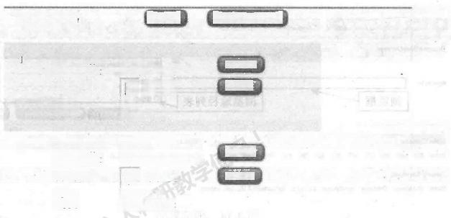**Ctose**

**CLEARHSTORY**

**Search Histon**

1 Search Type:

Timestamp

Seleded

Term.

Index

2 Search Type.

Timestamp

Selected

Term

Index

Browse

11/16/201023:56:17

☑ browse

chin*

Relatve Index

Browse

11/16/201023.56.07

☑ browse

volcanoes

Relattve Inder

**REPEAT**

**REVISE**

**REPEAT**

REVISE

图4-12 检索历史

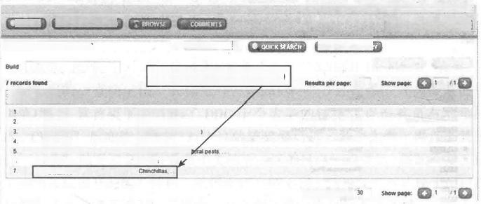

Home IHepIPrieterancesiMaln ClassesITadesiContadtlLagot

ErgthWeOsey (w



56

Results per peger

in Al Fields ☑

**Chinchillas(南美洲栗鼠)**

Zamora-Cninchipe

niiaTria tug

*Chinchimdae

Chincn bue-aeng

单测利

AR 心

sed Browse chne'

**Reut**

12-8044

12-2433

50574

5993803

8633.1040754

651

B 53683523

**sareh**

6

图4-13 通配符检索的结果

界面主要由浏览框、浏览途径选项列表两部分构成。WebDewey2.0 共提供

DDC 分类号(含类名)、相关索引、LCSH、MeSH、BISAC 五种浏览途径(见

图4-14).

② 浏览途径介绍。

以下兹举二例，对不同的浏览途径加以说明。

例 一 ：在左侧的浏览框中输入类号“633 . 2”,选择“Dewey Numbers (with Captions)”,点 击 “Browse”, 所得结果见图4- 15。通过此浏览途径， 用户可浏览该类号及其邻近类号所对应的类目名称，了解某一领域的知识分类 体系。

**第4章** 《杜威十进分类法》(网络版)与《美国国会图书馆分类法》(网络版)的使用

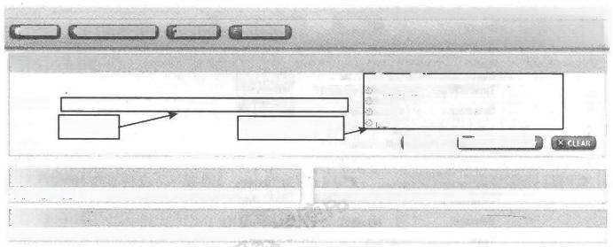

Home IHelplPreferencss ]Man ClasiesI Tasies I ContaciLogot

[ewsnwaoyteo口

**BrcwneWabDewey**

C

Retatve

LCsH

MeSH

BISAC

**Tables**

Home It I21212A 13B 12C IA 1516

**Dewey sarves**

Home Ata qbanse Qrenter Hatrodtushe Ghossarr Betosatons B.Dissontnushoas

( CGk

浏览途径列表

**浏览框**

SW

AR

200200400500600200800900

Bwowse for

OAGVAKEGSEARcR

**Waln**

Home

owttns

**cuassas**

000100

inde

in

图4-14 浏览界面

|  |  |  |  |
| --- | --- | --- | --- |
| R  心 | **ADAGED SARCF**  Swarch ● 6rowse 6332 | 州 | CMwis  in Dewey Numbers (with Caapeom) |

Budg

|  |  |  |
| --- | --- | --- |
| **正** **p**  **PRG** | *Rice  Forage cops  Sandard subdidsions  Pashres and her gasses  Cuahen,hanesthng,related topics of forage cops  Sdos  Dtscomycee distases-torage crops.  "Bivegrasses (Poa)  *Orcu4?aii  *B400asses(7**  "Tmotty  Cereal grasses | |
| **Browe Revult** |
| 2.18  8322  533.200153320  833202  923.208  B 33.20052  8633.205247  53321  933.22  2327  42224  63.26  B 622251  6 数22.253  B 33254  B 62322  833258  86232521  8222:4  6232  3327  633.28  223 |
| Wheal-ocage Oats-brage  Ryt-oage  Com -forage | crop, … .  cop.  crog.  coe. |
| Baner torage aoo  ets-a?  Sorghums -tvage crog.  Sedges  Panicoidee ?as  Omer Pooldeae grasses  Legumes,torage crops oher than grasses andlegumes | |

Homa IHepIPraterences



IMan CassesITaoes IContad)Lo90

Egah waso…y en

账 

图4-15 通过 DDC分类号浏览

例二：在浏览框中输入关键词 “databases”, 选 择 “Relative Index”, 点 击 “Browse”, 所得结果见图4-16。通过此浏览途径，用户可迅速知晓该关键词在 DDC 分类表中的所有出现位置，了解涉及某一主题的全部类目。

需说明的是，浏览框中不能含有布尔逻辑运算符和通配符，否则浏览功能



**Rc**

***26mES***

**SAK**

**A0Vam**

Search Browse datatases n Reiatie ndex

Buid

**承阀**

HomeiHelp i Preferences |Main Classes (Tables IContadt|Logoff

Engish WahOewey 23 (EN)

发院成

**Browse Results**

Daabase management spstems

00574

2

**Databases**

**Databases**

e Manus a025,040250500574

**Databases** -dsl nghts issues

21492

0574

55840390285574

025.04

243.0999

84038011

0435

0202

**Databases-**computer science

**Databases-** intcrmahon management

**Databases--**ndormation soence

**DatahasesI** aa

**Databases** -management use

Datatow computihon

Daes (Chsenolsg

图4-16 通过相关索引浏览

将无法使用。此外，用户的浏览记录亦可通过单击 “SEARCH HISTORY” 查看。

除上述的“直接定位”式浏览外，WebDewey2.0 还提供了分类体系的层 级浏览功能。其首页下方列出了 DDC 十个大类的链接(点击首页右上角的 “Main Classes” 后亦能见到)。点击这些链接便可进入各个大类，再点击其子 类(二级类)的类名又可查看该子类的下一级类目(三级类);如此反复，最 终呈现出逐层展开的树形结构，见图4-17、图4-18。这种浏览方式便于用户直 观地把握某个学科领域的体系结构，且在查找特定类目时不易迷航。

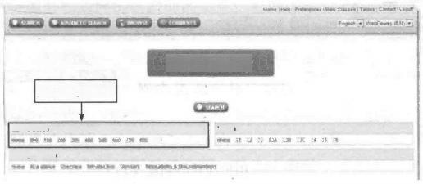层级浏览入口

ain Cinset

Deaey Servieet

**WebDewey**

Taos



图4-17 DDC分类体系的层级浏览入口

Main Classes

600 Technology

**640** **Home &family management**

**640** Home and famity management

**641** Food and drink

**642** Meals and table senice

**643** Housing and household equipment

**644** Household utilities

645 Household funishings

646 Sewing,clothing,management of personal and family life

647 Management of public households (Institutional housekeeping) 648 Housekeeping

649 Child rearing;home care of people with disabilities and illnesses

图4 - 18 层 级 浏 览 结 果 的 显 示

<4.3.1.5> 用户注释的实现

WebDewey2.0 提供用户注释功能，允许用户把自己的注释添加到系统中， 以反映出相关机构和个人的分类惯例与特殊规定。同时也有助于DDC 的管理 和维护机构及时掌握用户的使用信息和意见建议。

系统首页左上方的 “COMMENTS” 即是用户注释页面的入口。页面由上 方的 “Search” 和下方的 “Comments” 两个子页面组成(见图4- 19)。在上方 的检索框中输入关键词，点击右侧的 “Search” 即能实现对用户注释内容的检 索，并借此查看用户曾添加过的注释记录。下方的文本框则是编辑用户注释之 处，点击“New Comment” 即可新创建 一 则注释，其中“Type of Comment” (注释类型)、 “Title” (注释标题)和“Comment” (注释内容)为必填项(见 图4-20)。编辑完成后，点击 “Save” 便成功保存了注释。

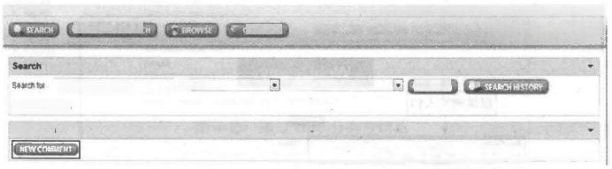

Home IHelpIPraterences i lainCasses |Tabies IContad]Logoe

EyWoye

domestic animgls

Ratan Saad

Commantt

QxAGEDEAR



e tse A

in Al

0

图 4 - 1 9 用 户 注 释 的 创 建 ( 1 )

一旦注释添加成功，用户便可在对应的类目记录页(由 “DDC#” 确定，

**SEARCH 年** **A** 00E

**Search**

Search for



in AII of Type All

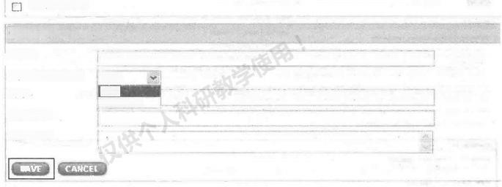Retain Search

**Comments**

DDC#

Type of Comment

Title

Keywords:

Comment

SA

**User**

e

Institution

图4-20 用户注释的创建(2)

系统自动生成)中的 “Comments” 框内，点击 “EDIT” 查看注释内容，并可

根据需要予以修改或删除。点击注释内容下方的 “EDIT” 、“DERIVE” 和

“DELETE” 按钮可分别实现修改该评注、增加新评注、删除该评注的功能。 见图4-21、图4-22。

**4.3.2** **Classification Web 的** **使** **用**

Classification Web ( 简 称 Class Web) 是美国国会图书馆于2001年推出的 LCC 网络版，它实现了国会分类法与标题法的兼容，使用户在检索分类号外还 可查看与该分类号相对应的标题间的关系，有助于用户了解国会图书馆知识分 类系统构架。该网站由国会图书馆每周对其进行更新，用户可获取最新版的国 会图书馆分类法数据库。

[**4.3.2.1**](4.3.2.1) **Classification** **Web** **的浏览与导航功能**

①页面显示设置。

在浏览器地址栏输入<htp://classificationweb.net> 则进入国会图书馆分类 法网站首页，注册并获取权限登录主页。单击主菜单，页面显示见图4-23。

②分类法类目记录中链接字母的功能介绍。

以 BJ10.A-Z (国际社会与运动)类为例加以说明，如图4 - 24所示，在

Class Web 中主表或复分表类目后均有“[]”括号，括号中为大写英文字母

第4章 《杜威十进分类法》(网络版)与《美国国会图书馆分类法》(网络版)的使用



**Ratative Index Terms** @

**Additional Mappsd Terms**

Hame t Haurl*

在

teacn  0ug

1

**028.04 Infarmatlen steraas and retriaval syitems**

m





025.447

|  |  |
| --- | --- |
| innctennstien k asmerst  tien acitn  ag  **lnfom nd reuies**  World Wide Wet | won* ieEF= |



**Netes**

tne uaing retak,precsion,relevaree

caas nere searen ana ratrusvat in intarmation storage and ret tru

inte md win rtor

。

data ot intomaion storage tot snet ttc toes atr refnuval syotenswen Ha apact for tie type of syutem,m D,mars up angunjs tr wen

tnutat syptamt nae recard omat tor bioMograghut aa

Fot computer semnce aspects gf irtormation storsge and retnevat syitemt,ot databases,see goe Z4

Foor imtormalon stori nd retne stems ihe

sratem tee t nm hnd,e go lire catatoge 92s ist

Soe also 99e 4038011 tor management use of intorm atnon stornge and retreval tyatems

See Mnus t 025.94.022.0650.90274

**Cemmants**

**insttutien cemment**

rhis in an instiution Comment

**User Comment**

Tn is a Uher Conmen



**LC suhject Headings**



Cmi e Fmto m

*utom siets intorrnstan svateme

nformation tcienge

Pat bsnhi

Dats tas*s

Amens a Qnane neng ans2

htamsten tssm2

grors su tcopguter gtoaremt

Shdzrens mt.stet

LC Sutortt Headgs



DIBAC

图4-21 通过类目记录页查看用户注释

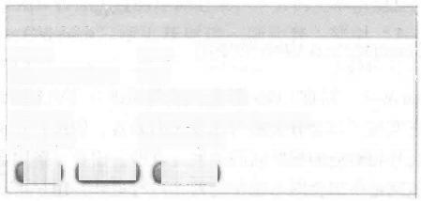**Comments**

DDC#

Type of Comment

Title:

Keywords:

Comment

EDT DERVE

636.8

User

Domestic animals

cats,dogs,rabbits,hamsters

Common pets

KUEE

图4-22 用户注释记录

的超链接。

H: 单击此字母则显示类目的等级关系。见图4- 25。

R: 单击此字母则显示该类目的机读格式。见图4- 26。

B: 单击此字母将显示 Class Web 中链接的有关该类目的其他图书馆的联

合目录。见图4- 27 .

L: 单击此字母可显示 LC 分 类 号 对 应 的 LCSH ( 国 会 图 书 馆 标 题 表 ) 的 标



**Ghksifteation Web**

Maln Menu

**TibraryorCougt**

**Brewtl.C Classiheaisn Schegulet**

**searchLe ciassficatien**

**BrowstLC.Subiest Headings**

**SearchLC Suhjest Headings**

**Searsh QenteForm Terms**

**swarsh Chhdrens Subjest Headings**

**rsh eslum st Partomanse Tems**

**Broest lC Name Headings**

**Searsh LC Name Headings**

**Batsatth carta去**

Laaa-Patcanan-yaaat-udine-2uzart-Eosinay-Hun

usn len -Lanata-LtaaHitCacn-ua G-Hsnt

Catsan Brsaiit Enfunctt Causctin Eronasf-Hitach.atsitcass Esar

图4-23

Intermatonal socicies and movements,A-ZERBLDSM e.g

BJ10.A-Z

Moral re-armament [ERBLDSN]

图4-24

|  |  |  |  |  |  |  |  |  |  |  |  |
| --- | --- | --- | --- | --- | --- | --- | --- | --- | --- | --- | --- |
| 田 公 第 3 各 · ” | | | | 核案(D输错E)检规(T)我的鼎 | | | | | | 明址①) | 理结 ” |
| Refresh LC Class#g | | Menu] | Seatch | | Tables |  | | LogouCloseHelp |  | **日** **日** | |
|  | 6**o** **国因△☑** | | | |
| Etacs--Seciehes--Intermatonal societies and movements,A-2 | | | | |  | | | | | | |
| 显示类目等级关系 | | | | | | | | | |  | |
| Socetes [HRBLSN | | | | | | | | | | | |
| BJ10 A-Z | Intemational sociebes and move  *8  NE | | | | | | 5.A- 旦EBISM | | | | |

图4-25

|  |  |  |  |  |  |  |  |  |  |  |  |
| --- | --- | --- | --- | --- | --- | --- | --- | --- | --- | --- | --- |
|  |  |  |  |  | Search | Browser | Logout | Close | Menu |  |  |
| **Schedules** **Record** **[BJ10.A-BJ10.Z**  ID:CF 94115478 Rec Statn Entrd:931006 Used:19960528  CNIDDLC Rec Typew KORa NumType:b Vala  Opt.a Enc Levln Syna Dis.a  010 Sa CF 94115478  040 Sa DLC $c DLC  0840 Sa lcc  153 $a BJ10.A $c BJ10.Z Sh Ethics Sh Societies Sj Intemational societies and movements,A-Z 680.0 Se.g  900 Sa 1993/10/06 $c eww $m 1996/05/28 Su rg | | | | | | | | | | | |

图4-26

|  |
| --- |
| **Bibliographic links for BJ10.A**  The following links perform a bibliographic call number search for BJ10.A at these  respective libraries:    Allant International University  Bowling Green State University  Califormia State University,Fullertor  Canada Institute for Scientific and Technical Information |

图4-27

题词。见图4-28。

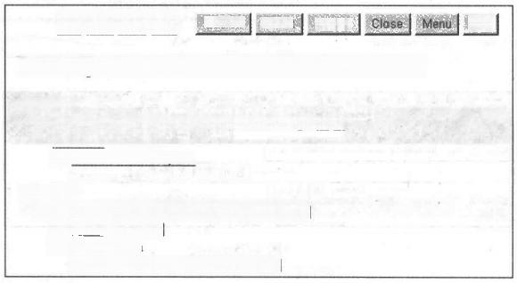

区 区

**LC Subject Search:LC classification number**

**BJ10.E8**

**Ethical culture movement** (May Subd Geog)[R S] [BJ10 E8][BLS]

BT Ethics--Societies,etc.

**BJ10.M6**

**Moral re-armament** (May Subd Geog)[RS]

[BJ10.M6][BLS

UF Buchmanism

Moral rearmament [Former Heading]

Logout

Search

Help

Reset

图4-28

D: 单击此字母则显示该类号对应的杜威分类号。见图4-29。

S: 单击此字母则在新的窗口列出与国会图书馆目录中的任一个LCC 类号 紧密联系的10个LCSH 标题词串。见图4-30。

N: 单击此字母可为该分类号编辑使用评注(注释)。见图4-31。 ③相互参见注释。

在“LC Class#”处键入此类号“GV854.9” (山坡滑雪运动)类，点击

“Go” 。 见图4-32。

点击图4-32中方框标记的相互参见注释中类号“GV1177” (射击),页面

|  |
| --- |
| LC Classification/Dewey Classification Correlation Search  BJ1 [BLSC]  170 (2)[DS  170.5(2)[DS  212.4 (1)[DS]  BJ2 [BLSC]  170.5(2)[DS]  170.96(1)[DS]  174.957405(1)[DS] |

图4-29

|  |
| --- |
| ls  LC Class/Subject Correlations Search  **BJN0.E8** [BLC]  Ethical culhure movement--History.(1)L S]  **BJ10.M6** [BLC]  Moral re-armament.(24)[LS]  Moral re-armament--Biography.(4)[LS]  Moral re-armament--Congresses.(2)[L S]  Moral re-armament--Finland.(1)[LS]  BJ11.A63 [BLC]  Ethical culure movement.(1)[L S]  BJ12 [BLC]  Ethics.(1)[LS]  BJ13 [BLC]  Ethics(3)[LS] |

图4-30

则转至此类号的检索结果。见图4-33。

可见图4- 33中类目 “Rifles” 下端也设有与类目 “Biathlon” 的相互参见

注释。

④参见注释。

在 “LC Class#” 处键入类号“GV854.9” (山坡滑雪运动),点击 “Go”, 如图4- 34所示。方框标记了类目 “Biathlon” (现代冬季两项)的参见注释， 点击即可进入其参见链接。

Edit Local Notes [BJ1]

Note Table Span

#1|

#2「

#3[

图4-31

|  |  |  |  |  |  |  |
| --- | --- | --- | --- | --- | --- | --- |
|  | **Refresh** | **Menu** | **Search** | **Tables** G**o** | **Loqout**  **三** | **Help**  **公一☑区已** |
| **LC** **Class** **#**gv854.9 | | |
|  |  |  |  |  |  |  |
| Recreation.Leisure-Sports-Winter sports-Skiing.Downhill skiing-Other special topics,A-Z | | | | | | |
| GVB54.9.A-Z Other special topics.AZ IHRBLS | | | | | | |
| GVB54.9.A25  GV854.9.B5  GV854.9.D78  GV854.9.E6 | Acrobatics [H R BL S]  Cf GV854.9.F74 Freeetyle skiing [H R] Biathlon [H R BL S]  Cf.GV1177 Rileshooting [H R  Cross-cuuntry cking oee-GV055-855.52 [H R] Dry slope skiing [H R BL S]  Equipment and supplies [HR BLS] | | | | | |

图4-32

|  |  |  |  |  |  |  |
| --- | --- | --- | --- | --- | --- | --- |
| Refresh  **LC** **Class** **#** **gv854** | | Menu  **9** | Search | Tables Go | Logout  **云** | Help  **公△▼日三** |
| Recreation.Leisure-Sports-Fighting sports.Martial arts--Shooting-Guns and pistols--Rifles | | | | | | |
|  | | Rifles [HRBLS] | | | |  |
|  | | Cf.GVB54.9.B5 Biathlon [H R] | | | |  |
| GV1179  GV1180  GV1181  GV1181.3 | Ci.SK274.2-.4 Hunting rifles[HR  Cf.UD390-395 Military science[H R] Shotguns[H R BL S]  Cf.SK274.5-6 Hunting shotguns [H R] Silhouette shooting [H RBL S  Trapshooting [H R BL S]  General works [HR BL S]  Skeet shooting [H R BL S] | | | | | |

图4- 33

⑤ 主要复分表的链接。

以 “HD2971” (知识产权)类为例，在 “LC Class#” 处键入此类号，点

|  |  |  |  |  |  |  |
| --- | --- | --- | --- | --- | --- | --- |
| LC Class | Refresh #gv654. | Menu  9 | Search | Tables Go | Loqout  **工** | Help  **公△▼多二** |
|  |  |
| Recreation.Leisure--Sports-Winter sports--Skiing.Downhill skiing--Other special topics,A-Z | | | | | | |
| GV854.9.A-Z  GV854.9.A25  GV854.9.B5  GV854.9.D78  GV854.9.E6 | Other special topics,A-Z [HRBLS  Acrobatics[H R BLS]  Cf GV854.9.F74 Freestyle skiing [H R]  Biathlon [H R BL S]  Cf GV1177 Rifleshooting [H R]  Cross-country skiing see GV855-855.52 [H R]  Dry slope sking IHRBLST  Equipment and supplies [H R BL S] | | | | | |

图4-34

击 “Go”, 页面则进入如图4-35所示。

|  |  |  |  |  |  |  |
| --- | --- | --- | --- | --- | --- | --- |
| LC Class | Refresh #kf297 | Menu | Search | Tables Go | Logout | Help  **会▲▼号区** |
| United States (General)-Intellectual property | | | | | | |
| lntellactual proparty-H[RBLS N]  KF2971-2980 General TABLE KF2J[HR BLS N] | | | | | | |
| KF2983  KF2986-2995 | Antitrust aspects see KF3116[H R]  Litigation TABLE KF6 [H R BLS N]  Cf.KF3080 Copyright litigation[H R]  Cf.KF3155 Patent litigation[H R]  Copyright [H R BLS N]  General TABLE KF2 IHRBLS NI | | | | | |

图4-35

可 见 图 4 - 3 5 中 类 号 区 间 为 “KF2971-2980” 的 通 用 复 分 表 “TABLE KF2”, 点击此链接，则进入如图4-36所示。

需注意的是，图4- 36左侧方框中标记的为 “KF2” 复分表的类号，而不

是代表分类主表的类号。

⑥次级复分表的链接。

以 “HD4971” ( 工 资 ) 类 为 例 ， 在 “LC Class#” 处键入此类号，点击 “Go”, 页面则进入如图4- 37所示

单击图4- 37的 “TABLE H5”, 将 链 接 到“HD4971-5100.7” 的国家地区

复分表。见图4-38

第4章 《杜威十进分类法》(网络版)与《美国国会图书馆分类法》(网络版)的使用

|  |  |  |  |  |
| --- | --- | --- | --- | --- |
| Refresh  **Table** **ID** **and** **LC** **Clas** | Menu  **s** **#** | Search | Schedules | LoqoutHelp  Go **国公△☑日巨** |
| Table of form diwisions (10 nos.) | | | | |
| Table of form divisions (10 nos.)·[H RJ]  KF21 Bibliography[H R]  KF21.5 Suveys of legal research[H R]  KF22 Periodicals[H R]  Class here periodicals consisting primarily of informative materials (newsletters,bulletins,etc.)relating to a particular subject  For periodicals consisting predominantly of legal articles,regardless of subject matter and jurisdiction,see K1+  KF22.1 Yearbooks.Statistics[H R]  Class here only publications issued annually,containing information, statistics,etc.about the year just past  KF22.3 Society publications[H RJ]  KF22.5 Congresses and conferences.By date[H R]  Meptinns intended tn rasult in concerted | | | | |

图4-36

|  |  |  |  |  |  |
| --- | --- | --- | --- | --- | --- |
| **Refresh**  **LC** **Class** **#hd497** | | **Menu** | **Search** | **Tables**  **Go** | **Logoul** **Help**  **=** **公** **△** **▼** **日** **三** |
| Industries.Land use.Labor-Labor.Work.Working class-Wages--By region or country | | | | | |
| HD4971-5100.9  HD5106 | By region or country TABLE H5 [H RBLS N]  Add country number in rable to HD4970  Under each:  Apply Table HD4971/1 for 4 number countries Apply Table HD4971/2 for 1 number countries Apply Table HD4971/3 for 1 number regions  Tipping see HD4928.T5-.T52[H R]  Hours of labor [H R BL S N]  Including the forty-hour week,the four-day week,and the eight-hour movement,and other work schedules  General works [HR BLS N] | | | | |

图4-37

可发现图4-38复分表中的类名后有功能键 “T”, 表示链接至此类目的次 级复分表。单击 “United States” 类目后括号中的 “T”, 页面则链入如图4-39 所示。

⑦ Class Web 中各辅助符号。

“()”:括号里表示曾经使用过的现已停用的类号。

“<>”:括号里的数字表示国会图书馆提供的可供挑选的号码。

“[ ]”:括号仅在搜索结果页面中显示，而不在分类法浏览界面显示。

4.3 实验操作指导

|  |  |  |  |  |  |  |
| --- | --- | --- | --- | --- | --- | --- |
| Refresh  Table ID and Lc Clas | | Menu  s # | Search | Schedules | Loqout  Go | Help |
| **不** **会** **▲** **▼** **¥** **二** |
| Tables of geographical divisions | | | | | | |
| H51  H52  H53-6  H57-10  H510.25  5195  H513  H513.5  H514 | Tables of geographical divisions [H R N]  Amenica.Western Hemisphere [HR NT]  North America [H R N]  General works [HR NI  United States IHRN  Canada [HR NT]  Saint Pierre and Miquelon Islands [H RNT]  Latin America[H R N]  General works [HR NT]  Mexico IHRNT]  Central America [HR N]  General works [HRNT]  Belize.British Honduras [HR NT]  Costa Rica IHRNT] | | | | | |

图4-38

|  |  |  |  |  |  |  |  |
| --- | --- | --- | --- | --- | --- | --- | --- |
|  | RefreshMenu |  | Search | Schedules | Logoul | Close] | Help |
| Table ID and LC Class # Go **x** **公** **△** **▼** **¥** **=** | | | | | | | |
| Table for wages,by country (4 numbers) | | | | | | | |
| HD4971/11  HD4971/13  HD4971/14.A-Z | Tahle for wages,by country (4 numbers)[H R  Periodicals.Societies.Senals [H R]  General works[H R]  Local,AZ [H R] | | | | | | |
| Copynpht @Mnaret Corp tion and Ubrary of Congress.Al nghts reservee | | | | | | | |

图4-39

它表示起止类号的区间。

⑧使用无等级结构的浏览方式。

在 Class Web 主 菜 单 点 击 “Preferences”, 对页面参数进行设置。点击

“Do not use frames”,则页面将不使用动态等级结构。见图4-40。

如需浏览等级体系，可点击如图4- 40分类目录中的类目右侧括号内的 “H”, 则在新的窗口进入类目的等级体系。

[**4.3.2.2**](4.3.2.2) **Classification** **Web** **的检索方式**

①检索界面介绍。

在 Class Web 主菜单点击 “Classification Search”。如图4-41所示，进入检

索页面。

|  |
| --- |
| k《22>2 Search Tables Logout Close |
| **Standard** **Browser** |e838 United States--Later twentieth century,1961-   |  |  | | --- | --- | | E836 | General works TABLE E2 [HRBLS N] | | E837 | Eisenhower family (not genealogy)[H R BLS N]  ncluding biography,e.g.Mamie (Doud)Eisenhower | | E837.5 | Presidential campaign of 1956 [HRBLSN] | | E837.7 | Presidential campaign of 1960 [HRB LS N Later twentieth century.1961-[HRBLSN] | | E838 | Periodicals.Societies [HR BLS N]  Collections [H RBLS N] | | E838.3 | Sources and documents [H R BLS N] | | E838.5.A-Z | Collected works of American statesmen,A-Z [H R BL S N] | | E838.5.K4 | Kennedy,John Fitzqerald TABLE E3 [HR BLS NI | |

图4-40

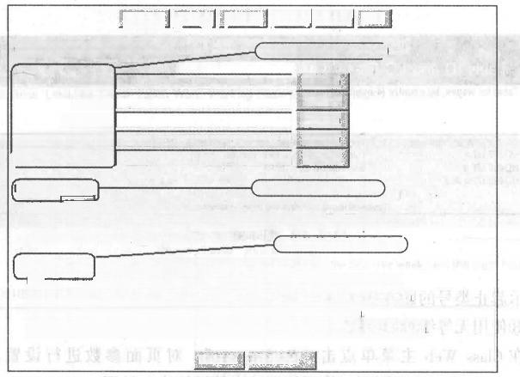Search Reset

Logout

**Classification Search**

Caption[

Keyword[

Index tem[

Caption or index tem[

Clasifcaton mumnter

**Display Options**

Qose Menu] Help

**五种不同的检索途径)**

B/owse

Browse

Browse

BroWse

*Browse*

**检索结果显示设置**

Retum|25 records per page.

Display C no hierarchy,C caption,C parial hierarchy or C entire hierarchy.

Include C schedules,C tables or C both.

**其他检索条件限定**

**Search Options** only apply when you click on the "Search"button)

Pimd-ait matching tems (AND search)or C any matching term (OR search).

Run a G simple or C boolean soarch (iequires quotes around your search tems)

F Case senstive search (capital letters and accent marks must match)

「 Exact match(dont perform a runcation search that retums atemate word endings)

Search Subsets

图4-41

输入检索项并设置好页面显示以及检索方式后，单击 “Search” 索。如需在某 一 类号或是类号区间内检索，则单击 “Subsets”。

进 行 检

② 简单检索。

以类名检索、关键词检索为例。

> 类 名 检 索

在类名检索框输入“Titanic”, 点 击 “Search” 进行检索，结果显示类名

以该检索词为首词的LCC 类号。见图4-42。

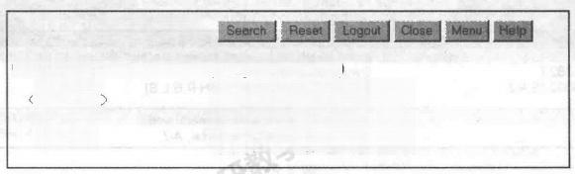图团国团

**Classification Search:query2 (5 items)**

|  |  |  |
| --- | --- | --- |
| PN6071.T55 | **Ttanic** | **(Steamship)[HR** BLS DC] |
| YK1255 TB | Titanic | (Steamship)iH R BLS D ci |
| M1977.155 | Titanic | (Steamship) IHRBLS DCi |
| M1978.T55 | Titanic | (Steamship)jIHRBLS DCi |
| PS509.T57 | Titanic | (Steamship)iiHRBLSDci |

图4-42

> 关 键 词 检 索

在关键词检索框输入 “hotlines”, 点 击“Search”, 页面将转入如图4-43

所示。

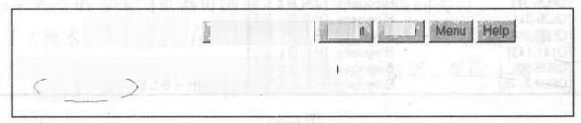区 图 团 SerchReset Logout

Close

Classification Search:query1 (1 item)

HF53827-75 Job hunting IH R BLS C]

图4-43

单击图4-43中的分类号 [HF5382.7-.75], 则打开新的窗口进入该分类号 的详细内容。见图4-44。

可见图4-44中类目“Job hunting”的注释包含所输关键词“hotlines”。

③ 高级检索。

高级检索功能可实现多种检索途径的组配与限定检索。如在类名检索框输 入 “biography”, 然后在分类号检索框输入字母“q”, 即 可 检 索“Q ( 科 学 ) 类”中“传记”的相关记录。显示结果如图4-45所示。

[**4.3.2.3**](4.3.2.3) **利用增强浏览器组合类号**

Class Web的增强浏览器能将主表和复分表类号组合在一起，通过浏览其 复分表便可找到合适的类号。点击复分表名称的超链接便可调用相应的复分 表 。

以简单组配为例，在 “LC Class#” 处 输 入 “KF560” ( 个 案 ) , 点 击

|  |  |  |  |  |  |  |  |
| --- | --- | --- | --- | --- | --- | --- | --- |
| Refresh  **C** **Class** **#** | | Menu | Search | Tables | | Logout | Help |
| Gu | | | | **云** | **公△×子日** |
| Commerce-Business-Job hunting | | | | | | | |
| HF5382.7  HF5382.75.A-Z | Job hunting[HR BLS]  including job hotlines and computer networks  General works [HR BLS]  By region or country,A-Z[H R BL S] | | | | | | |
| Under each country:  X  X2A-,x2Z | | | | General works  Local,A-Z | | |

图4-44

|  |  |  |  |  |  |  |  |  |  |  |  |  |  |  |  |  |  |  |  |  |
| --- | --- | --- | --- | --- | --- | --- | --- | --- | --- | --- | --- | --- | --- | --- | --- | --- | --- | --- | --- | --- |
| Ex2x Search Reset Logout Close Menu Hel  **Classification** **Search:query2** **(42** i**tems)**   |  |  | | --- | --- | | QB454-454.2] | Biography [HR BLS C] | | [aA28-29] | Biography [HRBLS C] | | [OA76.2.A2-QL76.2.Z] | Biography [HRBLS C] | | [QA276.156-.157] | Biography [HRBLSC | | [QH26-31] | Biography [HRBLS C] | | [QL26-31] | Biography [H R BLS C] | | [QH90.3.A2-Z] | Biography [HR BLS C] | | [Q141-143] | Biography [HRBLS C] | | [QB35-36] | Biography [H R BLS C] | | QB84.7-.75] | Biography of instrument makers [H R BLS CI | |

图4-45

“Go” 。 见图4-46。

|  |  |  |  |  |  |  |
| --- | --- | --- | --- | --- | --- | --- |
| Refresh  LC Class #kf560 | | Menu | Search | Tables | Logout | Help |
| Go | | **不** **会** **▲** **¥** | |
| United States (General)-Property-General.Owmership.Actions in rem--Casebooks | | | | | | |
| KF560  KF561  KF562  KF566-570 | Casebooks[HRBLS]  Treatises[H R BLS]  Particular aspects and relationships.Private property IHRBLS] Real property-tendHaw IHR-BL-81  General Table KF3 [HRBLS] | | | | | |
| RF572  KF573 | General special IHRBLST  Alien landownership Table KF6[HRBLS] | | | | | |

图4-46

页面显示“KF566-570” 类号区间需按照通用复分表 “KF3” 复分。点击 图4-46中的名称“General”, 结果则显示 “KF3” 复分表的所有子目。见图4-47。

显示

|  |  |  |  |  |  |
| --- | --- | --- | --- | --- | --- |
| Refresh  LC Class #kf560 | Menu | Search | Tables  Go | Logoul  **云** | Help  **会** **△** |
| United States (General)-Property-Real property.Land law-General-Bibliography | | | | | |
| KF566.A1  KF566.A3 | Bibliography [H R BLS]  Periodicals [HR BLS]  Class here periodicals consisting primarily of informative materials (newsletters,bulletins,etc.)relating to a particular subject  For periodicals consisting predominantly of legal articles regardless of subject matter and jurisdiction,see K1+  Statutes.Regulations.Rules of practice[HRBL S]  Eederalenislatinn IHR BLSI | | | | |

图4-47

[**4.3.2.4**](4.3.2.4) **Classification** **Web** **等级浏览器的使用**

Class Web 的等级浏览器可浏览 LCC 中所有等级的类目。

以T (技术)类为例，在 “LC Class#” 处输入 “t”, 点 击 “Go” 。 页面则

|  |  |  |  |  |
| --- | --- | --- | --- | --- |
| “ T ” ( 技 术 ) 大 类 的 等 级 体 系 以 及 主 要 的 下 位 类 。 见 图 4 - 4 8 。 | | | | |
| RefreshMenu]  **LC** **Class** **#** | | Search | Tables  Go | LogoutHelp  云公△▼日区 |
| Technology (General) | | | | |
| T1-995 Technology(General)[H RBLS]  TA1-2040 Fngineering(General,Ciwil engineering (General)[H R BLS]  TC¹-1800 Hydraulic engineering ][H R BL S]  Furrmumitipat water supply see TD201-500.2 [H R] For hydraulic machinery see TJ840.A2.A3[H R] | | | | |
| TC1501-1800  TD1-1066  TE1-450 | Ocean engineering [H RB L S]  Cf.GC1000-1023 Marine resources [H R]  Cf.TN291.5 Ocean mining[H R]  Environmental technology.Sanitary engineering [H R BL S]  Including the promotion and conservation of the public health,comfort,and  convenience by the control of the environment Cf.GE170-190 Environmental policy[H R]  Cf.GF51 Human beings and the environment [H R] Cf.RA565-600 Environmental health [H R]  Cf.TH6014-6085 Ernwironmental engineering in buildings [H R  Highway engineering.Roads and pavements[HR BL S]  Cf HD97175 R6-R64 Road construction industry IHR | | | |

图4-48

点击图4-48中类号为“TC1-1800” 的 类 名 “Hydraulic engineering” ( 水 利 工程),页面则显示此类目的下位类，见图4-49。

|  |  |
| --- | --- |
| Refresh|MenuSearch Tables]Logout Help  **LC** **Class** **#** Go **3公△☑日日**  Hydraulic engineering-Periodicals,societies,etc | |
| TC1  TC5  TC6.A1-Z  TC7  TC9  TC12  TC15-20  TC21-127  TC139-140  TC144-155  TC157-157.5  TC157.8  TC158  TC159  TC160-181 | Periodicals,societies,etc IHRBLS]  Congresses [H RBLS]  Exhibitions.Museums[H R BL S]  Collected works (nonserial)[H R BL S]  Dictionaries and encyclopedias[H R B LS]  Directories [H RBLS]  History and description [H R BL S]  Country divisions (General hydraulic works)Table T1a [HRBL S] Add country number in table to TCD  Biography[HR BLS]  General works [H RBLS]  Study and teaching [HR BLS]  Electronic data processing [H R BL S]  Hydraulic laboratories[H RBLS]  Safety measures[HRBLS]  Technical hydraulics IH R B L SI |

图4-49

[**4.3.2.5**](4.3.2.5) **Classification** **Web** **用户注释的建立**

① 用户注释。

Class Web 允许用户在任何位置创建并保存用户注释，通过ID 无论何时登 录都可获得该注释。该注释相当于《中图法》用户评注。

②建立用户注释的步骤。

>调入需要加入注释的类。在“LC Class#” 处 输 入“E889”(2000 年总 统竞选活动),然后点击 “Go”, 显示页面如图4-50所示。

> 点 击 类 名 “Presidential campaign of 2000”右边括号里的“N”, 返回页 面如图4-51 所示。

>在图4-51第一个输入框中键入“Use this number only for works about the campaign,not for the actual election returns”,然后点击 “save”, 用户将返回到 浏览界面上，其记录文字将以红色字体显示在“E889” 的 类 名 “Presidential campaign of 2000”下，见图4-52。

[**4.3.2.6**](4.3.2.6) **LCC 与** **LCSH 的关联**

利 用Class Web, 可以方便地查找与国会图书馆目录中的任一个 LCC 类号

|  |  |
| --- | --- |
| Retee Sasd TatsaC  LCCAss= o 中 | |
| c110 -0 | |
| E  言离置圈 | GmITEE2 ERBLDSN  aloxk2 LELDS  amc  hsutng hgl  hohhlcy619%ERBLDSN  d0 RL  Tun ttutn LDS  Dpksar hsary Fan an gnarintcs ELS  Fo misss wt nfntal contiseeE1838A2  Foreas wtla kanam  Eoesh(Cemt RN)LDSN |

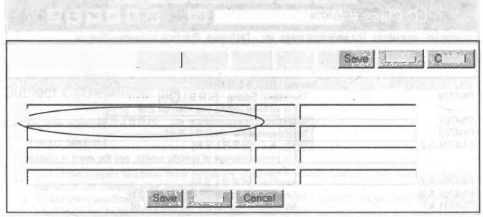

图4-50

Edit Local Notes [E889]

Note

mF

#2]

#3

#4

Delete

ancel

Delete

Span

Table

图4-51

紧密联系的10个LCSH 标题词串。找到合适的标题词并进行标引。

①分类号与标题词的关联。

在 “LC Class#” 输入框中键入类号“PN4778”(编者 . 编辑),点击 “Go”, 显示页面如图4-53。

点击图4-53 中 类 名“The editor.Editing”括 号 中 的 字 母“S”, 则 显 示 “Subject Correlations”页面，见图4-54。

② 标题词与分类号的关联。

在 “Main Menu” 页 面 中 点 击“Subject Heading &Classification Number

Correlations”, 打 开“Subject Correlations” 窗口，见图4-55。

|  |  |  |  |  |  |
| --- | --- | --- | --- | --- | --- |
| **Refresh** **LC** **Class** **#** | | **Menu** | **Search** | **Tables** **Go** | **Loqout|Help**  **云公△▼¥三** |
| United States-Later twentieth century,1961-2000-Clinton's administrations,1993-2001--Presidential campaign of 2000 | | | | | |
| E889  E895  E902 | Presidential campaign of 2000 IHRBLSN]  Use this number only for works about the campaign,not for the  actual electian refurns  Twenty-first century [H R BL S N]  Diplomatic history.Foreign and general relations [H R B L S N] For relations with individual countries see E183.8.A-Z[H R]  For relations with Latin America see F1418[H R] George W.Bush's administration,2001-[HR BLS N]  General works [H RBLS N] | | | | |

图4-52

|  |  |
| --- | --- |
| **RefreshMenu** **Search** **Tabies**  **C** **Class** **#pn4778** Go | **Lonoul** **Help**  **<** **会** **▲** **¥** **二** |
| Journalism-Joumalism.The periodical press,etc.-Technique.Practical journalism-Special | |
| Special [HRBLSN]  PN4778 The editor.Editing [H R BL⑤N]  For editornal writing see PN4784.E28 [H RJ  PN4781 Reporting,correspondence,etc.[H RBLS N]  PN4783 Newspaper style [HR BLS N]  PN4784.AZ Other,A-Z [HRBLSN]  For press coverage of specific events,see the event in classes B  Z  PN4784.A18 Abortion[HRBLSN]  PN4784.A26 Aeronautical journalism [H R BLSN]  PN4784.A3 Agricultural joumalism[HR BLS N] | |

图4-53

在分类号输入框中键入LCC 类号，点击 “Find” 检索与此类号相关联的 一组标题词，也可进行“反向”标题关联检索。如在标题词检索框中输入 “Halloween” (万圣节前夕),则返回以“Halloween” 为首词的一组标题词串。 见图4-56。

[**4.3.2.7**](4.3.2.7) **标题词表**

标题词以词表形式显示，每个标题词都包括它的“用、代”、上位词、下 位词及相关词说明。用户可直接检索标题词，或通过类号进行链接。

从 Class Web“Main Menu” 页面点击 “Subject Headings”,如图4-57所示。

如 在 “Structured subject heading”检索框中输入“taxation—law and legisla-

|  |  |  |  |  |
| --- | --- | --- | --- | --- |
|  | 四 园 国 团 | |  |  |
| **Subject Correlations** | |  |
| **PM778** [BLC] | |  |
| Joumalism -Editing.(54)L] | |  |
| Editonals.22)U] | |  |
| Joumalism--Editing --Handbooks,manuals,etc.(7)[L] | |  |
| Editorials --Authorship.2)4 | |  |
| Joumalism-Editing --Data processing-Congresses Joumalism -Editing --Data processing.2)[L]  Joumalism.(2)[Lj | | (2)] |
| Newspapers  Copy-reading.(1)[L] Newspaper layout | -Sections,columms,etc.(2)[L]  and typography.(1)[4] |
| **PA781** [BLC]  Reporters and reporting.(183)[L]  Jourmalism --Authorship.(32)[L] | |

图4-54

|  |
| --- |
| **Subject Correlations**  Classification number|  Subject heading [  ·To find the subject headings most frequently used with a specific classification number,enter the  number in the Classification number field.  ·To find the classification numbers most frequently used with a specific subject heading or subject heading string,enter the heading in the Subject heading field.  **Display Options**  Retum|25] records per page. |

图4-55

tion” (征税 — — 法律和立法),点击“Browse”, 如图4-58所示。

[**4.3.2.8**](4.3.2.8) **LCC** **和** **DDC 的关联**

点击Class Web 主菜单上的“LC Classification &Dewey Classification Corre- lation”, 返回页面如图4-59所示。

在输入框 “Library of Congress classification number” 中键入类号 “HD50” (总论性著作),点击 “find”, 返回页面如图4-60所示。

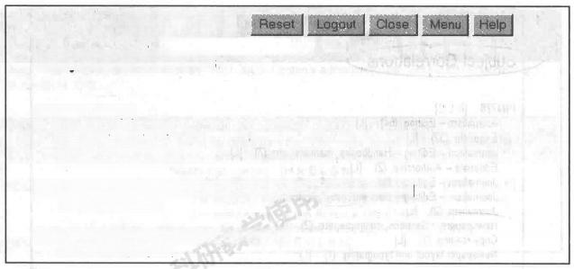

区图图团

**Subject Correlations**

**Halloween.** [L]

GT4965(12)[B L]

GV1205(1)[BL]

PS1449.C6 (1)[BL]

**Halloween -California --San Francisco --Pictorial works.** [L]

GT4965(1) [B L]

**Halloween -Collectibles -Catalogs.** [L]

NK6076.5(4)[B L]

图4- 56

**Subject** **Search** 六 种 不 同 浏 览 或 检 索 途 径

Structured subject heading*

Unstructured subject heading

Structured free-floating subdivision*

Unstructured free-floating subdivision

Keyword

Classification number

"When inputting a "structured"subject heading or free-floating subdivision,you must

include double dashes (-)in the appropriate places.Dashes are optional in "unstructured" subject headings and free-floating subdivisions.

**Options**

**Display**

RetUrn

records per page

Start with a summary list of index headings.

**检** **索** **结** **果** **显** **示** **设** **置**

**其** **他** **检** **索** **条** **件** **设** **置**

Search Options(chly apply when you click on the "Search"button)

Find all matching terms (AND search)or C any matching term (OR search).

Run a simple or C boolean search (requires quotes around your search terms).

Case sensitive search (capital letters and accent marks must match).

□Exact match (dont perform a truncation search that returns alternate word endings)

图4- 57



4.3 实验操作指导

|  |
| --- |
| **Subject** **Search:Structured** **subject** **heading**  **Taxation-Law** **and** **legislation**(May Subd Geog)[R S]  UF Tax laws  Tax legislation  Tax regulations  Taxation-Law [Former Heading]  Taxation-Law and legislation-Criminal prowisions  USE Tax evasion [R]  **Tax** **ation-Law** **and** **legislation-Interpretation** **and** **construction** **[**R S]  **Tax** **ation-Lists** [R S]  UF Tax lists  BT Lists  Taxation-Penalties  USE Tax penalties [R] |

**图4-58**

|  |
| --- |
| Reset  Logout  Close  **LC** **Classification/Dewey** **Classification** **Correlation** **Search**  DeweyiB Decimal classification number  Ubrary of Congress classification number  ·To tind the LC clas sification number most frequently used with a specific Dewey Decimal clas sification  number,enter the number in the Dewey classification number field  ·To find the Dewey Decimal classification numbers most frequenty used wth a spechic LC classificaton number,enter the classiication number in the LC subject heading field  ·Ubraries that use the Dewey Decimal Clas sific ation are encouraged to consult the latest Dewey Decimal Classific ation data found in the current print versions of the Dewey Decimal Classific ation and the WebDeweye online service avallable from OCLC.Check the OCLC web site at http Jww ocle.org/deweylversionsidefault htm for further information concerning theses publications and online sevice  **Display** **Options**  Retum75records per page |

图4-59

|  |  |  |  |  |  |
| --- | --- | --- | --- | --- | --- |
| k |  |  |  |  |  |
| **LC** **Classification/Dewey** **Classification** **Correlation** **Search**  **HD50** [BLS C]  658.402 (23)[D S]  339.42 (1)[D S]  658.401 (1)[D S]  **HD50.3** [BLS C]  658.452 (1)[D S]  **HD50.5** [BLS C]  658.314(14)[D S] | | | | | |

图4-60

**第** **5** **章** **《中国分类主题词表》的使用**

《中国分类主题词表》(以下简称《中分表》)是在《中图法》编委会的 主持下，从1987年开始由全国40个图书情报单位共同参加编制，历时8年于 1994年出版的一部大型文献标引工具书。它是在《中图法》第三版(包括 《资料法》第三版)和《汉语主题词表》(以下简称《汉表》)的基础上编制 而成的分类检索语言和主题检索语言兼容互换的工具。2000年4月《中图法》 第六届编委会成立，决定开始修订《中分表》,《中分表》第二版和电子版于 2005年9月由北京图书馆出版社出版。其 Web 版在《中分表》电子版先期成 果和研制实践的基础上，已于2010年3月17日通过国家图书馆验收，在国际 互联网上正式发布。Web 版访问地址：<http://cct.nlc.gov.cn>。

**5.1** **实验目的与要求**

(1)掌握《中分表》印刷版的结构、功能与使用方法。

(2)掌握《中分表》电子版的结构、功能与使用方法。

(3)了解《中分表》网络版的结构与功能。

**5.2** **实** **验** **内** **容**

(1)熟悉《中分表》印刷版、电子版与网络版的结构与功能。

(2)使用《中分表》印刷版完成一定数量文献的分类标引与主题标引工 作 。

(3)使用《中分表》电子版与网络版完成一定数量文献的分类标引与主 题标引工作。

**5.3** **实验操作指导**

**5.3.1** **《中分表》第二版与电子版的使用**

[**5.3.1.1**](5.3.1.1) **《中分表》第二版印刷版的结构与功能**

《中分表》采用“分类法—叙词表对照索引式”的分类主题一体化检索语 言体系结构，由以下两个表组成：

第一卷：“分类号—主题词对应表”部分

它是《中分表》从分类到主题、从类号到叙词的对照索引体系，包含了 《中图法》《资料法》所有类目和对应的叙词款目、对应的注释。该卷分左右 两栏编排，左栏是《中图法》的类表，右栏是相对应的主题词和主题词串构 成的先组式标题。其主要功能是文献分类标引和通过分类的途径查找主题词， 进而进行主题标引。

第二卷：“主题词—分类号对应表”部分

它是《中分表》从主题词到分类号、从标题到分类号的对照索引体系。 按主题词款目的字顺排列，其后列出对应的分类号。其主要功能是文献主题标 引和通过主题查找相关的分类号，作分类标引的辅助手段。

[**5.3.1.2**](5.3.1.2) **《中分表》的应用**

在分类标引时，对于印刷版主要使用第一卷，从“分类号—主题词对应 表”入手。标引时，要遵守《中图法》的标引规定。对应表的右栏为所列举 类目对应的主题词与主题词组配形式，要比类名与注释中所列举的更多一些， 可充当类目注释的作用，有助于辨别类目的含义，用户再依照文献论及的主 题，准确地选择其对应的专指主题词或可选主题词。

当不清楚某个主题概念属于哪一学科或专业范围，难以从分类体系查找类 目时，可从“主题词一分类号对应表”入手，先查其对应的分类号，再利用 “分类号—主题词对应表”进行核对。如，标引《尘肺》 一书，便可从“主题 词—分类号对应表”入手，按音序查找，找到其对应的类号为 R598⑨⑨, 再 转查第一卷“分类号—主题词对应表”进行核对(见以下款目)。主题标引

时，必须使用表中的正式主题词，遵循概念组配优先的原则。

chen fej

尘肺

Pneumoconiosis

R598⑨⑨

D 尘肺病

Z 职业病

S 职业病

·甘蔗渣尘肺

·滑石肺

·类风湿性尘肺

· 煤肺

·棉尘肺

[**5.3.1.3**](5.3.1.3) **《中分表》电子版的结构与功能**

>《中分表》电子版的系统界面

词表电子版由标题名为《中国分类主题词表》的主窗体和“分类号—主 题词对应表”子窗体、“主题词—分类号对应表”子窗体和“词族表”子窗体 共同组成。主窗体是词表电子版的框架窗体，所有子窗体表均显示在它的里面 (浏览表除外)。主窗体还包括菜单栏、工具栏、检索栏、检索结果栏和状态 栏等系统功能结构组件(见图5-1)。

检索栏包括：①检索途径下拉选择框(包括：全部、分类、主题、类号、 类名、类目注释、所属类目路径、普通主题词、名称主题词、主题词英译名、 主题词拼音、主题词注释、控制号、评注文字)。②检索匹配方式下拉选择框 (包括：任意一致、 一体化扩检、完全一致、前方一致、后方一致)。③检索 词输入框(进行检索的内容)。④执行检索命令按钮。⑤组合检索按钮。

词表电子版还提供了一个在形式和内容上与书本式词表基本相同的、采用 普通窗体形式的“浏览表”窗体，将书本式的“分类—主题词对应表”和 “主题词—分类对应表”显示在计算机的屏幕上，将这两种表并排显示在左右 两个框中而形成的一个窗口，以网页的方式提供查看和阅读(见图5-2)。

>《中分表》电子版的结构

《中分表》电子版的分类表、主题表及词族表的结构分别如下：

分类表由两部分组成：分类树框和分类款目框。分类树框以树视图 (TreeView) 方式显示整个分类标识体系。分类款目框用来显示分类体系的微



5.3 实验操作指导

|  |  |  |  |  |  |  |
| --- | --- | --- | --- | --- | --- | --- |
| 《中国分决生题订表》 | | | 由 2 | 高 | 伯 x  口 | |
| 文件()  式 理 | 结键(章) 孤在(x)  住 | 每的(H |
| 山 出  作军快团件  作性税  最作译码器  最作机团 | |
| 是  F | | | ●黄音  ●  ●至错 ●中值 ● 费 ●间 | 计  乾件  岸 |
| 插作泉 征  r  PH  5 参 @ R H  D 0 8 提 作 系 机  Lima操作和就  0 5 / 2 墙 作 情  W i n 4 s m 程 4  并行控制系确  行式相作零统  成能处理车流  各建体险作系既  产南走研市意 | |
| 中  联件  角管件 | |
| F316 播 作单销  单作单优  处理机管理，存储管理，并此分配  单出查 并第其文件车 4 区计算机管 7 槽足状开； 霸专军性，也录站构：日学档 算基保护程序， |启动盘、勤入能出管理通试  立件管错 | | |
| 2095-11-21 | | | | | | |

图5- 1 《中分表》电子版系统界面

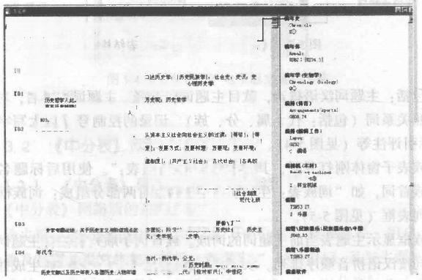

1e|c|D|E|Fc JIIPIoIsU|Z213|4l5|6|8

1 历史、地理 地测，防史

t 历2与重论地的作人

论置分教分，化要与方法论所课的目置

更学理论

举：数量历史学

史学音学理设

*¥@”,“A是E其*展送，期!

性盘发要\表是理定

达社会青义t

理论数原模式，发要遍定，对建过命谢

gtRh RRHeiR

资来基义社的，会1,在合定姓会定小，

备 :保世流也 史无的度

筑的问进化： 上社制，刚社会，本去 发社命，门资本主交

密

观

年代型

*古代*



科好部成燃上防苑禁 发代史，史

, 师 表 二 备 ，再干知开阶

离变人P 入此。

社会发案理说

论出备种金周的的历史生属的清本入此。

, 内 应 ， 生 上 可



金度，社分发史开乙研重， 青 通 ：



史学的货学基础

镍

中学管



文响发

2*

A-

图5-2 《中分表》电子版浏览表界面

观结构，包括：本款目的直接上位类和下位类，本款目的类号、类目名称、类 目注释以及对应的专指主题词和附属主题词，短横线下为本分类款目记录的控

制号(以大写字母C 打头),标引评注等(见图5-3)。

主题表由两部分组成：主题词字顺列表框和主题词款目框。字顺列表框将

词表的所有主题词按汉语拼音进行排列 。 主题词款目框显示当前主题词的款目

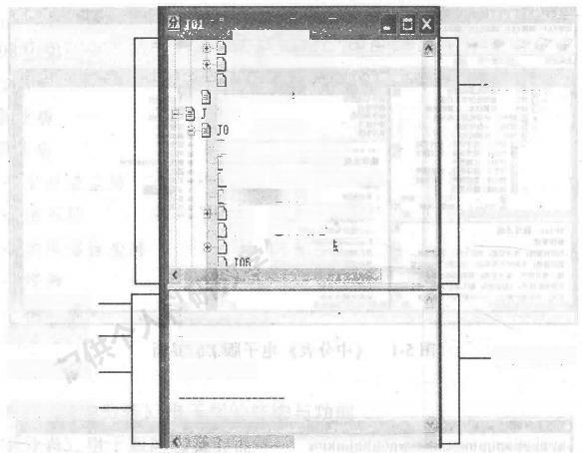

128一儿童文学

I29 少数民族文学

I299 宗教文学

田[ I3/7. 各国文生

艺术

艺术理论

J0-02

J0-03

1J0-05

J01

J02

J03

J04

¥



J0

J01 艺 术 美 学

艺术美学

分 类 款 目 框

人体美；艺术美

附 属 主 题 词

记录控制号：C007044



艺术的哲学基础

艺术的方法论

艺术与其他科学的关系 艺术美学

艺术理论的基本问题 步大工作者

艺木创作方法

艺术评论、欣常

直接上位类

类号、类名

专 指 主 题 词

一 分 类 树 框

官

图5-3 《 中 分 表 》 电 子 版 分 类 表 结 构

内容，包括：主题词汉语拼音，款目主题词，注释，主题词英译名，对应分类 号，参照关系词(包括：代、属、分、族),记录的控制号(以大写字母S 打 头),标引评注等(见图5-4)。

词族表子窗体刚打开时，其标题名为“词族表：”。使用后标题名会反映 当前的族首词，如“词族表：生物学”。词族表由两部分组成：词族框和族首 词字顺列表框(见图5-5)。

词族框显示主题表当前主题词的词族。族首词字顺列表框将主题词表的所 有族首词按汉语拼音顺序排列。双击某个族首词，在词族框动态生成并显示该 族首词的词族。

《中分表》的研制原理是通过软件开发把分类法—主题词表结构化的机读 数据，以多文档、多窗体形式，用动态手段再现分类主题一体化的对应转换结 构及其语义结构，从而实现一体化机助标引和基于内容的信息检索等功能。使 用电子版标引文献的基本规则与印刷版的规则相同。其优势在于众多的检索功 能，多功能超文本显示词表，克服印刷版的线形体系结构和检索效率低、检准 率和检全率低等功能缺陷，提高了标引速度，增强了易用性。

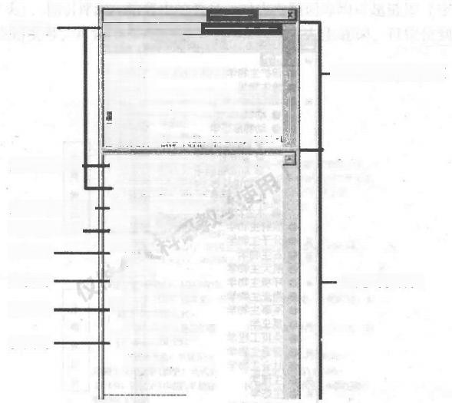主 题 词

主 题 词 拼 音

主题词英译名 - 对 应 分 类 号 -

同 义 词

上 位 词

族 首 词

参 照 词

获得性纯疫块宿深合证

O 区

陆母性华破排距龄全证

供得性溶血性资血

获得件件状

获得性遗传

重布豪斯，L.∵。(10641923)

重布金生杆

重布金斯 Hopxins,Harry Lloyd 1890

重布斯(Fnhhnt,Thnnae 1F88-1879)

重查(Fozha,Enver

1908-1085)

Srarv-lle Stan_ey 1244-

重重忙语

重尔a!!:

hus de xing mian yi qce xian

song he zneng

**获得性免疫缺陷综合征**

Aczuired immunodeficiency

eyndrome

R512.51②,|S356.3

D 义激病

爱滋病

5辆毒病

免疫缺损综合征

1传染病

先疫性疾病

c 人免疫缺陷病毒

性传播

血清诊断

- 主 题 词 字 顺 列 表 框

主题词款目框

图 5 - 4 《 中 分 表 》 电 子 版 主 题 表 结 构

**5.3.2** **《中分表》网络版的使用**

[**5.3.2.1**](5.3.2.1) **《中分表》网络版的结构与功能**

>《中分表》网络版的系统界面

系统主页面分为上下两栏，上栏为《中分表》检索途径、用户个人使用 功能设置及管理；下栏分左右两栏，左栏为“《中图法》及与主题词对应表” 即“分类号—主题词对应表”,右栏初始页面为“《中分表》Web 版使用说 明”,选定类目后，右栏的页面则变为“主题词—分类号对应表”(见图5-6)。

>分类主题对应表

该表分为上下两栏：上栏为《中图法》分类树框，下栏是类目及主题词

对应的详细款目框，即分类款目框(见图5-7)。

分类树框展示《中图法》分类体系的宏观结构，采用树视图 (TreeView) 显示整个分类等级体系，包括主表和通用复分表。主表根节点下的一级节点为 《中图法》22个大类。通用复分表根节点下的一级节点则为8个通用复分表。



伴 生

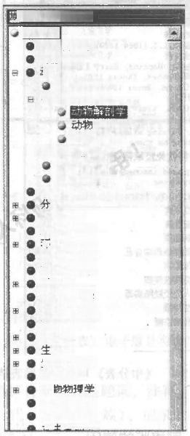因词族表：生物学

生物学

保护生物学

地生物学

动物学

动物分类学

●动物形态学

胚胎学

动物组织学

●动物遗传学

实验动物学

水生动物学

放射生物学

子生物学

古生物学

航天生物学

环 境生物学

激3 光生物学

军事 生物学

!程学

普通生物学

社会生物学

生理!

态!

生物分类学

生 4物数学

生装

时间生物学

实验生物学

水生 生物学

图 5 - 5 《 中 分 表 》 电 子 版 词 族 表 结 构



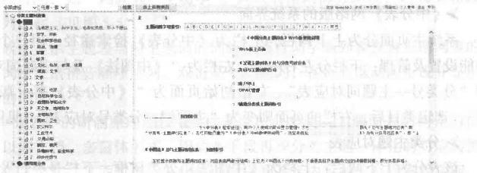848*85+T

主验

分费城上系化OPACR

t

T



图5 - 6 《 中 分 表 》 网 络 版 系 统 界 面

分类款目框用来显示分类体系的微观结构，包括类号、类名、类目注释以

及类目对应和包含的主题词，横线下为本分类款目记录的控制号(以大写字

母C 开头),标引评注。注释中的类号、对应主题词等均可超链接(字体是蓝 色)。点击类号，可定位到分类树该类目节点；点击主题词，可定位到该主题 词款目。

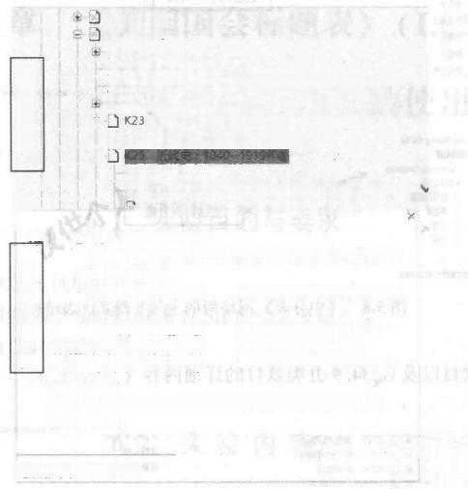

K1 世界史

K2 中国史

口 K20 通 史

② K21/27 中国各代史

K21 上古史(约170万年前一约公元前2070年)③ 口 K22 古代史早期(约公元前2070~公元前475年)⑨

田 古代史中期(公元前475~公元581年)⑨

田 |日 K24 古代史后期(581~1840年)⑨

中

□K250.6 史 科

区(K251) 旧民主主义革命时期(1840~1919年) 1K252_ 语严期(1840~1911在)面

近代史：1840~1919年③

K35

总论近代史，侵华史，旧民主主义革命时期史，半殖民地、半 封建社会史等入此。

专论侵华某一事件的著 下有关各类；对外交涉文电、条

约等入D829.15。

重社会(1840~1949年)>

**帝国主义\侵华\历史；近代史**

1919;近代史\中国\半封建

阶级民主革命

半封建、半殖民地社会；近代化|;侵华事件；侵华战争；许世英 (1873-1964)

记录控制号： C008213

**;近代史\中国\1840-**

**民地社会；近代史\中国\资产**

<4版类名：半殖民地·

分 类 树 框

款 目 框

分 类

图 5 - 7 《中分表》网络版的分类主题对应表结构

>主题分类对应表

该表由两部分组成：上栏为主题词字顺列表，下栏为主题词款目框(见 图5-8)。主题词字顺列表将主题词表的所有主题词按汉语拼音进行排列，所 有非汉字开头的主题词排在末尾。点击本栏上方的首字母索引可浏览主题词， 也可以通过检索和从分类表定位主题词。

主题词款目框显示当前主题词的款目内容。包括：主题词汉语拼音、款目 主题词、注释、主题词英译名、对应分类号、参照关系词，主题词款目记录的

控制号，评注等。

[**5.3.2.2**](5.3.2.2) **《中分表》网络版的使用**

选定类目或者主题词，网络版则显示该类目或主题词在分类主题对应表以

及主题分类对应表的位置。如选择“信息检索”或者 G254.9, 就会显示信息

**第** **5** **章** **《中国分类主题词表》的使用**



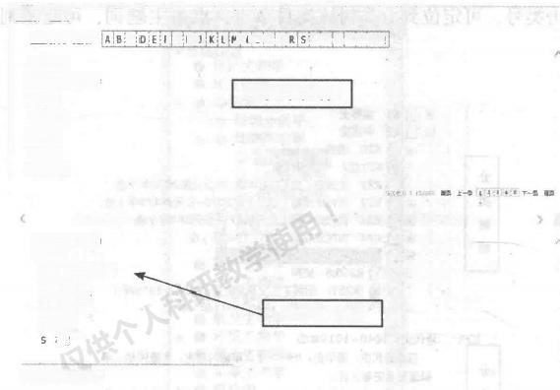**主题分类对应表**

**主首字母套引：** c

0 煌 建

0偿图术古

○ 教 市

0勒维塑端

0我提县

0数耀学

0 数 物 克

P|Qn Twx|Yz

H

Miop

FG6

主题词字顺列表

dun huang shi kar

建

Dunhuang Grottoes

K879.21

D 勤煌奠高建

D 冀高座

主题词款目框

Z 础

碳

记录控制号：5017466

图5-8 《中分表》网络版的主题分类对应表结构

检索主题款目以及 G254.9 分类款目的详细内容(见图5 - 9)。

G253 日 6254

6252

日 G254.9

值息费源服务

信息接源建设

信息组织

信息检素

m 统

○ 信 息 文 换

。信息交换机

G254.90 G254.91 6254.92

3

G254.97

值息检要理论

值息检素技术

偏息检素工具 检案系统

信息检零服务

G254.9 信息检素

文献检索、情报检素等入此。

信息检索服务入G254.97。

《文献检索，4版入G252.7; 情探检素，4版入

6354)

信息检索

查 询 ； 检 索 ： 览 1 情 报 源 | ; 信 息 获 取 ； 信 息 源 !

记 录 控 制 号 ： C 0 5 4 0 6 9

《

xin xi jian suo

信息检索

Information retrieval

G254.9;[G252.7]:G254.97

D 情报检素

D 文献检索

D 文献信意检索

· 分粪检素

· 主题检索

· 加权检素

C 检索工具

C 查 新

C 查 询

检素

C 高 检

图5-9 《中分表》网络版“信息检索”类查询结果

**第** **6** **章** **《美国国会标题表》** **(LCSH)**

**与** **ERIC** **叙词表的使用**

**6.1** **实验目的与要求**

( 1 ) 了 解LCSH 的款目结构。

(2)通过上机操作练习，掌握LCSH的浏览及标引。

( 3 ) 了 解LCSH 的特点及不足。

**6.2** **实** **验** **内** **容**

(1)上机练习LCSH 系统界面的各种操作。

( 2 ) 运 用LCSH进行浏览、标引。

( 3 ) 熟 悉 ERIC 叙词表的结构与功能。

6**.3 实验操作指导**

( 1 ) 了 解LCSH 标题表的款目结构，学会使用LCSH 进行主题浏览及标

引。本实验使用《LCSH》( 第 3 7 版 ) 。

(2)学会使用ERIC 叙词表进行标引与检索。

**6.3.1** **LCSH** **标题表的使用**

[**6.3.1.1**](6.3.1.1) **LCSH** **标题表款目结构**

款目结构组成部分包括标题、分类号、范围注释和参照项。

①标题的形式。

标题包括标题标目和副标题。标题标目也称一级标题，用黑体字显示，副 标题按短横“-”加以区别。 一个短横“-”表示二级标题，两个短横“--”表

示三级标题。如：

Kidneys 肾脏

-Diseases 疾病

-Diagnosis 诊断

标题可能包含一个单词或几个单词。 一个单词组成的标题通常是名词，如 疾病恐惧症 (Nosophobia); 两个单词组成的标题通常包括一个形容词和一个 名词。以正常词序出现，如Poor women (贫穷妇女),Nuclear models( 核 模 型);以反向词序出现(即倒置标题，将重要的词放于开头),如 Numbers, Real ( 实 数 ) 和 Africa,Central (中非)。多于两个单词组成的标题，标题中可 能包括连词和介词短语，如 Youth and violence (青年和暴力), Names in the Bible (圣经中的名字)。

②分类号。

分类号为标题词所对应的《美国国会图书馆分类法》类号，在标题之后， 一般一个标题对应一个分类号，跨学科标题有两个或两个以上分类号，并加上 其学科术语来限定。如：

|  |  |
| --- | --- |
| Gas-turbine power-plants(May Subd Geog)燃气轮机发电厂(可进行地理复分) | |
| *[TK1076]*  Gases(May Subd Geog)  *[QC161-QC168.86(Mechanics)]*  *[TP242-TP244(Chemical* | 气体(可进行地理复分)  *[QC₁61-QC168.86* *(力学)]*  *technology)][TP242-TP244(化学工艺学)]* |

③ 范围注释。

为了保证主题用法的一致性，需要使用“范围注释”的形式，根据主题

的专业或特点，提供主题的范围，使其含义明确。如：Packing(Mining), 译 为包装(矿业)。有的标题或子标题后含有短语(MaySubdGeog), 可算是地 理复分注释。

④参照项。

在 LSCH 标题表中，标题之间的关系主要有等同关系、等级关系与相关关 系三种关系。

> 等 同 关 系

分别以 “USE” 为“用”项、以“UF”(Used For) 为“代”项参照符 表示等同关系。USE 前的词为非正式词， USE 后的词为正式词。UF 与 USE 相 反 ，UF 前 的 词 为 正 式 词 ，UF 后的词为非正式词。两者是互逆的关系。 如 ：

|  |  |
| --- | --- |
| Micromechanical systems  USE Microelectromechanical systems  **Microelectromechanical** **systems**(May Subd  [TK7875]  UF Micromechanical systems | 微机械系统  用微电子机械系统 Geog)微电子机械系统  代微机械系统 |

如果一个标题有几个等同词时， USE 和 UF 仅放在第一个词前。

|  |  |
| --- | --- |
| **Forced** **migration(May** **Subd** **Geog)**强迫迁移 | |
| UF Cleansing,Ethnic 代  Compulsory resettlement Involuntary resettlement Migration,Forced | 清洗，种族  强制安置  非自愿移民  迁移，被迫的 |

若参考词比标题出现得早，在其后加上注释[Former heading],如：

|  |
| --- |
| **Galician** **philology** (May Subd Geog)加利西亚的语文学  UF Gallegan philology [Former heading]代加利西亚的语文学[从前标题] |

>等级关系

分别以“BT”(Broader Terms) 为“属”项、以“NT”(Narrower Terms) 为“分”项参照符表示等级关系，如，标题词“电视剧”与“电视节目”之 间的关系即为等级关系。

|  |
| --- |
| Television plays 电视剧  BT Television programs 属电视节目  Television programs 电视节目  NTTelevision plays 分电视剧 |

> 相 关 关 系

以 “RT”(Related Terms) 为“参”项的参照符表示相关关系，如；标题

词“酵母菌”与“担子菌”之间的关系即为相关关系。

|  |  |
| --- | --- |
| Yeast fungi(May Subd Geog) RT Basidiomycetes  **Basidiomycetes**(May Subd Geog) RT Yeast fungi | 酵母菌  参担子菌  担子菌  参酵母菌 |

> 参 见

以 “SA”(see also) 为“参见”项参照符表示相关参照或次要主题。见

下例：

|  |
| --- |
| Woodworking industries 木材工业  SA names of specific industries,e.g. 参见 具体工业的名称，如：  Furniture industry andtrade 家具工业与贸易。 |

标题词的详细款目包括了对标题词的各种相关事项的描述，涉及款目词

项、LCC 类号与各种词间关系的显示。详见下例：

|  |
| --- |
| Economic policy(Not Subd Geog) 经济政策  [HD87]  UF Economic nationalism 代 经济民族主义  Economic Planning 经济计划  National Planning 国家计划  BT Economic 属 经济  Planning 计划  RT National security 参 国家安全  Social policy 社会政策  SA subdivision Economic policy under names of参见按国家、地区、城市  等细分的政治政策  countries,regions,cities,etc.  NT Anti-inflationary policies 分 反通货膨胀政策  Economic assistance 经济援助  Economic assistance,Domestic 经济援助，国内的  … ·  Economic policy,Foreign 经济政策，国外  USE International economic relations用 国际经济关系  Economic prehistory 经济史前史  USE Economics,Prehistoric 用 经济学，史前史 |

[**6.3.1.2**](6.3.1.2) **《LCSH》** **标引举例**

标引由莫兰、斯图亚特与梅尔内尔著的《图书馆与信息中心管理》(第八 版 ) (Library and Information Center Management/Barbara B.Moran,Robert D. Stueart,and Claudia J.Morner) 一 书。其主题标引的结果为： Library adminis- tration;Library administration--United States;Information services--Management; Information services--United States--Management.

**6.3.2** **ERIC** **叙词表使用案例**

ERIC(Education Resource Information Center) 是美国教育领域的在线数字 图书馆，由美国教育部的教育科学机构 (IES) 发起并建立，是目前世界上教

育资源最多、访问量最大的教育数据库。ERIC 叙词表是由教育相关的词和短

语 组 成 的 按 照 学 科 组 织 的 受 控 词 表 ， 包 括 近 1 0 0 0 0 个 教 育 领 域 的 主 题 词 。 ERIC 叙词表是 一 部嵌入到检索系统中的网络叙词表，作为检索系统的 一 部分， 可 直 接 使 用 选 中 词 链 接 ( 检 索 ) 相 关 资 源 ， 更 加 方 便 用 户 检 索 ， 节 省 了 用 户 时间，提高了检索效率。

[**6.3.2.1**](6.3.2.1) **ERIC 叙词表界面**

① 浏 览 界 面 。ERIC 叙词表可以按照字顺或学科进行浏览(见图6 - 1),将 教育资源分为41个 一 级类(见表6 - 1)。每 一 大类下面划分为若干子类(按字 顺排列),并且子类中会列出已经停止使用的类目或主题词，子类即为具体的 主题词或术语。以 “Agriculture and Natural Resource” 一 级类目为例，点击该 类目，可以得到其下的二级类目(见图6 - 2),它们均按照字顺进行排列。直 接点击任意主题词，可进入浏览该主题词的界面。然后点击 “Search collection using this descriptor”,无 需 进 入 ERIC 数据库检索界面，便可浏览该主题词下 所有相关的教育资源，实现了浏览检索的功能。

**Browse Alphabeticaly**

因回心回周国⑥团医间区黑网 ② R 区 W区区区

**Browse by Category**

Aasune and hatural Pesowtes

At

B ant Et

Busness.Cammeite and nrstry

Cammunkaiom Meda

Coumseing

Cvrkwun Orqentang

matmt

Ecgnmge anFnss

fagahcnlesets Dssrees and Orgenizahcng

Eoisahcna Proxs Classtoam Penectve

ExPx5 .**S**hePdlPeP*

Eadem*

Fkmh

Govemment ang Palnxs

Hoh nd

HmamC+X

umsn

hngut Deetsenen any Chats

mdneue n sexi Conset The

mtomgean Communs atcn 2ses

or and Emglvmen

lamquage and Sceech

gage

Lsamma and Pecectan

umenaiss

asyenen

tagheaen

Peante ahd Cers

Phska Egshon and Retrtan

Puik ahen Oxumen Tes

Reetng

Besearch ang Thegry

Sgnse ang Tecnngkogr

sxm Pictlem

8x Prsssts an Shxv

sdan Tekhas.khoo Panen

sonsis snsngen

Iess and Bkaes

图6-1 ERIC 叙词表分类浏览界面

表6-1 **ERIC 叙词表一级类目**

|  |  |  |
| --- | --- | --- |
| 农业和自然资源 | 设施 | 心理卫生 |
| 艺术 | 政府与政治 | 职业 |
| 歧视与公平 | 健康与安全 | 人与文化 |
| 企业，商业与工业 | 人文地理 | 体育与娱乐 |
| 通信传媒 | 人文科学 | 出版/文献类型 |

续表

|  |  |  |
| --- | --- | --- |
| 农业和自然资源 | 设施 | 心理卫生 |
| 咨询 | 个人发展和特性 | 阅读 |
| 课程组织 | 社会背景下个体 | 理论与研究 |
| 残疾 | 信息/通信系统 | 科学与技术 |
| 经济与金融 | 劳动就业 | 社会问题 |
| 教育水平，学位和组织 | 语言与言语 | 社会进程与结构 |
| 教育过程：课堂视角 | 语言学 | 学生，教师和学校工作人员 |
| 教育过程：学校视角 | 学习与认知 | 教学主题 |
| 教育过程：社会视角 | 数学 | 测试和标准 |
| 设备 | 测量学 |  |

|  |  |
| --- | --- |
| Back to list of categories |  |
| **Agriculture and Natural Resources** |  |
| Agribusiness | Energy Conservation |
| Agncultural Education | Energy Managemen! |
| Agricultural Engineering | Environment |
| Agricultural Laborers | Environmental Education |
| Agricultural Machinery | Environmental interpretation |
| Agricuitural Occupattons | Extension Agents |
| Agricultural Production | Farm Management |

图6-2 Agriculture and Natural Resource类目下的主题词(部分)

② 检索界面。ERIC 数据库检索系统提供了简单检索和高级检索，包括关 键词检索、叙词检索、作者检索、截词检索以及多字段的组合检索等，本案例 着重介绍基于ERIC 叙词表的叙词检索。ERIC 叙词表嵌入到 ERIC 数据库检索 系统中，其提供的检索界面见图6-3。用户直接输入使用自然语言表达出所要 检索的概念或关键词，系统并不直接显示检索结果，而是返回与之相符或相近 的主题词。在此基础上，可以帮助进一步明确选择自己所需的主题词，精确检 索结果，同时词汇差异的问题可以得到一定的控制。

以 “Energy” 检索过程为例，在叙词检索框中输入“Energy”, 系统共返

回5个相关主题词(见图6-4)。用户可以选择更为专指或精确的主题词进入





**Institute of Education Sciences**

**Collection Thesaurus**

 Search thesaurus descriptors



Search

Browse

Thesaurus

□ include Synonyms include Dead terms

图6-3 ERIC 叙词表检索界面

该主题词的界面，然后进一步进行检索。



**Collection Thesauns**



**energy**

□inctude Synonyms □include Dead terms

Browse

aU/U5

Showing 5 results (simon;ms in taics.dead tems in eete tieuge)

Energy

Energy Conservation

图6-4

Energy Educahon

Energy Management

主题词的检索结果界面

Nuclear Energy

在叙词检索界面中，用户可选择勾选“包括同义词”、“包括停用词”选 项，系统会返回相关的同义词以及已经停用的主题词。由于自然语言中存在大 量的同义词，用户检索时很难全部列举出表示同一概念的不同词汇的表达形 式，因而在检索时容易造成漏检。勾选同义词选项，可在检索时使用ERIC 词 表中的同义词表，可以解决检索系统的漏检问题，实现系统的同义词扩展检 索，提高检全率。另外， ERIC 叙词表中还有大量停止使用的叙词，勾选停用 主题词，也对检索结果进行扩展。

[**6.3.2.2**](6.3.2.2) **ERIC 叙词表微观结构**

ERIC 叙词表的微观结构主要是指主题词的款目结构。ERIC 叙词表根据语 义情况，依次设置属、分、代、参各项参照，揭示与相关叙词之间的各种语义

关系，即为上位词 (Broader Terms)、下 位 词(Narrower Terms)、入 口 词(Use

this term instead of) 和 相 关 词(Related Terms)四种关系。同时还包括类目 (Category) 、 范 围 注 释 (Scope Note)、添 加 日 期(Add Date)、登 记 号 (Post-



6.3 实验操作指导

ings) 等信息，其中范围注释是对叙词项的补充说明，包括含义注释和历史注 释等，具体的数据格式见图6-5。另外，非叙词下只设用项，用于指向相应的 叙词(见图6-6)。

**Conservation (Environment)**

——

款目词

Scope Note Preservation of the envronment,including natural resources,trom loss,waste,or harm

Category. Agricutture and Natural Resources

Seach collection using this descniptor

**Broader Terms**

NA

**Narrower Tems**

Energr Conservation

**Use this term instead of** '

**Sou Canseration 2004**

属 关 系

参照关系

分 关 系

用代关系

|  |
| --- |
| **Related Terms**  Biodherst  Conservation Education  Depleted Resources  Ecological Fadors  Ecelog .  Enaronment  Enitronmental Education |
| forest  Fuel Consumption  Mining  Hatural Resources  Ph sical En.ironment ReEcing  Sustainabie Developmen!  Wastes  Water Poltution  Water Qualt  Worg Problems |

**图6** **-** **5** **ERIC 叙** **词** **款** **目** **样** **例**



Collection Thesaurus

 Search thesaurus descnptors Seait

Synonyms nclude Dead terms

□include

Browse

hesaunvs

**Soil Conservation (2004)** Synonym

**Instead of this term use:**

Consariation (Ensronment?

Soll Soence

非 叙 词

图 6 - 6 ERIC 非 叙 词 款 目 样 例

[**6.3.2.3**](6.3.2.3) **ERIC** **叙词表主要作用**

ERIC 叙词表在信息组织与检索中的作用主要表现为：

第一，优化网站资源的信息组织。ERIC 叙词表嵌入到数据库系统中，可

采用叙词表进行自动标引或由联机编目人员手工标引每篇文献的主题词，这样

提升了网站信息资源组织与管理的质量。

第二，帮助用户选择合适的检索词，提高用户检索效率。ERIC 叙词表提 供浏览检索和提问检索两种方式，帮助用户确定所需的主题词。主题浏览检索 方式包括字顺浏览和等级分层式浏览两种方式。在浏览检索时，可以清楚地查 看词表中等同、属分和相关等语义关系，从而构造出较为准确的检索式，方便 用户进行扩检或缩检。在使用提问检索时，用户只需使用自然语言表达出所要 检索的概念，系统就会自动反馈与之相符或相近的主题词，帮助用户进一步精 确检索，同时词汇差异问题可以得到一定的控制。例如，用户在检索栏中输入 “middle school”, 系统会告知用户该词为非叙词，并为用户提供几个相关的叙 词进行修正浏览或检索。

第三，有助于用户资源发现。在检索结果的显示界面中，每一条记录下都 有相应的叙词，不仅可以帮助用户判断是否为所需记录，通过对相关叙词的浏 览，还有助于用户挖掘新的资源。另外，在检索界面中还提供了分面浏览，用 户可以选择更为精确的主题词进一步缩小检索范围，提高检索效率。

ERIC 叙词表由教育资源信息中心创建的专用叙词表，对数据库的信息组 织与检索提供了较好的保障。本案例全面揭示 ERIC 叙词表的界面与功能以及 宏观结构，并分析了其在信息组织与检索中的主要作用。

**第** **7** **章** **网络信息资源的组织**

随着互联网的迅速普及和网络信息的快速增长，网络越来越深入地融入和 影响着我们的生活，逐渐成为人们生活中重要的一部分。网络环境下的信息资 源有着不同于传统信息资源的一些新特点： 一方面，网络信息资源数量庞大、 种类繁多且动态性强，电子书刊、网络版参考工具书、在线联机目录、数据 库、软件、音频、视频和其他形式的信息等，组成了巨大的网络信息库；另一 方面，网络环境下，信息庞杂无序，形式新颖丰富，用户的需求和信息组织的 技术环境都发生了很大的变化，这些都对信息组织提出了新的要求。

**7.1** **实验目的及要求**

(1)了解传统信息组织方法在网络信息组织中的应用方式。 (2)了解网络环境下新的信息组织方法和应用。

**7.2** **实** **验** **内** **容**

(1)调查《中图法》在重庆维普《中文科技期刊数据库》中的运用。 (2)分析主题指南 Open Directory 信息组织案例。

(3)调查分众分类法的使用。

**7.3** **实验操作指导**

本实验包括分类法(以《中图法》为例)、主题法、大众分类法等在网络

信息组织中的运用。

**7.3.1** **《中图法》在《中文科技期刊数据库》中的运用**

《中文科技期刊数据库》(以下简称“维普期刊库”)由重庆维普资讯有 限公司制作，是全国最大的综合性文献数据库之一，包含了1989年至今的 8000余种期刊刊载的2000余万篇文献，并以每年180万篇的速度递增。数据 库按照《中图法》进行分类，将所有文献分为社会科学、自然科学、工程技 术、农业科学、医药卫生、经济管理、教育科学和图书情报8个专辑，并进一 步细分为29大类的综合性文献数据库，包含了28个专题，方便用户从专业角 度浏览和选择信息。

通过对文献的分类标引，提供分类导航。点击《中文科技期刊数据库》, 在其“传统检索”栏目，用户可以选择“分类导航”,通过左边的类目树框， 层层浏览《中图法》类目检索资源，点击到导航目录的不可现细分的类目， 右框就会显示链接的相关文献(见图7-1)。

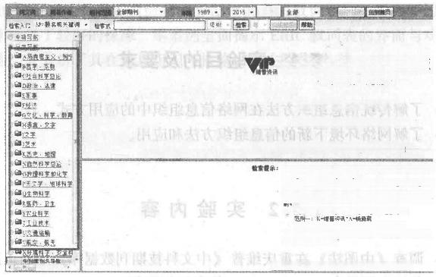*@e%

中文科技期刊数据库

**(** **全** **文** **+** **引** **文** **链** **接** **版** **)**

维 营 信 息 资 源 系 统 绩 像 站V8.5 顺

版权所有：重庆维昔资讯有限公司

使 明 词 用 谢 岗 全 完 读 慧 先 下 载 四 F 全 交 次 范 器

在 上 方 选 得 好 顺 到 您 国 、年 代 里 制 、检 索 入 口 后 ，在 输 入 相 中

能入检策票件 ， 点出检素技的

选痛进用关系式，第入数有是件，点击“二次行常”接格，可 在 上 次 检 案 培 康 中 源 行 闻 检 素。 何 在 在 协 导 家 析 中 选 准 交 则 共 别 保 物 ， 或 选 有 期 种 读 深

也可在检索能入程中真接院入绝出世常式直接检素：

范 的 二 ： 0 =ahamH1- 达 机 燃 4 - 模 舞

如 牌 给 素 特 保 字 符 通 加 上 黄 文 改 引 卷 ， 比 加 检 素C 一 检 常 表

这 式 中 减 应 写 为 C 一

单 程 班 退 的 校 场 育 3 0 1 5 0 面 测 ： 0 4 * 7 0 分 家 规

图7-1 维普期刊网分类导航界面

点击“高级检索”图标，选择分类号字段的“查看分类表”,即可进入分 类表页面(见图7-2)浏览类目表。分类大项前的加号“+”可以点击扩展， 可根据检索需要，勾取所需要的分类，点击添加删除按钮中的>>,即可将

限制分类选取在搜索页中的“所选分类”之中。用户还可以使用双击或单击

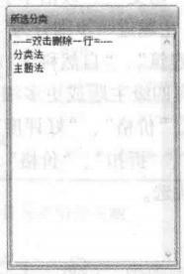

<< 来删除不需要的分类限制。如查找有关分类法与主题法方面的文献，可 同时勾选“G254.1 分 类 法 ” 及“G254.2 主 题 法 ” , 点 击 > > 按 钮 ， 添 加 到 “所选分类”框中。点击“确定”,选中的类号则显示在“高级检索”界面中

的分类号选项框中。

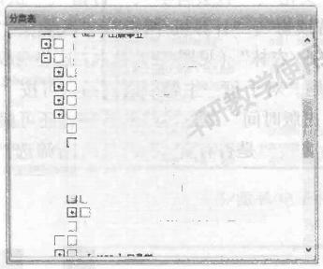【 0 4 ] 群 众 文 化 事 业

[025】图书信学、图书馆事业

[0250]图书馆学

[s1】 图书馆管理

[ ( 2 6 2 ] 读 者 工 作

【G253] 整书建设和落书组织

甘[

[5A ]文联标引与编自

确 定

取有

[s4.0] 文献检索语直(总论)

口☑

[ 2 5 4 . 1 ] 分 卖 法

田☑【 2 5 4 . 2 】 主 题 法

回 口 [cs4.3] 文 编 目

1 2 5 4 4 ) 图 书 情 国 录 的 使 用

【C254-3] 文献工作研究方法、工作方法

[ @ 5 5 】 备 种 文 献 工 作

回[

国 [

[ 2 5 6 ] 文 献 学

图7- 2 维普期刊网“查看分类表”截图

7.3.2 主题分类在当当网信息组织中的应用

[**7.3.2.1**](7.3.2.1) 当当网简介

当 当 网(www.dangdang.com) 是全球知名的综合性网上购物商城，由国 内著名出版机构科文公司、美国老虎基金、美国 IDG 集团、卢森堡剑桥集团、 亚洲创业投资基金(原名软银中国创业基金)共同投资成立。从1999年11 月当当网 (www.dangdang.com) 正式开通至今，当当网已从早期的网上卖书 拓展到网上卖各品类百货，包括图书音像、美妆、家居、母婴、服装和3C 数 码等几十个大类，其中在库图书、音像商品超过80万种，百货50余万种。在 图书品类，当当网占据了线上市场份额的50%以上，同时占据全国图书零售 市场份额的1/3.

[**7.3.2.2**](7.3.2.2) **分类导航系统分析**

在信息分类方面，当当网主要采用主题法进行组织，将全部商品划分为 14大主题，分别是：“图书/童书/电子书”、“服饰/内衣”、“鞋靴/箱包”、 “运动户外”、“孕/婴/童”、“家居/家纺/汽车”、“家具/家装/康体”、“美妆/ 个人护理/成人”、“食品/茶酒/宠物”、“珠宝饰品/手表眼镜”、“手机/数

码”、“电脑办公”、“家用电器”、“教育/卡券/旅行/充值”(见图7-3),每一 主题下再细分为若干二级类目和三级类目。以“图书/童书/电子书”为例， 其下主题包括“文艺”、“教育”、“人文社科”、“经管励志”、“科技”、“生 活”、“刊/进口书”、“音像”、“电子书”、“图书榜”等二级主题，二级主题 下又划分为若干三级主题，如“人文社科”主题下细分的三级主题有“哲学 宗教”、“历史”、“政治军事”、“文化”、“社会科学”、“古籍”、“法律”;而 “科技”主题进一步细分为“科普读物”、“计算机/网络”、“医学”、“工业技 术”、“建筑”、“自然科学”、“农业/农林”(见图7-4)。进入这些三级主题界 面，还有四级主题或更多细分主题。对于每一主题下的商品，可按“默认”、 “销量”、“价格”、“好评度”、“出版时间”等角度进行排序，还可根据“客 户评分”、“折扣”、“价格”、“品牌”、“是否有货”等角度进行筛选，方便用 户进行挑选。

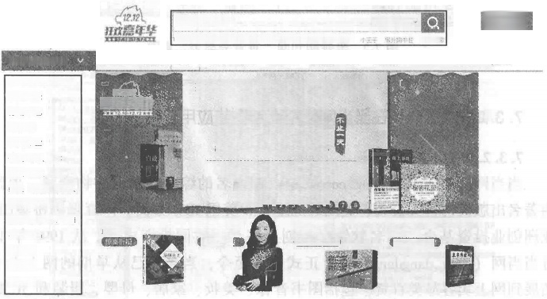

A · dangdang

Com

。 西 马 《 资 族 落 节 治 供 应 己 ， 请 农 率 日 88

E

图 书 电 子 书 醒 装 运 动 户 外 孕赞室 家居 毒当优品 当 当 题 市

**[1.21亿读者狂欢嘉年华】** **医管飞国**

**12.12**

家丽。家的， 汽车

30万种图书4.9折

樊假， 个人护理，成人

满 2 0 0 返 2 0 0

耐威克狗娘

惊 离 买 起 缆

元

电 办 公

家用电麟

当 礼 品 卡

图书。童书，电子书

服饰。内表

鞋融、辐包

运动户外

孕、爨、童

食品，东数、生解

的发、珠宝饰品、 碳情

手机、数码

大唐悬凝录：兰事序密码

地实时向的电!

霍菲雪秋冬照

接别付款包样

全部的品序细外类 12.12

*力*C¹*f*

童书新品速通 12月号

城题

区

家具。家 陕 . 激体

海 外 购 生鲜馆

全 部 分 奥

12.150万A84

隔品汇

畅 品 今 日 闪 购

图7-3 当当网信息分类及检索界面

同时，在网站的上部，还提供搜索框，用户可以直接检索需要的商品。在 检索框的下方，还提供了最热门大类的链接，包括“图书”、“电子书”、“服 装”、“运动户外”、“孕婴童”、“家居”、“当当优品”、“电器城”等，方便用 户从不同角度和入口选购所需商品。

>

图书/童书/电子书

服饰/内农

制载/箱包

遥动户外

学/要/重

家凰/家地/汽车

家具/家液/康体

满收/个人护理/成人

食品/茶卷/安物

理宝洗品/手表级植

手机/数码

电脑办公

家用电善

教商/卡身/聚行/充值

|  |  |  |  |  |  |  |  |  |  |  |  |
| --- | --- | --- | --- | --- | --- | --- | --- | --- | --- | --- | --- |
| |  |  |  |  | | --- | --- | --- | --- | | 文艺  本说 文学 传记 资春文子  动量 艺术 据别 偶偿明星  教育  中小学杂辆 考试 大中奇教材 外语 工具书教能用书 公务费 | 经管腿志  融市/黑功 管理 经济 投资理时  心质险胖 腔场 | | 商像  商 乐 影 视 · 救 件 戏  数属音卷 华请流行一凡童温乐  动题片  电子书》  小说 交艺 青春 助志 童书 生活 社科 管理 较篇  在统辞改 杂志、原制文字 更多 | | 科技》  科量法的 工业楼术 | 计其机上 &平  建试 自然科学 | | 农业/林业  生活  循健 第子家勤 架 美食  闻 八 两 性 手 I 红 t  期 司 风水占卜  不G家国  利/进口书  属文图书 潜如街书 杂志  立 测 4 i g t i m  进口见木圈册rt | | | 童书)  2 岁 7 - 1 0 - 1 岁 中国儿重文学 外国儿童文学 精获出强书 平来出出书  科菌/否科 要儿读物、幼儿自蒙 盐智改 玩具书 动度/卡通  少儿英语 进口儿重书·少儿期刊 | | 图书榜  新书热要精》 面书畅A税2>  图书额升楼)) 五量图书桃)》  音乐畅诵样》 期附新的模》  重书模0 电子书轻通模》  图书第○童书信○ 电子书0 | | 人文社科  普学字物 历史 数台军事 文化 社 金 科 学 学 古 镇 进 理 | |

图7-4 当当网“图书/童书/电子书”类目及其细分主题

**7.3.3** **网络指南** **Open Directory 的信息组织**

[**7.3.3.1**](7.3.3.1) **Open** **Directory** **简介**

开放目录项目 (Open Directory Project,以下简称 ODP) 由 Rich Skrenta 创 建于1998年6月，最初取名Gnuhoo, 同年7月，更名为NewHoo, 成为一个完 全开放的、由网民共建的、网络共享的网络分类目录。1998年11 月 被 Netscape 收购后，更名为 Open Directory。从 1 9 9 9 年 4 月 起 ，ODP 的数据被 Lycos 、Dogpile 等搜索引擎相继采用。至2000年4月，ODP 的数据库规模超 过了Yahoo!, 成 为Internet 上最大的网络目录。ODP 与其他网络分类目录的主 要不同表现在：由网民群体免费创建和管理，并且免费提供使用。ODP 根据 志愿编辑的特点，建立了一整套编辑管理体系和标引规范，可以通过网络用户 的直接参与，改进网络资源的组织。目前，Google 、Netscape 、Dogpile 、Thun- derstone 、Linux 等著名搜索引擎都在使用 ODP 的数据库。

[**7.3.3.2**](7.3.3.2) **Open Directory 的类目体系**

①基本大类。

ODP的基本大类共16个(见图7- 5):分别为Arts (艺术)、Business ( 商 业 ) 、Computers (计算机)、Games (游戏)、Health ( 健 康 ) 、Home (家庭)、 Kids and Teens(青少年)、News ( 新 闻 ) 、Recreation (娱乐)、Reference( 参 考)、Regional (地区)、Science ( 科 学 ) 、Shopping (购物)、Society (社会)、

Sports ( 体 育 ) 与World (世界),按字顺排列大类顺序。



**[d]m|oz**

**AoL**

Eollov

dmoz

sboat dmoz

|dnoz blog l uet URL |heg link |

stior lortn



Search

**Arts**

Movies.Television,Musig-

Games

Video Games,RPGs.Gambing.

Kids and Teens

Ans,School Time.TeenLife

**Reference**

Maps.Educaion.Libranes …

**Shopping**

Glothing.Food Gitts-

**Business**

Jobs.Real Estate.Investing …

**Health**

Eitness,Medicine.Altemgtiye …

News

Meda,Newspapers,Weather …

Regional

US.Canada,UK.Eurqpe …

Society

People,Religion.Issues.

**Computers**

Intemet.Software,Hardnrt. …

**Home**

Eamily.Consumers.Cooking-

Recreation

Travel,Food.Qutdoors.Humor

Science

Biology,Psychology.Physics. …

Sports

Baseball,Soccet,Basketbal. …

**World**

Catala,Cesky.Dansk Deutsch,Espanol Esperanto,Frangais.Galego.Hrvatsle,Itahano.Lictuvg Magvar Nededands,Norsk Polshi,Portugues.Romand,Slovensky,Suomi,Svenska Turkce

Snrapct,EAnva,Pvcco,Yrpaitchta, a2,1w,日本超，简体中文，繁篮中文，…

**Becuno cn Elher** Helo hund the argest human sdted drectory of the web

图 7 - 5 Open Directory 的基本大类

② 类目的展开。

以一级类目 News 为例，其二级目录如图7-6所示。

由图7- 6可以看出， ODP 对二级类目按不同标准进行了划分。在 News 下 分别按内容主题(分析与评论、快讯、学院和大学、时事动态、更多资讯、 头条链接等)、载体形式(期刊、杂志及电子杂志、报纸、个性化新闻、广 播、电视等)进行归类，显示了较强的灵活性和实用性。其二级类目设置采 用多重列类方法，分类依据灵活多样，采用用户所熟悉的且易于接受的标准。 二级类目之下，还列出了参见 (See also), 连接了不同大类之间的相关类目， 使整个分类体系更为实用。

此外，在参见之后还列出其他语种关于此主题的目录，每种语言后括号中 还详细标出条目的数量，如图7-7所示。这种按语种分类的体系可以看做分类 法中通用语种复分表的一种应用。



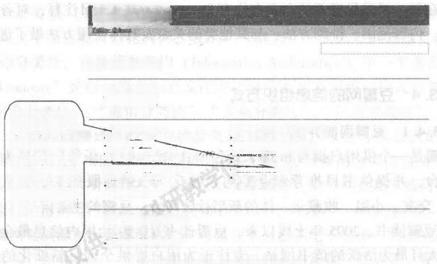

dmolz

Tag:News 10,968)

RSugiis

Ahematire /l0D

ABncaasnaguiom 3/2

 (2)

·casts (33)

·Chats and Earvms (d0

·Dicestonin 22

·Eoarmalism /2,207)

Media ladnstrx /0s,

图7-6 News 下的二级类目

@ 符 号 代 表 这 个主题在ODP 等级式目录中 多次出现，括 号里的数字代 表在该主题词 下被收录的钟 接数量。

·Magatiaes.an E-zines (T9) Sew sapers 3.178)

Runenaed Sems 2)

·Tlvesng (8))

Weathsr 170

·Weblegs (104)

Collnges aad Coisnritiss?

**This category in other languages:**

Afrikaans (21) Aragonss (6) Asturiany (25)

Azarhaycanca (19) Bahasa Indonesia (52) Bahasa Melavu ( 15)

Bosanski(33) Brezhoneg (8) Catali (334)

*Cesky (119)* Cymraeg (1) Dansk (88)

Deutsch (2608) Eest(104) Espaāol(561)

Esperanto (61) Euskara(42) Frangais (748)

Furlan (3) Feroyskt (4) Gaeilge ( 1)

Galegg (73) Gaidhig (3) Hrvatski(65)

Interlingua (6) Islenska(13) Iialiang (428)

Kaszebsczi (0) Kiswahi (7) Kurdi (39)

Latvieu (7) Lietuyn(127) Lingua L.atina (3)

Leizebuetgesch (2) Magvar(157) Nedelands (1204)

Nordftiisk (2) Norsk (230) O zbekcha (6)

Qccitan (7) Polski(294) Portugues (54)

Punjabi Gurmukhi(13) Roming (291) Rumantsch (4)

Sardu (7) Seettersk (1) Shgg(43)

Siciianu (1) Slovenske (06) Slovensky (35)

Srpski(93) Suomj(89) Svenska(125)

Tagalog (4) Taiwanese (1) Tatarga(26)

图7 - 7 有 关News 主题的其他语种目录

③ 解释与说明。

ODP 参照图书分类法的方式，在大类和类目内容范围上也进行了说明与 注释，在每一级类目界面的右上方均有Description, 即类目注释，对各个类目 的含义、内容范围、排列方法、与其他类的关系及具体使用方法做了进一步解 释。

**7.3.4** **豆瓣网的信息组织方式**

[**7.3.4.1**](7.3.4.1) **豆瓣网简介**

豆瓣是一个供用户撰写和分享评论(书评、影评、乐评)信息为核心的 网络平台，并提供书目推荐和以共同兴趣交友等多种服务功能，是一个集 BLOG、交友、小组、收藏于一体的新型社区网络。豆瓣的主要产品有：

>豆瓣读书。2005年上线以来，豆瓣读书已经成为国内信息最全、用户 数量最大且最为活跃的读书网站，专注于为用户提供全面且精细化的读书服 务，同时不断探索新的产品模式。

>豆瓣阅读。它是豆瓣读书2012年推出的数字阅读服务，支持 Web、 iPhone 、iPad 、Android 、Kindle 等桌面和移动设备，自上线以来，商店作品 已达600余部，用户评论3000余篇，有50万用户购买过付费或者免费作 品 。

>豆瓣电影。豆瓣电影是中国最大、最权威的电影分享与评论社区，收 录了百万条影片和影人的资料，有2500多家电影院加盟，更汇聚了数千万热 爱电影的人。

>豆瓣音乐。豆瓣音乐是中国最大的音乐分享、评论、音乐人推广社区， 拥有最完整的全球音乐信息库、最权威的用户音乐评论和最具创造力的独立音 乐人资源。

> 豆 瓣 FM。豆 瓣 FM 是专为用户开发的个性化音乐收听工具，打开就 能收听，可以用“红心”、“垃圾桶”或者“跳过”告诉豆瓣 FM 你的喜好。

>豆瓣同城。豆瓣同城是国内最大的线下活动信息发布平台，包括音乐/ 演出、话剧、展览、电影、讲座/沙龙、戏剧/曲艺、生活/聚会、体育、旅行、 公益……专注于一线城市业余生活方式。

>豆瓣小组。豆瓣小组于2005年上线，定位于“对同一个话题感兴趣的 人的聚集地”,内容包括娱乐、美容、时尚、旅行等生活的方方面面。

综上所述，豆瓣已从一个图书评论和推荐为主的网站，发展成一个集阅 读、看电影、听音乐以及吃穿住用等兴趣小组在内的生活文化内容点评和分享 网络社区。

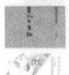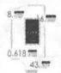

7.3实验操作指导

[**7.3.4.2**](7.3.4.2) **大众分类法** **(Folksonomy) 及其豆瓣网的应用分析**

大 众 分 类 法(Folksonomy) 是 由 “Folks” 和 “Taxonomy” 组合而来， Folks在英文中是比较口语化的词，表示“一群人， 一伙人”的意思， Taxono- my 则是指分类法，它是信息架构 (Information Architecture)中一个重要部分。 而 “Folksonomy” 是指“群众”自发性定义的平面型非层级结构式标签分类， 现有“分众分类法”、“通俗分类法”、“大众分类法”、“民众分类法”、“俗民 分类法”等不同的翻译名称。这种分类是平面化的，没有等级层次的划分， 尽管存在不够严谨，缺乏准确度等问题，这种平面延伸的分类方法方便、灵 活，不受条件限制。所以这种以自定义标签形式的大众分类在现下流行的社会 性网络服务中得到了广泛的应用，例如 Delicious 、Flickr 和43things 等。

豆瓣网提供添加标签功能。用户可以建立自己的电子书架，将感兴趣的图 书收藏起来。在收藏时，为了使用方便，可以给图书添加一些标签，便于以后 浏览查找。在添加标签时，系统会显示其他成员经常使用的标签(按使用频 次排列),供用户参考。豆瓣网搜集这些标签并用于图书的组织和导航(见图

7-8)。



罗锥理时! 星球大战!静

摩给型米窗的 ) 政 康 改 纳

登计我在生属 王种

鼻儿外层其地

满事利古尔雾

罗

|  |  |
| --- | --- |
| **最** **受** **关注** **图** **书** **榜** 的 ， 李 建 校 ，  需好古量术店  ****+4  作卷：溪斯特凡尼菜登  女 性 小 疏 / 古  打的技供与题图，空的提结与频例，听来了  5 业 不 的R  cwhie)  毒明上润路码  *+*+3  作卷：交题  小/历史/基旺 | 油通的芯术1 (指图订第14  断 》  ★★ a  作者：罗的进日问道动/拉塞尔 F 普罗料特  沟通1人斯关系/按能措巧  四 算 录 生 气 课 生 气 ， 拉 制 启 已 生 建 ， 也 出 左 和 和  A的厘想国单明：庆小看评定)  增育省性便重如断  ****88  作者： )伊据序日学内器 请数/学内盖/煤文学 |

**热门标签** 内 自 格

|  |  |  |  |  |  |
| --- | --- | --- | --- | --- | --- |
| 平  出军 种  范计  E门  得春  柱  交比  h 4 | | | | 重石  科  读黄 电早 | |
| 主者  中计 | | F | 而 | | 票 |
| 好置  性责子 | | 王  王北电 | | 重的 | |
| 手  科性  料苗 | 承里  互 |
| 计 | | | |

图7-8 豆瓣读书的标签分类

由图7-8可看出，与传统分类法和当当网的分类主题相比，豆瓣的一级类 目相对较少，只有6个：文学、流行、文化、生活、经管、科技。每个一级类 目下又细分为若干二级类目，点击该类目名称链接，即可进入查看以该类目为 标签的图书(见图7-9)。但仔细分析发现，这些二级类目并没有严格的逻辑，

如以“文学”为例，其下的二级类目包括“小说”、“外国文学”、“文学”、 “随笔”、“中国文学”、“经典”、“散文”、“日本文学”、“村上春树”、“童 话”、“诗歌”、“杂文”等。可以看出，这些类目有的按文学体裁分，如“小 说”、“童话”、“诗歌”、“杂文”,有的按国别和地域分，如“中国文学”、 “外国文学”、“日本文学”,有的按时代划分，如“古典文学”、“当代文学”, 有的又按作者划分，如“村上春树”、“王小波”、“张爱玲”等。而且不同的 划分角度并没有区分开来，而是彼此混杂在一起。类目之间也没有严格的逻 辑，存在着交叉重叠的现象，如“外国文学”和“日本文学”、“外国名著”, “中国文学”和“港台”、“王小波”、“张爱玲”、“余华”、“钱锺书”、“鲁 迅”等。概念间缺乏严格的逻辑规范。但从另一个角度来说，这也正是大众 分类法的优势，即这些标签都是用户添加的结果，系统只是根据标签做一个大 致的归类，这样最大限度地保留了用户添加的实际情况，也有助于用户更快地 找到所需资源和参考相关资源。

**豆瓣图书标签**

分卖洲览/所有热门标签

|  |  |  |  |
| --- | --- | --- | --- |
| 文学 |  |  |  |
| 小说 | 外国文学 | 文学 | 笔 |
| 中国文学 | 经典 | 散文 | 日本文学 |
| 村上春树 | 童话 | 诗歌 | 杂文 |
| 王小波 | 张爱玲 | 儿童文学 | 古典文学 |
| 余华 | 名著 | 钱锤书 | 当代文学 |
| 鲁迅 | 外国名著 | 诗词 | 茨威格 |
| 米兰昆德拉  流行 | 杜拉斯 | 港台 |  |
| 漫画 | 绘本 | 推理 | 青春 |
| 言情 | 科幻 | 悬疑 | 东野圭吾 |
| 武侠 | 韩寒 | 奇幻 | 日本漫画 |
| 耽美 | 亦舒 | 三毛 | 安妮宝贝 |

图7-9豆瓣文学类下的标签图

点击“钱锺书”类目，其类下汇集的资源包括“关于钱锺书的书”、 “关于钱锺书的影视”、“关于钱锺书的小组”“关于钱锺书的图文”等(见



本 章 习 题

图7-10).

**钱** **锤** **书**

挫索桥签

关于钱便书的书

国 城

*****8 . 9157072人评价

钱锺书1人民文学出版社/1991-2119.00

我们E

*****8,650950人评价

杨绰/生舌读书新知三联书店/2003- 71 .

写在人生边上人生边上的边上石语 ****+8 . 86091人译价

钱撞书/生活读书新知三联书店12002-

围 城

*****9,018137人评价

钱短书1生活读书新知三联书店/2002 …

围 城

*****9,113110人评价

钱锺书1人民文学出版社/2007-8119.00元

洗 澡

*****8 . 29317人评价

杨续1人民文学出版社12004-01116.00

关于钱锤书的影视

围 城

*****9 . 09507入评价

中国大陆/剧情/1990/黄勤芹/陈道明1 …

更多关于钱锤书的影视》

关于钱锤书的小组

钱锺书

热门话题：中国谁的英文最好? nowhere

7705个钱速在此器幕

《 围城 》

383个成员在此案集

更多关于钱锤书的小组》

关于钱湮书的图文

最打动我的中国作家是巴金

今天本来准奇修改一下论文，然后把前些

日子没有时间整理的却一直缝绕的文思整

图7-10豆瓣文学类“钱锺书”类目的资源截图

**本章习题**

(1)调查《中国图书馆分类法》在其他网络信息平台中的应用案例，并

分析其用于网络信息组织的优势和不足。

(2)调查其他应用主题指南进行网络信息组织的案例，并分析主题指南

应用于网络信息组织的优势、不足和改进之处。

(3)调查其他应用大众分类法进行网络信息组织和导航的案例，并分析

大众分类法应用于网络信息组织的优势、不足和有待改进之处。

**第** **8** **章** **本体的构建**

本体创建是本体知识获取的核心，即从某个领域中抽取知识，形成描述该 领域数据的语义概念、实例和其间的关系。Protégé 是本体构建主要软件之一， 是斯坦福大学医学院生物信息研究中心基于Java 语言开发的本体编辑器，是 一个免费的开放源代码软件。由于其优秀的设计和众多的插件， Protégé 已 成 为目前使用最广泛的本体论编辑器之一。

**8.1** **实验目的与要求**

(1)了解本体构建软件 Protégé 的功能与特点。

(2)通过上机操作练习，熟练掌握 Protégé 的各种操作，如菜单栏、工具 栏、类目树框、检索栏、详细窗的操作方法。学会使用 Protégé 创建本体。

**8.2** **实** **验** **内** **容**

(1)上机操作，掌握本体构建软件 Protég6 的操作方法。

( 2 ) 使 用Protégé 完成基于主题词表的数字出版领域本体的构建。

**8.3** **实验操作指导**

**8.3.1** **本体基础知识**

本体是用来描述某个领域的知识，它描述了该领域内概念和概念间的关 系。它有着很广的应用范围，如人工智能、语义网、生物医学、生命科学、出

版领域、文化传承领域、图书馆学等。常见的本体主要有以下这些构成要素： 类(集合、概念)、实例、属性、关系、约束(限制)、规则、公理等。

本体语言主要有3种： DAML+OIL 、RDF 、OWL。

①DAML:DARPA Agent Markup Language(美国国防高级设计研究署代理 置标语言)是美国国防高级设计研究组 (DARPA) 使用的一种标记语言，它 是基于扩展标记语言(XML) 的 。DAML 的设计目标是在描述对象和对象之间 关系上面具有比XML更强的能力，它可以表达语义，可以在网络站点之间创 建更高的协同级别。

②RDF(Resource Description Framework),也就是资源描述框架。RDF 用 一套特定的术语来表达陈述中的各个部分， 一个RDF 语句由主、谓、宾3个 部分组成。关于事物的陈述中用于识别事物的那部分叫做主体，而用于区分陈 述对象主语的各个不同属性的那部分就叫做谓词，陈述中用于区分各个属性的 值的那部分叫做客体。比如 Person hasName“Tom”这 个 RDF 语 句 ，person 就 是主语， hasname 是它的一个属性，也就是谓语，而Tom 就是它这个属性的 值，也就是宾语。

③ OWL(Web Ontology Language) 。OWL有3个子语言： OWL-Lite 、OWL- DL 、OWL-Full。其表达能力由弱到强， OWL-Lite 的语法最简单。OWL-DL 比 OWL-Lite 的表达能力强，它基于描述逻辑，能够自动计算层次分类和检测到 本体中的不一致。OWL-Full 的表达能力最强，但是推理能力就相对较弱。

**8.3.2** **Protégé** **界面**

在 Protégé 界面中， 一个空白待创建的本体由5种标签页组成，分别是本 体元类、实体、类、属性、个体和插件，每个标签页的页面大致相同(以 Protégé4.3 为例)。图8-1 是类标签页的界面，由标题栏、菜单栏、地址栏、 标签栏、浏览框、编辑框六部分组成。

图8-2是属性标签页，主要由左边的属性浏览框和右边的属性编辑框组

成 。

图8-3是个体标签页，主要由个体浏览框和个体编辑框组成。

图8-4是可视化显示本体中的概念及关系的插件 OntoGraf 的标签页。

**8.3.3** **Protégé** **基本操作**

我们主要通过构建基于主题词表的数字出版领域本体实例，介绍 Protégé 的具体操作。

浏 览 框

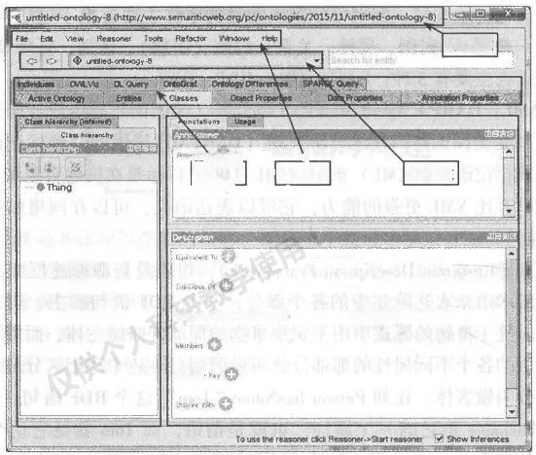标题栏

标签栏 菜单栏 地址栏

ub dass ot (ninymoas Arcettof)

编辑框

gm

图8-1 类标签页界面

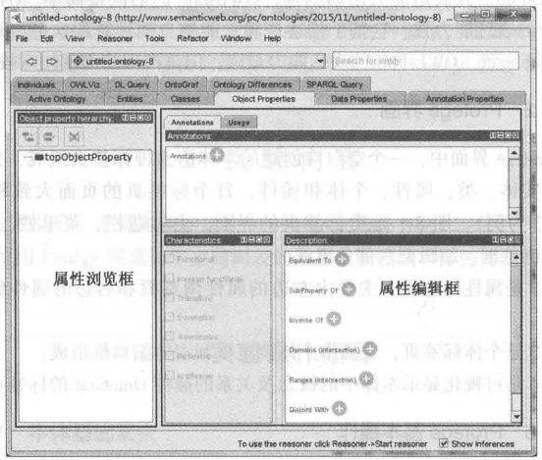

图8-2 属性标签页

个 体 測 览 框

**8.3实验操作指导**

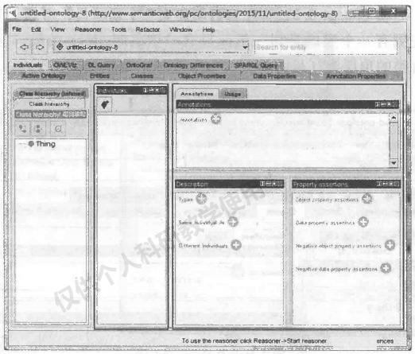x

个体编辑框

Q.Sow e

图8-3 个体标签页

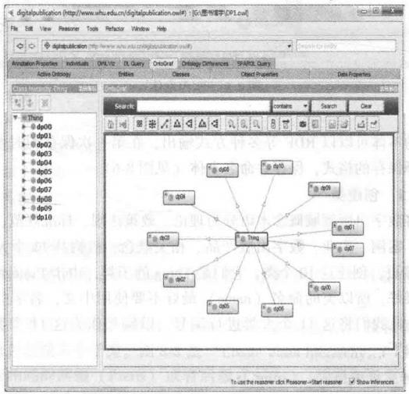

图8-4 插件 OntoGraf 标签页

103

首先，启动 Protégé 4.3,程序会自动建立一个新项目，得到一个空白的本 体文件，左侧有一个空的类树，里面只有一个名叫 Thing 的类，它是一个超 类，是所有类的顶层类(见图8-5)。

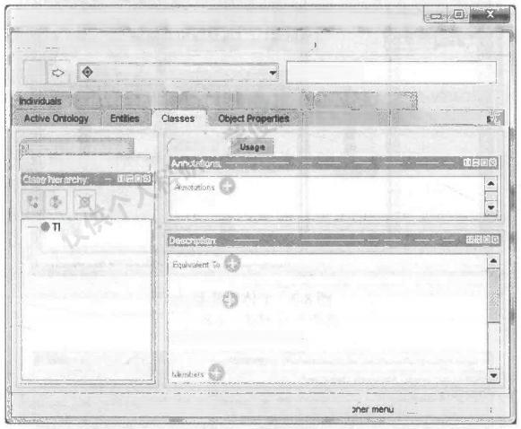untitled-ontology-13 (<http://www.sermanticweb.org/bk11/ontologies/2015/1/>.

Fie Edt View Reasoner Tools Refactor Window Hep



urttled-ortology-13

seareh for entth

ONLVE DL

Cless hieranchy (infened) Class hierarehy

Query OntoCraf SPAROL Quen Ortology Dfferences

Daa Phopertes

Anottion Propete

Annstatam

in9

SabClass 0r

suhClass Ot (nonymaus Ancaster)

No Reasoner set.Select a reasoner trom the Reasot Show Inferences

图8-5 空白本体

创建的本体可以以 RDF 等多种方式输出，在第一次保存的时候，Protégé 会要求选择保存的格式，保存并命名本体(见图8-6)。

[**8.3.3.1**](8.3.3.1) **创建类**

我们将数字出版领域概念术语分为理论、政策法规、标准规范、技术、工 具、流程、案例、产业、数字出版产品、相关概念、机构共11 个大类，选择 Classes 标签页，创建这10个类，它们是 Thing 的子类，由于 Protégé 对中文的 支持不是很好，所以类的命名 (name) 最好不要使用中文，名字中也不用出 现空格，为此我们将这11个大类进行编号，以编号作为这11个类的 name, 编号结果如下：

DP00 理论

DPO1 政策法规

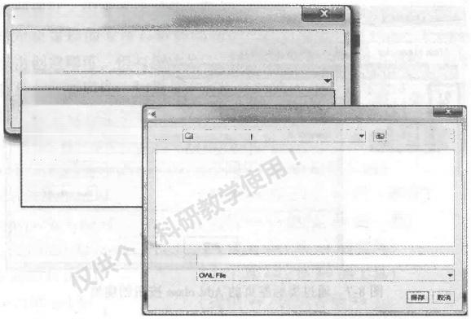Select an ontology format

Choose a format to use when saving the unttled-ortology-98 ortology

ROFAA

ROFAOA

OWLXML

OWL Functional Syrtax Manchester OWL Syrtax 080 Format

KRSS2 Syntax

Latex

Turtle

保存

保序：

他息组织实验教材

圆

88E

文件名!

文件架型：

数 * 出 烟

图 8 - 6 保 存 并 命 名 本 体

DP02 标准规范

DPO3 技 术

DP04 工具

DP05 流程

DP06 案例

DP07 产业

DP08 数字出版产品

DP09 相关概念

DP10 机构

Protége 有两种创建类的方式：

①通过类标签页的add class 按钮创建：这种方式一 次只能创建一个类 (见图8-7)。

②通过菜单栏 “Tools” 中 的 “Create class hierarchy…” 按钮创建：这种 方式可以批量创建多个子类。图8-8是 “Create class hierarchy…” 的界面，子 类可能有着相同的前缀 (Prefix) 或者后缀 (Suffix), 为避免重复输入，可以 批量进行设置，通过观察可以发现我们要创建的这11个类的前缀都是“DP”,

于是输入“DP” 作为前缀，在下面的输入框中输入除去前缀后的子类名， 一

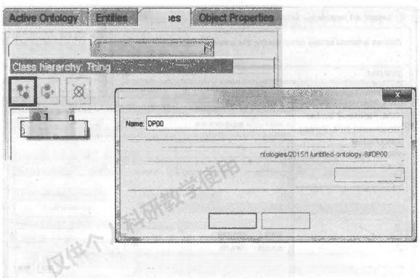

**Class**

**Class hier****y** hietarohy (Intened)

网

Create a new OWLClass

hio

Add subclass

R ip Mww semartcweb argbk11o

**New artty aptons.**

**确定**

图8-7 通过类标签页的 Add class 按钮创建类

取消

行表示一个子类，接着取消勾选 “Make sibling classes disjoin” 复选框，点击

Finish 完成创建。

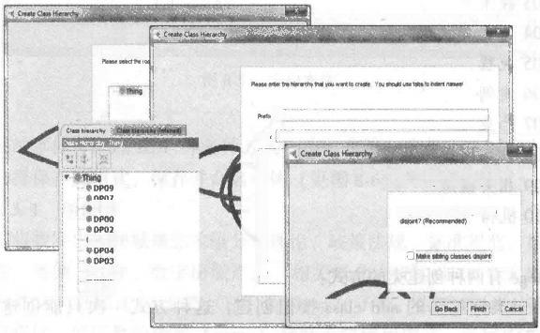

Pikk rastslans

**Enter herarehy**

巨

Mu

o

**Make sibling elasses disjoint?**

0oyuwrt to nse stingcnses

ppot

09

opo6

DP1

04

05 e

bpoe

10

图8-8 通过 “Create class hierarchy…” 按钮创建类

[**8.3.3.2**](8.3.3.2) **创建属性**

OWL 主要有3种属性：

①对象属性，用于连接对象和对象，也可以说是概念之间的关系。

② 注释属性，用于为类、属性等增加注释信息。

③数据属性，用于连接对象与数据。

创建对象属性的方法与创建类相似，在对象属性 (Object Properties) 的 标签页点击创建即可，但与创建类不同的是不能批量创建子属性。每个对象属 性可能有相应的逆属性，如果某个属性将对象A 连接至对象 B, 那么它的逆属 性就会将对象B 连接至对象A。

我们先将概念间的语义关系归纳为10种关系，分别为：

Equals/Is synonym of

Has part/Is part of

Has type/Is type of

Has instance/Is instance of

Has tool/Is tool of

Offer/Offered by

Develop/Developed by

Has standard/Is standard of

In relation to

Manage/Manage by

(等同于/是**的同义词)

(包含**部分/是**的一部分)

(包括**一类/是**的一类)

(有实例**/是**的实例)

(有工具**/是**的工具)

(提供**/提供者是**)

(发明**/发明者是**)

(有标准**/是**的标准)

(与**相关)

(负责管理**/管理者是**)

其中，除了“In relation to” 外，其余关系均以关系对的形式存在，即包

含两种互逆的关系。

以 OfferedBy为例，在“Object Properties” 标签页中，选中需要创建逆属 性的OfferedBy, 点击编辑框中的 “Inverse Of +”,在弹出的选项卡中选中它的 逆属性 Offer 进行创建(见图8-9)。

由于使用编号作为类的 name, 这样让类树看起来并不直观明了，仅仅是 由一组字母与数字的组合构成，因此，我们为类添加注释属性 label: 以产业 类为例，产业类的编号为 DP07, 选中类DP07 (见图8-10),点击右侧编辑框 中 的“Annotations+”, 在弹出的选项卡左侧选择 label, 右侧输入“产业”完 成创建。

如果软件自带的注释属性种类不能满足需要，用户可以创建自定义属性， 其方法与创建对象属性相似，在注释属性 (Annotation Properties) 的标签页点 击创建即可，不再赘述。

[**8.3.3.3**](8.3.3.3) **创建约束**

在OWL 中，属性用于创建约束 (restriction), 即概念之间的关系。总共

有两种类型的约束(见图8-11):①量约束，即存在量词和全称量词；②基数

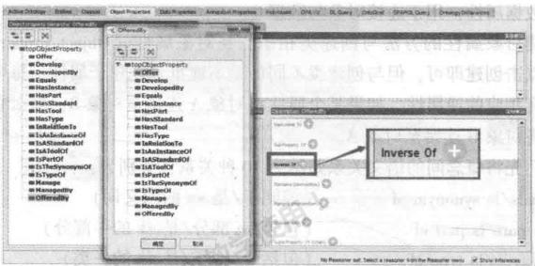

图8-9 创建逆属性



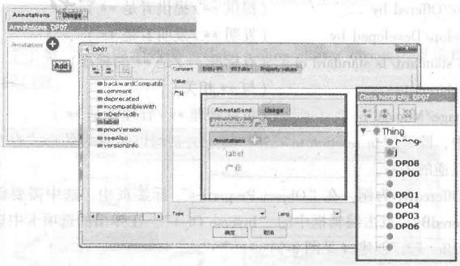DPO2

DP05 DP10

图8-10 注释属性

约束，限制最大值、最小值，或要求精确等于某个值。

例如，为 “Adobe FrameMaker” 创 建 “Developed By Adobe” 的关系，在 class 标签页中选中“Adobe FrameMaker”,在编辑框中的 subclass of 中添加， 选择“Object restriction creator” 选项卡，创建一个restriction, 选 择“Develope- dBy” 作为谓语，some 作为约束类型， “Adobe” 作为宾语，就建立了一个约 束(见图8- 12)。

**8.3.4** **本体实例**

根据题目给出的信息，完成基于主题词表的数字出版领域本体的构建：

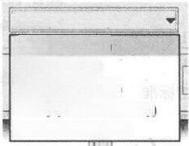

**Some(existential)**

Some(existertial)

**|Only(universal)**

Min(min cardinality)

Exactly (exact cardinality)

Max (max cardinalty)

图8- 11 约束类型

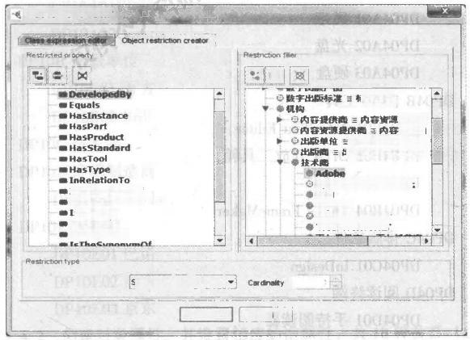

'Adobe FrameMaker'



标准规殖

**提**

数字出版企业三数 版单位#融字出版

Apabi =方正=阿帕比 IBM

Ingenta

Microsoft = 微软 "Real Networks'

some(exterta)

确定

IsAnInstanceO IsAStandardof

SAToolo

IsPartof

IsProductof

税满

图 8 - 1 2 “Object restriction creator” 选 项 卡

<8.3.4.1> 创建类，以编号为 name, 概念名为label (下表以缩进表示类

目层级结构)

DP00 理 论

DP0OA 概念术语

DPOOA01 移动出版

DPOOB 教 育 培 训

DP00C 数字出版环境

DP00C013G

DPO1 政策法规

DP02 标准规范

DPO2A 格式标准

DP02A01 AVI

DP02A02 PDF

DPO2B 数字图书馆标准

DP02B01 DOI

DP03 技 术

DP04 工 具

DPO4A 存储设备

DPO4A01 磁 带

DP04A02 光盘

DP04A03 硬 盘

DPO4B DITA 工 具

DP04B01 ArborText Editor

DPO4B02 DITA 开放工具箱

DP04B03 SDK

DP04B04 Adobe FrameMaker

DPO4C 排版软件

DP04C01 InDesign

DPO4D 阅读终端

DP04D01 手持阅读器

DPO4D0101 电子阅读器

DP04D0102 智能手机

DP05 流 程

DP06 案 例

DP07 产 业

DPO8 数字出版产品

DP08A 电子出版物

DPO8B 数字出版物

DP08B01 电子书

DPO8B02 软 件

DPO8B03 数据库

DP08B04 数字音像

DP08B0401 音频

DP08B0402 视频

DP09 相关概念

DP09A 美国出版商协会

DP09B CrossRef

DP09C IDF

DP10 机构

DP10A 内容提供商

DP10A01EBSCO

DP10A02Questia

DP10B 出版单位

DP10B01 万方

DP10B02 Brill

DP10C 技术商

DP10D 终端制造商

DP10D01 Adobe

DP10E 渠道商

DP10E01 巴 诺

DP10E02 当当网

DP10E03 京 东

[**8.3.4.2**](8.3.4.2) **创建对象属性，并设置相应的逆属性，共10种关系(19个)**

Equals/Is synonym of

Has part/Is part of

Has type/Is type of

(等同于/是**的同义词)

(包含**部分/是**的一部分)

(包括**一类/是**的一类)

Has instance/Is instance of (有实例**/是**的实例)

Has tool/Is tool of

Offer/Offered by

Develop/Developed by

(有工具**/是**的工具)

(提供**/提供者是**)

(发明**/发明者是**)

Has standard/Is standard of (有标准**/是**的标准)

In relation to (与**相关)

Manage/Manage by (负责管理**/管理者是**)

8.3.4. 3 根据以下语句判断两个概念之间的关系(从题1中选择概念， 题2中选择关系),并创建约束(关系)

①3G 是移动出版的一种工具。

② Adobe公司开发了 Adobe FrameMaker 、InDesign 、PDF。

③ AVI是一种视频格式标准。

④ DOI。1994 年，美国出版商协会 (American Association of Publishing, AAP) 成立了非盈利组织 IDF(International DOI Foundation), 在 CNRI Handle System 的基础上，专门研发了一种既能保护知识产权又能保障版权所有者商 业利益的系统 — — 数字对象标识符(Digital Object Identifier,DOI) 。目前， DOI 已经得到了广泛认可，90%以上的出版商都通过 DOI 注册机构 Crossref 使 用了 DOI 。北京万方数据股份有限公司联合中国科学技术信息研究所于2007 年3月成为全球唯一的中文DOI 注册机构 (RA)。

⑤电子信息技术向传统图书出版产业渗透，直接催生了电子书出版产业。 2010年，我国国民共阅读过电子书6.13亿本，人均阅读0.73本。电子书阅 读需要借助电子阅读器进行。用户可以在 Brill 、EBSCO 、Questia 、巴诺、当当 网、京东等平台购买电子书。



**第** **9** **章** **概念地图的创建**

**9.1 实验目的与要求**

(1)掌握概念地图的概念与构建方法。

(2)学习使用Cmap Tools 、Inspiration 等概念地图软件。

(3)按照要求绘制特定主题的概念地图。

**9.2** **实** **验** **内** **容**

( 1 ) 利 用Cmap Tools 软件，绘制专业相关主题的概念地图。 ( 2 ) 利 用Inspiration 软件，绘制专业相关主题的概念地图。

**9.3 实验操作指导**

9.3.1 用 Cmap Tools 创建概念地图

Cmap Tools 是由概念图发明人诺瓦克教授所在的西佛罗里达大学人机认知 研究所 (IHIVIC) 根据意义学习和建构主义的原则而专门设计开发的。它的 特点包括方便自由地添加概念节点，连线的形状(直线、弧线、折线等)可 以任意更改，可以导出多种格式，如图片格式(Jpg 、Bmp 、Jpeg),xml, 网 页，大纲的形式，命题的形式等。

[**9.3.1.1**](9.3.1.1) **界面介绍**

①视图框。

视图框是 Cmap Tools 的组织核心，如图9-1 所示，它具有管理本地概念 图、共享概念图、打开收藏夹、查看历史文献和搜索概念图的功能。

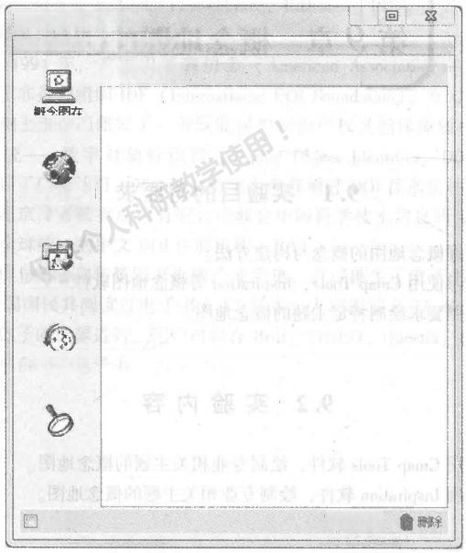

【 视 图 -CmapTools

文件编辑工具窗口帮助

我的概念图

我的电脑

共享的概念图

服务器

收藏夹

历史文件

搜索

仅图标

树视图



图9 - 1 Cmap Tools 视 图 框

②编辑框。

在编辑框的文件菜单中选择“新建概念图”或按 “Ctrl+N” 则弹出编辑 框(见图9-2)。它用于绘制和编辑概念图。

③样式框。

点击编辑框中的“窗口”-  “显示样式调色板”后弹出样式框(见图 9-3)。样式框用于调整编辑框中概念的字体、大小、样式、颜色、对齐方式等 属性值。

[**9.3.1.2**](9.3.1.2) **构建概念地图流程**

① 创建概念



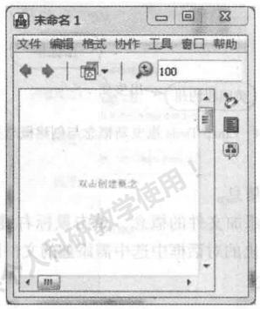

图 9 - 2 Cmap Tools 编 辑 框

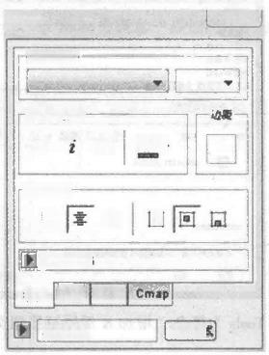

样式

半钟&大小

样我&颜色-

b u

*一文水期井-*

曹 要

数挚丰符

宰 体 对象 致 条

教命客的

所意样古

区

四

T

图9- 3 Cmap Tools 样 式 框

在编辑框的空白处双击鼠标左键，生成一个新的概念- 韦 棣 华 双

击该概念后可为其添加/编辑文本。

②创建关系。

单击“韦棣华”概念出现 图 标 后 ， 可 从 该 概 念 拖 曳 出 新 的 概

念，同时可编辑两个概念间的关系，如图9-4所示。

美国级约州

韦棣华 生在

图切

架制

贴

复制样式

英面样式

格式样式

桃接到文件 加网址

添加信息

新建词论线零

注解…

嵌入式节点

字典和词典_

搜 索

韦棣华

出生在

美国纽约州

图9-4 Cmap Tools 拖曳新概念与创建概念关系

③添加文件/网址/信息。

添加文件：选中需添加文件的概念，单击鼠标右键，选中“增加&编辑 链接到文件”后，在弹出的对话框中选中需添加的文件即可。图9-5为添加了 一张图片的概念示例图。

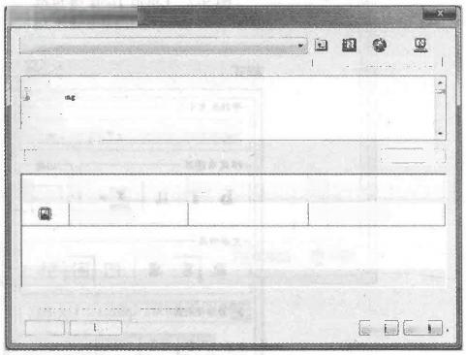

国 加 e 的州通文好程

四 燕 面

**向上** **离** **面** **服务器** **我的概令图**

BLN

yngthen

要计算机

家庭组

科学数据云服务

隐藏资源列表

组 标签

20131127_225254

oooouno

不要资制外部文件到视图(建快接方式)

载痛



加理

2013112722554

描 速

资源

更额

图9-5 Cmap Tools 为概念“增加&编辑链接到文件”示例图

添加网址：选中需添加网址的概念，单击鼠标右键，选中“添加网址” 后，在弹出的对话框中填写相关网址即可(见图9-6)。

添加信息：选中需添加信息的概念，单击鼠标右键，选中“添加信息” 后，在弹出的对话框中填写相关信息即可。图9-7为填写的“位于美国东北 部”信息，在鼠标放置在概念上时会弹出显示；同时也可填写隐藏信息，其 文本不能显示但可以被搜索。

④其他常用功能。

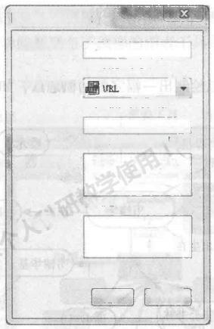

增加网页地址

资源名：

品示在视图中的名格

资源类型：

此资课包食的撤器的员型

网址：

例：http:/Auww.ihmo.us/

描述：

网址橡证

关键词：

以理馨码开

好

取消

图9- 6 Cmap Tools 为概念“添加网址”示例图

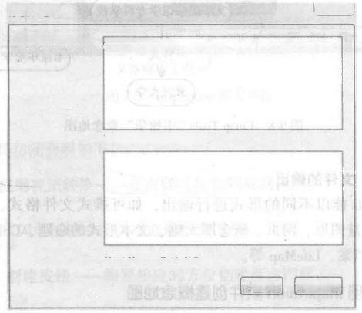

添加信息

鼠标放贵信息： 位于美国东北部

当藏杯苏在育点上叶县示火本

隐藏信息

**火本不能是示，但叫以被授案**

好 取消

区

图 9 - 7 Cmap Tools为概念“添加信息”示例图

除 以 上 功 能 外 ，Cmap Tools 还 能 够 添 加 注 释 ， 在 图 中 以 显 示 。

搜索功能：包括“概念图、文件和网页信息”的搜索；“包含选择的概念 图和资源”的搜索；“与选定部分相关的网页信息”的搜索；“包含选定部分 的网页信息”的搜索等。

⑤案例图。

利用以上功能，可以绘制出一幅完整的概念图，如图9-8所示。

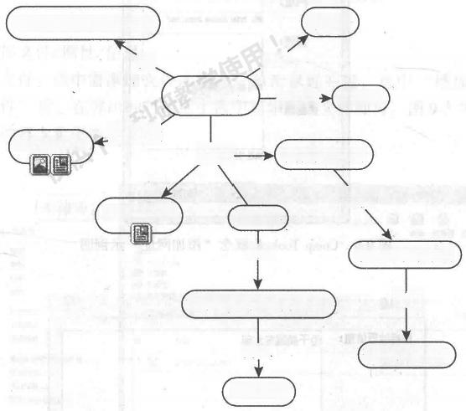

蔡元培

表彰

韦棣华 -死于一 心脏病

美国纽约州

*成立-* 韦棣华基金会

提 供

图书科

独立

文华图书馆学专科学校

并入

武汉大学

中国图书馆学教育鼻祖)

`是、

奖励

韦棣华奖学金

中国图书馆学会

文华公书林’

-出生在

图9 - 8 Cmap Tools“韦棣华”概念地图

[**9.3.1.3**](9.3.1.3) **文件的输出**

Cmap Tools能以不同的形式进行输出，如可携式文件格式、postscript 格 式、可伸缩矢量图形、网页、概念图大纲、文本形式的命题、CSL 档案、XML 文件、IVML 档案、LifeMap 等。

**9.3.2** **用** **Inspiration** **软件创建概念地图**

Inspiration 是美国Inspiration 公司开发的一种专用概念图软件，现在已经 发展到了9.0版本。Inspiration 直观、易用的界面可以非常形象地表达抽象的 思维及复杂概念之间的关系。

<9.3.2.1> 界面介绍

打开 Inspiration, 即进入图表界面(见图9-9),可以处理、组织和排列可 视化的各种信息。主要功能都列在了顶部的图表工具条、底部的格式工具条和 左侧的符号控制面板中。

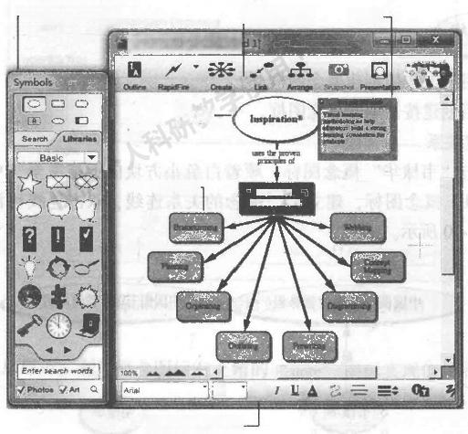

符号标记面板 图表工具

lhapiaion?2-[lnin

主题一

VISIAL

LEARNING

12 B

文本编辑工具-

注释-

副题┐

图9-9 Inspiration 图表界面

图标工具功能介绍如下：

提纲视图转换——点击即可转化到提纲视图。

② 闪电按钮 -快速创建概念图框。

创建按钮——按照相应的方位创建概念图框。

链接按钮——建立不同概念图框的链接。

⑤五 ”排列按钮 选择概念的排列结构形式。

Aa

[**9.3.2.2**](9.3.2.2) **构建概念地图流程**

①创建概念。

> 打 开 Inspiration, 在工作区中央就显示出一个符号框图，默认状态下里

面写着 “Main Idea” 字样，这就是开始主题；双击Man ldea ),修改图标主题

内 容韦 棣 华 ) 。

>利用闪电按钮创建概念图框。

>利用创建按钮创建概念图框。

② 创建关系。

>单击“韦棣华”概念图标，顺着白色小方块向上拖曳至“中国图书馆 学教育鼻祖”概念图标，建立两个概念的关系连线，双击连线可添加关系内 容，如图9-10所示。

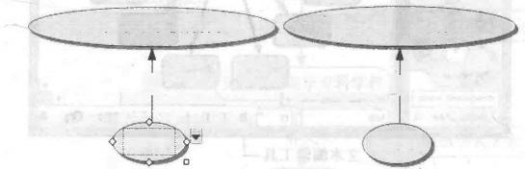

中国图书馆学教育鼻祖 中国图书馆学教育鼻祖

是

□

韦棣华

□

韦棣华



是

图9-10 Inspiration 创建概念关系连线与添加关系内容

>选择“韦棣华”概念图标，选择 图标中的正上方节点，点击后将

会在“韦棣华”概念图标的正上方出现新的概念图标与连线。

>修改连线：选择某根线条，鼠标指在其上并单击右键，在快捷菜单中 可以对线条的粗细、类型、颜色、方向等进行编辑。

③ 添加文件/网址/邮件/信息。

>添加文件/网址/邮件：选中需添加文件的概念，点击 图标后，在

弹出的对话框中选中需添加的文件、网址、邮件即可。添加链接后，点击该概 念图标后将直接打开链接文件或跳转网页/邮件(见图9-11)。

>添加信息：选中需添加信息的概念，点击图标，在弹出的对话框中



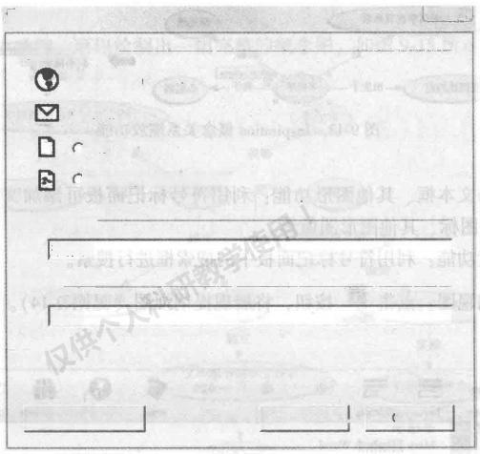

X

Hyperlink

Hyperink Options

Web Page

C Emai

File

~New Ihspiration Document

Hyperink Text

韦棣华

Link To

http:#

Remove Hyperint OK Cancel

图 9 - 1 1 Inspiration 为 概 念 添 加 文 件 / 网 址 / 邮 件 示 例 图

填写相关信息即可。利用概念图标右上角的 “note” 图标实现信息的收放(见

图9-12)。

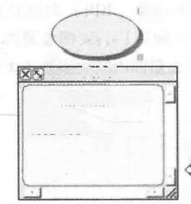

■

韦棣华

书楝华

Mary E!!zabeth Wood

美 国 人

1862-1931

□

o

四



韦棣华

Show nole

□

图9-12 Inspiration为概念“添加信息”示例图

④其他常用功能。

>概念关系缩放功能：选择“韦棣华”概念图标，点击右上角的三角形

符号隐藏与其相关的所有概念(见图9- 13)。



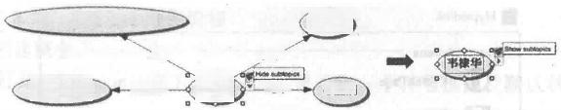**中国图书馆学教育鼻祖**

是

类国级的出 出生于，书华

表彰

死于-

解元册

心脏病

图9 - 13 Inspiration 概 念 关 系 缩 放 功 能

>添加文本框、其他图形功能：利用符号标记面板可添加文本框、不同

形状的概念图标、其他图形图像等。

>搜索功能：利用符号标记面板中的搜索框进行搜索。

>提纲视图：点击 按钮，将展现提纲视图(见图9- 14)。

-



韦棣华

Mary E!!zaheth Wood

美国人

1862-1931

→ 是

1. 中国图书馆学教育鼻祖

*→表彰*

11.蔡 元 培

*→死于*

IHI. 心 脏 病

*→出生于*

iv. 美国组约州

v. 成 立

A. 韦棣华基金会

*→提供*

1.中国图书馆学会

*奖励*

a. 韦棣华奖学金

B. 文华公书林

c. 图书科

*→* *独* *立*

1.文华图书馆学专科学校

*→并* *入*

a. 武汉大学

图9-14 Inspiration 提纲视图

⑤案例图。

利用以上功能，可以绘制出一幅完整的概念图，如图9-15所示。

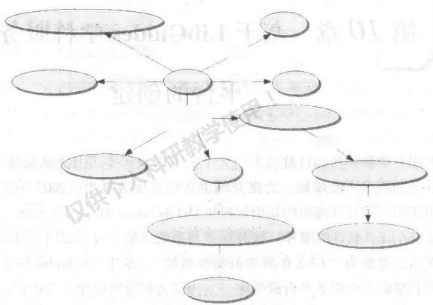

蔡元培

表 彰

韦 棣 华 -死于- 心脏病

成立

提 供

中国图书馆学会

独立

*

文华图书馆学专科学

校

并入

中

武汉大学

中国图书馆学教育鼻祖

是

美国组约州

文华公书林

奖励

韦棣华奖学金

韦棣华基金会

-出生于-

图书科

图9- 15 Inspiration“韦棣华”概念地图

[**9.3.2.3**](9.3.2.3) **文件的输出**

Inspiration所生成的概念图文件保存除保存为* .isf 格式外，还可以保存 为很多其他的文件格式 (PDF 、PowerPoint 、Word), 具有良好的兼容性。在 图表视图中制作的概念图文件可以输出为 GIF 、JPG 、BMP 以 及WMF 四种图 像文件格式；在大纲视图中制作的概念图文件都可以保存成*.html 文件格式。

**第** **1** **0** **章** **基** **于LibGuides 学科服务**

**平台的创建**

随着图书馆数字资源日益增多，读者面临着资源众多、无从选择的困扰， 对资源导引的需求不断增加。为提升图书馆信息服务能力，2007年将云计算 技术应用于图书馆并开发出的知识管理工具LibGuides 诞生，其SaaS ( 即 Soft- ware as a Service:软件即服务)服务模式与系统环境，可实现图书馆信息资源 的深度揭示，被誉为 “Lib2.0 的知识共享系统”。基于LibGuides 构建内容管 理与知识共享的学科服务平台成为图书馆为读者提供知识化、专业化、个性化 服务的有效途径。

**10.1** **实验目的与要求**

( 1 ) 了 解LibGuides 的特点与功能。

( 2 ) 掌 握 LibGuides 的使用方法，能够创建学科服务平台。

**10.2** **实** **习** **内** **容**

(1)上机操作，掌握LibGuides 的操作方法。

( 2 ) 使 用LibGuides, 建立学科服务平台。

**10.3** **实验操作指导**

**10.3.1** **LibGuides 简介**

LibGuides 是美国 SpringShare 公司基于SaaS 专为图书馆设计的内容管理与 知识共享平台，系统为图书馆搭建信息化所需要的所有网络基础设施及软件、 硬件运作平台，并负责所有前期的实施、后期的维护等一系列服务，图书馆员 可通过互联网使用该系统，方便灵活地分类发布信息，集成揭示学科资源与服 务，并可嵌入各种信息模块。LibGuides 具有服务平台的社会性、后台管理的 灵活性、界面外观的统一性、界面功能的交互性等诸多优点，受到了国内外图 书馆界的广泛欢迎。目前，全世界有4799个图书馆的66406个馆员制作了 433099个 LibGuides 。图书馆应用LibGuides 领域非常广泛，如建立学科导引， 建立课程导引，建立图书馆开展主题活动的网站，应用于信息素质教育，应用 于科研服务等，其中建立数量最多的就是学科服务平台。

LibGuide系统的功能特点：

>重复使用和更新：输入LibGuide 系统的内容可重复使用。系统在更新 时，重复使用的数据将链接在一起，如果原导引内容更新，其他关联的重复使 用的链接将进行自动更新。

>使用导引功能： LibGuides 系统既适于技术人员，也适用于缺乏网页编 写能力的普通图书馆员，通过简单的指引和点击来创建动态多元媒体的导引， 并兼容用户的程序。

>特有的图书馆内容管理： LibGuides 系统专为满足图书馆需要而设计了 基于网络内容管理系统，如目录检索功能、创建个性化的书目清单、嵌入期刊 的 RSS 源等。

>内容整合：通过开放的API 、控件库和 RSS 源， LibGuides 内容可嵌入 具有开放接口的组件化应用工具，如课程管理系统、博客、图书馆网页、Fa- cebook 等。

>社交工具的交互性：使用Post to Twitter工具栏设置 Twitter, 可以有效 且顺畅地与用户沟通与交流，发布和更新导引。

>个性化定制界面：用户通过 LibGuides 系统可按自己的偏好设置独特的 界面。

>内容延展性：用户不仅能重复使用现有的内容，还可以获取全球2500 多个 LibGuides 用户的资源。可查看这些导引获取灵感，也可以重复利用资源。

SpringShare 公司还为 Libguides 软件建立了指南创建人社区，提供最好的 指南网站，购买Libguides 软件的客户可以从中找到其他同行制作的相关学科 内容，并将内容复制到自己的学科服务平台。Libguides 软件还提供了图书馆 之间可借鉴他馆导航系统的分类标准，采取统一标准以促进资源共享。

**10.3.2** **学科服务平台创建的步骤**

基于LibGuides 创建学科服务平台主要步骤如下：

[**10.3.2.1**](10.3.2.1) **建立** **LibGuides 网页结构表**

根据学科服务平台需求，按照 LibGuides 的层次结构(见图10- 1),制定 明确的学科平台结构和内容，确定页面 (page) 、 栏 目 (box) 名称。

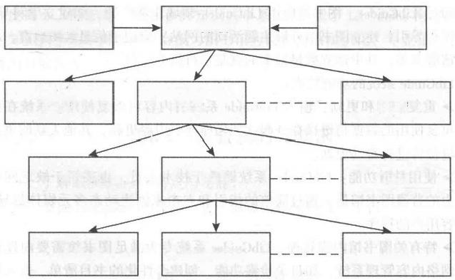

Subject

Page

Box

Main Text

Profile

Author

Guide

Page

Page

RSS

Box

Box

图10-1 LibGuides 的层次结构示意图

建立 LibGuides 学科服务平台的页面 (Page) 通常应遵循以下几个方面原 则：

>建立学科资源导引，包括本馆纸质资源、电子资源与网络资源，确保读 者在同一界面可根据需求选择合适资源。从不同的文献类型，包括图书、期 刊、数据库、学位论文、会议论文、标准、专利、OA 资源、网络学术资源 等，根据学科鉴别、筛选、整合相关信息并予以深度揭示，通过学科服务平台

实现从按文献类型揭示资源转变为按学科资源导引，方便读者从学科角度一站 式查询利用。

> 创 建学科分类，以获取资源为实际出发点，尽量细分至二级学科，同 时显示相关学科链接。

>注重导航深度与馆藏资源整合，以资源荐购为例，按照读者的使用习 惯，将栏目(Box) 分为荐购系统、读者推荐列表、订单书目、图书到馆后的 新书通报、学科图书使用后的借阅排行榜、学科专家推荐的好书一起读等，将 分散在各网页上的相关学科图书内容经过整合、挖掘、筛选、推荐呈现给读 者 。

>提供多样化内容， LibGuides 的功能模块可以灵活定制，除提供常用的 文本文献、数据库、电子期刊、电子图书外，还可链接语言学习课程、专业学 习课程、医学教学视频库、人文科普视频、电影等领域日益丰富的多媒体资 源。通过开放的API 嵌入馆藏检索、跨库检索、Google 学术检索等各种检索系 统 。

>设置互动学习社区。LibGuides 提供建立个人档案，如联系电话、E- mail、博客、馆员的照片或图片等，方便创建人与用户之间有效且顺畅地沟 通。学科服务平台还应嵌入社交工具，或创建图书馆单独的交流界面，列出在 线交流、邮件、电话等方式。当用户在使用学科服务平台的过程中遇到各种问 题时，在线交流可以使用户在工作时间即时获得所需信息。通过评价 (com- ments) 功能实现用户间的交流。

>注重页面布局与内容揭示的清晰度和直观性，页面设计思路清晰，栏 目按需设置。

[**10.3.2.2**](10.3.2.2) **选择网络信息来源和内容**

遵循一定的评价标准，选择网络信息来源和内容。网络信息来源评价主要 是关注网站性能，主要有：

>网站稳定性；

>网站传输速度；

>网站链接丰富；

>网站被链接次数；

>网站访问次数。

网络信息内容评价则包括：

>权威性，发布者的声望或知名度是信息质量的保障；

>客观性，是对客观事实的描述，引用其他信息来源注明出处；

>时效性，网络内容创建时间或内容更新时间；

>适用性，选取与本学科服务平台内容相关的网站。

常见网上专业学术资源获取途径见表10-1。

表10-1 **常见网上专业学术资源获取途径列表**

|  |  |
| --- | --- |
| 学术资源获取途径 | 查看相关内容 |
| 大学院系、研究中心、研究基地 | 本专业课程设置、师资情况、研究方向、学术动态、 精品课程、友情链接。 |
| 专业协/学会 | 发展规划、行业信息、数据统计资料等。 |
| 政府网站、国际组织网站 | 政府政策导向、会议信息、统计报告、法规 |
| 博客、论坛 | 学者活动、学界动态、专业学习资料等。 |
| 相关的新闻媒体 | 学科新闻 |
| 学科全文免费网站 | 学术论文全文 |

[**10.3.2.3**](10.3.2.3) **建立学科服务平台流程**

基于LibGuides 建立学科服务平台流程比较简单，见图10-2,主要包括申 请账号，登录学科服务平台；创建Guides (指南),新建Page (页面),新建 Box (栏目),对页面、栏目修改，预览，完成发布等。

[**10.3.2.4**](10.3.2.4) **创建/修改** **GUIDES(指南)**

登录后的界面分三个区域：左侧是SpringShare 公司提供的已建 LibGuides 主题和最新信息，中间是Guide 的创建编辑界面，右边显示馆员的 profile个人 信息(见图10-3)。

登录学科服务平台后，所有功能集中于上方黄色的工具条。在工具条中点 击GUIDES (指南)下拉按钮，创建学科服务平台有三种方法(见图10-4): 一是 Create New Guide,建立一个原始页面；二是点击 View/Edit My Guides, 查看自己原有的学科服务平台并复制，相同的Page 和 Box 保留，只在原有学 科服务平台上修改和增加新的Page 、Box即可；三是查看公司的All Guides In- dex, 选取与要建立的学科服务平台相近似的Guides 作为参考，如果制作方允 许，标签、内容框的重复性内容及链接都可通过其复制共享功能来完成，同 时，还可以实现对已复制内容的再修改与再更新。

创建GUIDES(指南)后，需要完善个人 profile box (账户)信息和个人 主页定制，方便与用户联系和交流(见图10-5)。

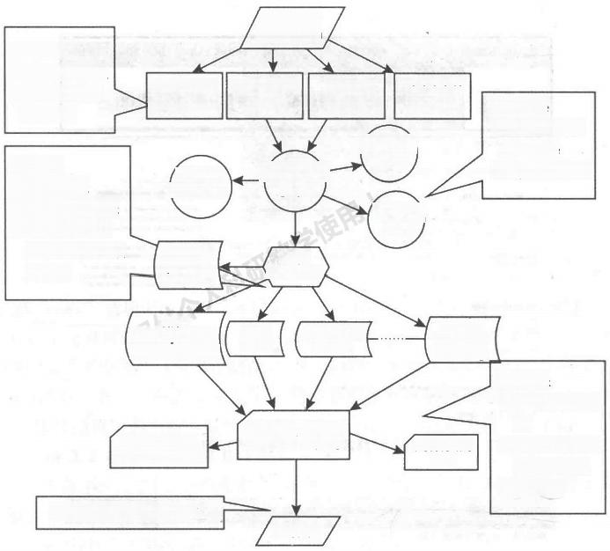登录账号

My admin

创建Guides

1.填写个人信息

2.创建/编辑/删

除Guides

新建Box

1.添加新Box

2.复制已有的Box 3.设置Box类型：

文本、RSS、嵌 人视频

Customize your porfile

Change page info

Rcorder

boxes on

the page

|  |  |  |
| --- | --- | --- |
| Create new guide | Edit an  eg | Delete one  of your guides |

|  |  |
| --- | --- |
| Add new- page  Add  (new box | Reorder  pages  Delete a page |

新 建Page

1.新建、复制、

删除Page

2.Page信息修改

Rich

Txt/Dynamic content/Scripts

Change Box title/type/colors

Guides制作完成并发布

Embedded/

RSS Feed

Video

Edit the box(Add

text or link,ete)

Books

from the Catalog

Delete the

box

编 辑Boy

1.添加文本或链

接

2.修改Box标题、 类型、颜色

3.删除Box

Publish

图10-2 LibGuides 建立学科服务平台流程图

ubrary LioGuides dmin sig

Research assistance,sublecl guides,and useful resources complled by your fnenaty Mbrarians.Know what we know-ind it in LbGuicest

Browse A Guides I Searcn:

Ssrh

|  |  |  |
| --- | --- | --- |
| Browse By Subject | Browse By Tag | Receive Email Updates |
| Vou may sho Browte By Ltrarm No results were found | Tags Popular I A  No resuts were found | Recave emat alerte whenever  guides of interest to you are  puhlshed  Roceve Emat Updates |
|  | Guides:Popular 1 Racent「 All |  |
|  |  | Featured Librarian |
|  | 食 memost popular guides |  |

图10-3 学科服务平台登录界面

第 1 0 章 基 于LibGuides 学 科 服 务 平 台 的 创 建

cupes-l



DASHBOARD

Crnate New

wuwfEdit

AH Guldes

srAnsncs roots- MODUUes~UMPTO-NELP

Guide

**新建或以现有的Guides为模板**

Guldes

y

tnd

阳 书 响 。 学 科 服 务 平 自

Create New Guide

F ou me bom belw ind be sure io thees oa me rsht ouann hr usetu es

**Start Fresh or uve a Template**

B sts fresh fro tempits)

ae an ewitng suoe na stemgdlate @

Gade Sench:@My 3uits Oguster st y foathdion Oca

me re Vou an to saetn se u dfhe Nevae siee Te aee ne t m ot yo ant yoy atheae b t

ew* 时 at got*

No temulate guide etactad)

 **cuide Settinge**

Gude Tbti

har Descnoten

85RFRR

A*hca*lrnao

Sriy tneen oo ret alos athsr uant fo ruie er cspy tih centert tin tie ge

Temgtotns and Reusing Content

why rmisert he sheeiT Tapa to the ewsrtae at

eur communt snu tuowse heae stas to

temptges ?ouas.and mspraben,

9 he Cmmeety SdP-ins*s 211.022

gades tem 2745 instotutois wondsidw?

0 Busto Llodscet -caat gusss nant

pload by our eperts and ere-desaregtor

anaing-a geat rtacurce to hmplates

youknomow↑Can

et gies yow!

,beer ng



asww ton.ta neastntbelt

Cme lin Gada

Co

**图10-4** **创建/修改** **GUIDES(指南)的3种方法**

M00utEs NMP TO* HELP

10045°

STATISTCS

**0ASHBOABD**

GUEES

**图书馆** **。学科服务平合**

**Edit Mv Account**

**Account intormaten**

**Customize Profile Box Customize Profle Page**

Edit your account information and click on Save Changes'button.

Login/Email: yuefu@sjtu.edu.cn

Password: *Leave blank to keep current passworg*

Pass Confirm:

First Name: test

Last Name: test

Save Changes

图10-5 修改个人信息

[**10.3.2.5**](10.3.2.5) **创建/修改** **PAGES** **(页面)**

创建指南页面成功后，就要增加指南内容，即创建PAGES (页面)。在工 具 条ADD/EDTT PAGES 下拉菜单对Page (页面)进行内容创建和修改、页面 排序、页面宽度布局调整、页面删除等操作(见图10-6)。

Page 在这里的概念，相当于Menu (菜单)。添加新 Page (页面)时，在

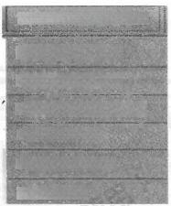

**ADDIEDIT PAGES~**

Add?Reuse Page

Change Page Into

Reorder /Move Pages

Reorder Boxes

Resize Columns

Delete Page

图10-6 创建/修改 PAGES (页面)

“Position:” 选项中，选择“Add as a top level page” 为 一 级 Page, 根据需要， Page下还可再设子菜单，选“Add under …”。Page的数目不要太多，以不超 过页面的宽度为准，建议控制在8~9个以内，名称不要取太长，否则菜单条 可能会转弯换行，影响页面美工。类似最新消息、学科动态、友情链接这种 “一次性消费”的内容，最好只在首页出现一次，不必带入每一个 Page。

[**10.3.2.6**](10.3.2.6) **创建/修改** **Box** **栏目**

创建 Box (栏目),首先要选择文件类型。目前， LibGuides有八种文件类

型，分别是：

>Rich Text/Dynamic Content /Scripts(文本)

>Links (链接)

>Multimedia (多媒体)

>User Input Boxes(互动)

>Miscellaneous (其他)

>Google 搜索引擎

>System content(系统嵌入)

>LibAnswers (图书馆常用问题)

在编辑模式下的 GUIDE 界面，点击 Add New Box,添加 一 个 Box, 选择 Box 类型，确定Box 位置(见图10-7、图10-8、图10-9、图10-10、图10-11)。

[**10.3.2.7**](10.3.2.7) **设置调查表单，了解用户对学科服务平台的认可度**

针对信息是否有效，读者可以选择是、否、不知道，针对内容有效程度， 在1~5之间选择程度轻重，也可以发表简单评论。要对不同栏目进行有针对 性的调查，可增加单独的调查表，请用户提交(见图10-12)。

第10章 基于LibGuides 学科服务平台的创建

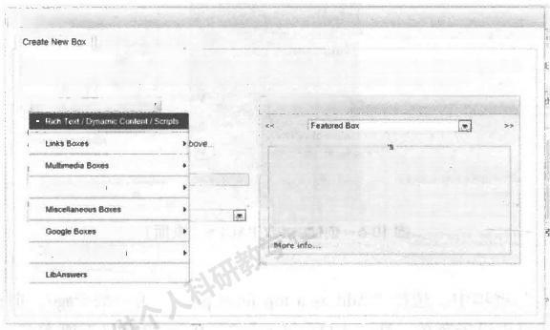0

**Aad New Box**

Rwsn Exstng Bax

When ceating a new bax,caretuey select the box type based on type ol content you want to put inside.if you are unsure about which bax is best for your purposes please use the Bovx Types Explorer to browse th**e diferent options avatable.**

Select the Content Bax Type

Box tyon Extloaw

Featured Box-LibAnswery

U hpA Bm

Syslem Content Boxes

Enable visitors to search your LbAnswers Q/A

knowledgebase and ask questions nght from your quide.

**Why should I use i**t?The UbAnswers box gives

visitors ready access to Q/A content nelated to the guide

they are currently wisting.Plus,UbAnswers wil show

you statusties on how many queries came from this

system.

图10-7 创建/修改 Box 栏目类型选择页面

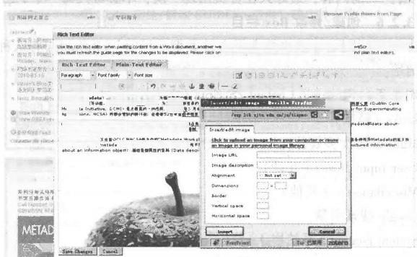

Name med

th tpalng

A- 想 田 / u

#■ 样 1E 律 回

ranet.Bt@ R





MA2*722*#*2=*

*nexs







ia



a7

图 1 0 - 8 Rich Text/Dynamic Content /Scripts( 文 本 )

[**10.3.2.8**](10.3.2.8) **查看预览页面并完善**

在工具条中点击PREVIEW 按钮，将即时查看网页发布后的内容与形式，

便于修改和完善。

[**10.3.2.9**](10.3.2.9) **申请发布**

完成学科服务平台建立后，需要向购买L 单位的管理员申请发布才能在



10.3 实验操作指导

**RSS**

**Box**

**Add RSS Feed**

Enter the feed URL.(Indude the htp/f part or appropriate protocol)and the #of tems (headl (default is 5)A desclplion of each tem can be shown in a pop-up bubble when the user ho or direclly undemeath the item.Itis hughty discouraged (1.e.dont do it)to use the Undemeat boxes as it mar cause layout problems wth your page.

Drss



· 画 知 ：Sprenger Materialst据库使

用培训

·通知：上海交通大学第五届大学人

文节登走国文化周活动

Opfonally,you can search for any esisting RSS feeds in the system Ginctuding the Commun · 新 闻 ：CALS 三期上海市文献信息

Start tiping the feed Mle (t e the name of he bos which hoids the leed)and the system wil r

populale the Feed URL feld for yoy. arch for Feeds[

Sear



Feed URL: <http://www.ib.sjtu.edu.cn/rss/30.xml> *of ltems: 8□

Descrnptions:in a popup tecommended) Undemeath tem He

This Rss eed is restnded and must be read wa the proay sener

Add prory URL to the ront of the links wthin this feed UpdateCancel

照务中心镇所互借工作会议在我楼

图书流器开”

·通知：多煤体洁藏新增“城市教室-

上海图书流市民讲建”系列贸原

·画知：多煤法浪灌新增“可凡疑

听”系列欢源

●vew Wetsite

Vew RSs Feed

Eot RSS Feed

Commemts ()1 Dsatie Commenis

图 1 0 - 9 多 媒 体 Boxs——RSS FEED

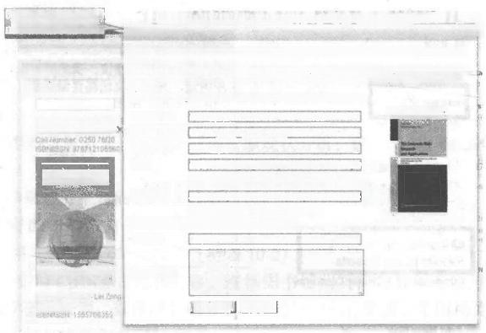

跳。规存硬Smentt

**Adt Mew Book**

The Book Tile is required,al other tields are optional but recommended The URL can be a drect ink to this tem io your tatalog or optonsly link fo anpshere else

To use Sindetrs oetommended)or Amaron book covers,fil out the IS8NASSN feld,and cick the S orA icon

The covers trom Amazon wil ink to the tem an Amazon's website.The tover art mar net work for at iSBN

numbers

You can also use genenc tover art placeholders-click here for instructoms.

鹰

The semanbc web:research and appicatons

Sure,Jotn Domngug

8540345442

itp:/books qoogte tom/boskshd-8EKMMgbf

[hubosk URL must be accessed wa the pron sener

://magas amazon tom1maga310/3540345 s

A note about using 5yndetics images

Cover Art Sze:C smal wdium C Lange

Cal No:

Descrntion:

MaG B

Mutatata-Macisl

AmgoX

Book Titie*;

Author/Edtor):Fork

ISBN/ISSN:

URL;

的定文主要该模特定社都或使用常填而不同如有有关资和的质料

异构分布式环境下的数字图 书馆互操作技求-豪付志1

**添加新书Box.**

Add Book Caneal

教育得多书

Cor At Prns

METADATA

Q)

Cover At

a

图 1 0 - 1 0 多 媒 体 Boxs——BOOKS FORM THE CATALOG

图书馆网页上查看。发布成功后，创建人可登录自己账号进行更新和维护工作 (见图10-13)。

[**10.3.2.10**](10.3.2.10) **其他功能**

LibGuides 在创建基本完成后，还有一些更加个性化的功能供用户选择使



**Embedded Media 8 WMdgets**



**嵌入视频**

0

Enter the code snippet for the media/widget you want to embed witin your content box in most cases,he cote wil contain an OBJECT,EMBED or SCRIPT tag

|  |  |
| --- | --- |
| Optionally,you can search fer any ees ting media /widgels in the system (including the Communtty site),to include inside this box Start typing the name of the box which contains the tem you want to reuse and the system wil retum the matching enties  and pre-populate the fieid with the corred code | |
| Search for media /widgets |  |

**Embed Code**

cembed src-<http://player.youku.com/player.php/sid/XOH>)Y2MjHxHzAO/v.swf quaitys high

width='480'height=-400 align-'middle allowSeriptAccess='sameOomain'type-'application/x

hockwave-lash'zc/embed?

help

Save Changes Cancel

图 1 0 - 1 1 多 媒 体 Boxs——EMBEDDED MEDIA &WIDGETS

poll

您觉得此guide 对您帮助大吗?

edit text

◎离助很大

◎帮助很小

◎没什么有价位的东西

◎信春哥，得永生

**Submit Vote**

④Edit Poll Choices |View Results |Clear Results

Comments (0)I Disable Comments

**Add New Box**

edit

陕者课室

欢迎您的意见和建议，请选择使

用调查，并可提交您需要但还未

列出的信息。谢谢

这些信息对悠有帮助吗?

○ 有 用 ○没有用 ○不确定

这个页面有用吗?

(1=没有用，5=非常有用)

O1 O2 D3 05

评论：

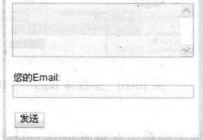

图10- 12 调查表单中文编辑和显示页面

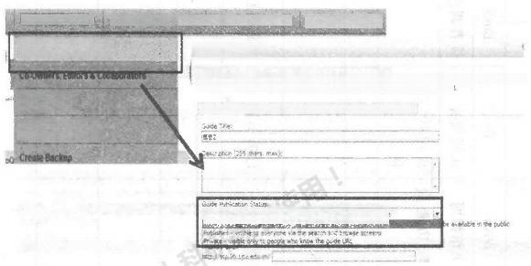

ADD/EDT PAGES PREVIEWLP

**ng ous htemuten**

Vou may ine he tals belhw to mrape st npens wu gie,tih decrvten,pdleaton ststu,et.CamgunGrte mm may aho sinee the gide to e rop t retist sran to thi pale by Bdtng a taumort

Bask Satngs Aascat 9aengs SseiadAasoutvsAslnet Tas

Vew lnee sutsike





GUIDE SETTINGS GUIDELOOK&FEEL

Cang Guateutomater

sed tauodts

图10-13 查看学科服务平台发布页面

用，如：对页面字体、颜色等外观进行简单设计；嵌入标签，便于读者查找； 对外部链接有效性进行检查；统计指南、页面和栏目的访问量，提供增加插件 功能；提供备份功能等。

**10.3.3** **实** **例** **分** **析**

要求：使用LibGuides 建立法学学科服务平台。

步骤：

(1)根据读者需求和对法学网络资源现状分析，建立法学 LibGuides 网 页 结构表。

通常学科服务平台需要包含以下栏目：主页、馆内/外资源导引、学术热 点追踪、资源荐购。其中主页通常又会设置欢迎栏、馆员信息、学术资询 (新闻)、相关机构、网站链接等(见表10-2)。

(2)选择网络信息来源和内容。遵循图书馆购买商业数据库使用规定链 接馆藏法学数字资源，选择网上免费的学术性网络信息资源，采用相关评价标 准选择网络信息来源和内容。

( 3 ) 登 录LibGudies 后，创建/修改 GUIDES (指南),建立个人账户信息， 创建/修改 PAGES (页面)。

(4)根据结构表，在每个PAGES 下，新增 Box 。以文献资源 PAGE 为例， 新增的 Box中，有综合数据库与专业数据库； Book 图书是与法学相关的馆藏 文献资源，网络资源是网上免费法学资源，都是选择链接文件类型；Google Scholar 是 Google 搜索引擎文件类型；馆藏目录、常见中文期刊是选择文本文

136

第10章基于LibGuides学科服务平台的创建

表10-2 **法学LibGuides网页结构表**

|  |  |  |  |  |  |  |  |  |
| --- | --- | --- | --- | --- | --- | --- | --- | --- |
| PageS  (栏目名称) | 栏目包含内容 | | | | | | | |
| Box1 | Box2 | Box3 | Box4 | Box5 | Box6 | Box7 | Box8 |
| 指南主页 | 简介 | 相关链接 | 新闻 | 试用数据库 | 法律博客 | 图书馆微博 | 你问我答 | 读者调查 |
| 文献资源 | 综合数据库 | 专业数据库 | 期刊 | 图书 | 网络资源 | 检索功能嵌 入 | 常用中文期 刊 |  |
| 学术机构 | 研究机构 | 研究学/协会 | 大学院系 | 研究基地 | 推荐链接 |  |  |  |
| 热点追踪 | 学术成果 | 科研信息 | 院系科研、同 行比对 | 学术研究前 沿 | 学术研究趋 势 | 学术会议 |  |  |
| 资源荐购 | 图书荐购系  统 | 教师推荐书  目 | 新书通报 | 图书借阅排 行榜 | 好书一起读 | 获奖图书 | 订单书目 | 新到书目 |
| 学习社区 | 讲座讯息 | 法学精品课 | 检索案例、技 巧、心得 | 文献管理软 件 | FAQ | 多媒体教学 片 |  |  |
| 法律实践 | 法律案例 | 征信信息查  询 | 案例分析 |  |  |  |  |  |
| 指定教学  参考书 | 本科生课程 教学参考书 | 研究生课程  教学参考书 |  |  |  |  |  |  |
| 学科服务平 台联系人 | 姓名、部门、邮箱、电话、照片、博客、微博链接 | | | | | | | |



10.3 实验操作指导



**件类型(见图10** **-** **14、图10** **-** **15)。**

武 放 大 学 据 书 镇 带 和 型 务 平 白 · 法

法 学 w

主页 Brm 式

图10-14 法学学科服务平台PAGES (页面)显示页

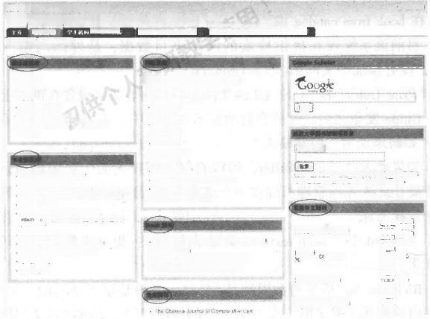武 没 大 学 册 书 度 · 学 科 服 备 平 台 ， 法 学

法 学 速 注 宪 准 ， 法 字 法 车 的 的 ， 池 建 半 习 环 填 法 济 法

  ka* 3MR

文 意 督 章 n0x

管理员理章

EXURAKR



· 万方期卷库



55C1.A

文 电 于 章 5 0

·Ehriw ·Emeaid

子期利及电子求全文新集

·5T0R

Bec-Oehoe 法 中 分 基

kuaer stitiltnH内争件

renOnnait 重

musk 文 ² 易 摩

Mas Pinet Eneesgest otPundt

afo nalLas Orcme马 克 斯 普 解 克 2

法百和金平

stw memang

PaErJ T

万 课stsm Chinr法 津 数 测 需

学 解 决 评

北 大 法 建 用

|  |  |
| --- | --- |
| , 需 中 学 注 点 和 学 学 术 期 中 面 累 理  ·400kr 开应存最 一 是式和度平台  ,0%BF 想 存 取 查 增  0o4rDOAR  ·古科  过 内 网  , 中 图 法 学 网  中法  ,北大法灌福盘育  ·法的  · 最 高 人 阅  Soa Scera Raserch hatwan  多 边R 担 机 构  · 联 会 深 资 界 决 费 典 金 | 期  断 中 度  说明：查找道康书利及多集体资游等，过可以利用更多  逆 社 进 行 查 课：查技全医高犹情康，请 使 用 石。 |

学校机

电子睡

刊所在 全文单

期刊名称。印南本素书号

·Caaog dt tUtray;我 大 图 书 吕 果

重的职

弗成果

和

中器明

* =

!心

齿概法糖

利 文 数 菌 库

Neonal Can at Chru 中 *

9088124

,Du Xle Chnese Seecn 使 子

中 国 码

心

当代法学 D00D24

数 案 库

中

p*2)4DZM

共

勤 基 库

图10-15 文献资源PAGE 下的新增 Box 显示页

附常见问题 ：

( 1 ) 怎 样 嵌 入 图 书 馆 馆 藏 书 目 录 查 询 系 统 ?

答 ： 新 增 加Box, 模 板 选rich text, 编 辑 Box, 选 用 Plain-Text Editor。打 开 馆藏目录查询系统的检索页面 ， 直接单击鼠标右键 ， 查看源文件 ， 然后把源文

件 的 内 容 拷 到 libguides 的 Box 中 。

( 2 ) 怎 么 将 新 浪 微 博 添 加 到 LibGuides 中 ?

答：第一步：新建Box 时，选择type 属性为 “Rich text…” (即第 一个),

将 Box 命名为“图书馆微博”(或者别的名字)。

第二步： Box建好之后，点击Box 中 的 (Add/Edit Text),进入编辑状态。

|  |  |
| --- | --- |
| 第 三 步 ： 进 入 编 辑 窗 口 之 后 ， 默 认 的 编 辑 状 态 是 “Rich-Text | Editor”, 用 |
| 鼠 标 点 一 下 标 签 “Plain-Text Editor”, 进 入 源 代 码 编 辑 状 态 。 |  |

第四步：将以下代码拷贝到窗口中。

<iframe width="100%"height ="550"class ="share_self"frameborder =

"0"scrolling="no"src="<http://widget.weibo.com/weiboshow/index.php?lan>-

guage=&width =O&height =550&fansRow =2&ptype =1&speed =0&skin = 1&isTitle=1&noborder =1&isWeibo =1&isFans =O&uid =2528248734&verifier = ff61d30e&dpc=1"></iframe>

第四步：保存，关闭，查看效果。

(3)在 book from catalog 中 ，add new book 只能添加外文书吗?

答：目前该系统现在提供检索的网站书目数据，是外国网站，如 ama- zon.com, 没有添加中文网站(如amazon.cn)。

(4)"Print Guide"和"RSS"\Last Updated 日期等如何设置在网页上?

答： Guide 发布之后，这些会自动显示在网页中，不用设置。

(5)如何添加第二位联络人?

答：如果此人已经是 librarier, 可以直接从下拉列表中选中添加，如果不 是，则需要让此人先向管理员提供一个邮箱，由管理员替他建好一个账号，再 从列表中选择添加。

( 6 ) 从Word 中往Rich text box里粘贴内容时，提示字符数超出限制，应 该怎么操作?

答 ：Rich text box 的字符数限制是65535,一般是足够使用的。但从Word 中粘贴的内容转换为网页时，会产生大量的垃圾代码，要解决这个问题，可以 先将 Word 内容粘到纯文本文档中 (TXT 文档),然后再从TXT 文档中复制粘 贴到 Box中。如果 Word 中含有表格等特殊内容，可以分开粘贴，先将文字粘 过去，再从 Word 中复制粘贴表格。

(7)如何实现站内搜索功能?

答：每个PAGE 的顶端默认都自带一个 Search 框，这个应该就相当于站 内搜索。

(8)为什么链接到 OPAC 中的记录信息时，提示要求登录?

答：每位读者在访问图书馆 OPAC 时，就算没有登录，OPAC 系统也会在 访问网址中自动添加一段随机代码，以方便在读者电脑的COOKIE 中记录一些 浏览、检索历史信息。学科服务平台使用OPAC 的搜索结果网址时，应该去掉 这些随机代码。最保险的办法，是用通用检索命令查找图书。比较直接的方 式，是用这本书的系统号进行定位。

以武汉大学图书馆 OPAC 为例，在学科平台中做《传染病学试题精集》

图书的超链接，在 OPAC 中查找到这本书的详细书目信息，如图10-16所示：

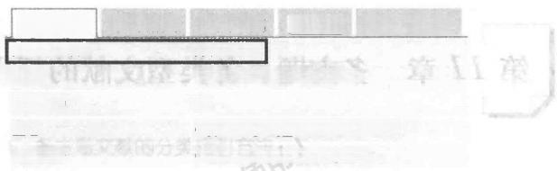

卡片格式 引文格式 9SF* Google 图书

000329214

7-80157-686-1:CNY35.00

chi

**◎传染病学试题精集/主编谭德明**

◎北京：人民军医出版杜，2003

**作品语种** **题名**

**出版发行**

标准格式

**系统号.图书**

**ISBN**

●

图10-16

可以看到，该书的系统号为000329214,这是一本中文图书，那么这本书

的超链网址如下：

<http://opac.lib.whu.edu.cn/F/?func> =find-c&ccl _term =SYS% 3D000329214&local_base=WHUO1 (西文是 WHU09)

其中，000329214是《传染病学试题精集》这本书的系统号，WHUO1 是

指中文图书，如果是西文则改为WHU09。

**第** **1** **1** **章** **多主题、各类型文献的标引方法**

按文献涉及的主题因素的多寡，可分为单主题与多主题文献。多主题指文 献研究或论述的主题内容有两个或两个以上，根据主题之间的关系，可划分为 并列关系主题、从属关系主题、应用关系主题、影响关系主题、因果关系主题 和比较关系主题等。本章主要介绍其中的应用关系、影响关系、因果关系主题 文献的标引方法。

各类型文献包括多卷书与丛书、工具书、中文古籍、期刊与报纸、非书资 料、技术标准与专利文献等。本章主要介绍其中的多卷书与丛书、工具书的标 引方法。

本章分别使用《中国图书馆分类法》(第五版网络版)(下文简称《中图 法》)作为分类标引工具，使用《中国分类主题词表》(网络版)作为主题 标引工具。

**11.1** **实验目的与要求**

(1)掌握应用关系、影响关系、因果关系主题文献的标引方法。 (2)学会多卷书与丛书、工具书的标引方法。

(3)使用《中图法》与《中分表》进行多主题及各类型文献的分类与主 题标引实践。

**11.2** **实** **验** **内** **容**

(1)标引应用关系、影响关系、因果关系主题文献。

(2)标引多卷书、丛书与工具书。

(3)使用《中图法》与《中分表》进行多主题及各类型文献的分类与主 题标引实践。

**11.3** **实验操作指导**

**11.3.1** **多主题文献的分类标引方法**

[**11.3.1.1**](11.3.1.1) **应用关系主题文献的标引**

① 论述一种(或多种)理论、方法、工艺、材料、设备、产品等在某一 学科领域中的应用的文献，分类标引时，需要归入应用到的学科主题方面所属 的类目。

如标引《分子生物学新技术在林木育种中的应用进展》 一书，其分类标 引过程如下：

第一，分析文献主题。

主要介绍了近年基因工程技术、体胚培养技术、基因组学技术、代谢组学 技术、蛋白质组学技术等在林木遗传育种中的应用情况以及存在的主要问题， 从而说明了这些技术在林木育种中的应用范围、重要性、发展趋势及存在的问 题。

第二，确定文献主题。

分子生物学—应用—林木—植物育种

第三，查阅《分类法》类表，依应用到的主题其所属学科归类。

S722 树木育种及良种繁育

S722-6 参考工具书

S722.1 种子技术和经营管理

S722.3 育 种

S722.5 选种、品种改良

根据分类规则，应归入应用到的学科主题“林木育种”所属的类目，标

引结果为 S722.3。

对于“事物一被应用或应用一事物”型复合主题的主题标引，通常将表 达文献的研究对象的主题词因列于词串之首，其他的主题词则是表达表示该研 究对象的某一方面或者方面的方面各个主题因素，按需要以“应用”作为联 结词进行标引。主题标引的结果为：分子生物学\应用\林木\植物育种\研 究 。

② 论述一种理论、方法在多个学科领域中的应用的著作，分类标引时归 入该理论、方法等主题本身所属的类目。

如标引《数学在科学和社会中的作用》 一书，其分类标引过程如下： 第一，分析文献主题。

内容简介(摘录):本书结集了冯·诺伊曼各时期的代表作，包括《集合 论的一种公理化》、《形式主义的数学基础》、《经济学中的数学方法》、《数学 家》、《数学在科学和社会中的作用》等。

第二，确定文献主题。

经过分析，本书的主要主题如下：

应用数学

数学理论

第三，查阅《中图法》类表，依其所属学科归类。

029 应用数学

01-0 数学理论

根据分类规则，归入理论等主题本身所属类目。分类标引结果为029;

01-0。

主题标引的结果为：应用数学；数学理论。

③ 某一(些)事物或学科应用到另一事物或学科，而产生的交叉学科主

题的文献，分类标引时一般归入应用到的领域中的有关类目。

如标引《教育心理学精要：指导有效教学的主要理念》 一书，其分类标 引过程如下：

第一 ，分析文献主题。

在介绍教育心理学的核心概念、原则和基本假设的基础上，贯穿了大量的

教学案例，有助于学生了解教育心理学的价值和主要内容。

第二，确定文献主题。

经过分析，本书的主要主题如下：

教育心理学—教材

第三，查阅《中图法》类表，依其所属学科归类。

G44 教育心理学

智育心理、德育心理、美育心理等入此。学校管理心理学

入 G47。

C441 G442 G443 G444

G446

教学心理学(课堂教育心理学)

学习心理学

教师心理学

学生心理学

教育社会心理学

·

根据分类规则，归入应用到的领域中的有关类目。其分类标引结果为 G44。 主题标引的结果为：教育心理学\教材。

[**11.3.1.2**](11.3.1.2) **影响关系主题文献的标引**

① 论述一个主题对另一主题影响的文献，分类标引时，归入被影响的主

题所属的类目。

如标引《呼伦湖地区气候变化及其对生态环境的影响》 一 书，分类标引

过程如下：

第一 ，分析文献主题。

本书共分7章，用双语(中、英文)介绍了呼伦湖地区的自然、社会和 经济概况；论述了该区器测时期的气候变化事实；模拟了未来两个情景下该区

2020年、2050年和2080年的气候状况及变化趋势；从该区的水文情势、植物

群落结构与功能和湿地水鸟等几个角度，揭示了气候变化对该区生态环境的影

响 。

第二，确定主题。

经过分析，本书的主要主题如下：

气候变化-研究-内蒙古自治区

气候变化-气候影响-生态环境-研究-内蒙古自治区

第三，查阅《中图法》类表，依其所属学科归类。

X171 生态系统与污染生态学

X171.1 生态系统与生态环境

根据分类规则，归受影响的主题“生态环境”所属的类目X171.1, 另 给 出分析类号 P468.226。

对于“事物 — 影响 — 受影响事物”型复合主题的主题标引，通常将表达 文献的研究对象的主题词列于词串之首，其他的主题词则是表达表示该研究对 象的某一方面或者方面的方面各个主题因素，以“影响”作为联结词进行标

引。主题标引的结果为：气候变化\研究\内蒙古自治区；气候变化\气候影 响\生态环境\研究\内蒙古自治区。

② 论述一个主题对两个或两个以上主题影响的文献，分类标引时一般归 入产生影响的主题本身所属的类目。

如标引《艾滋病对中国经济和社会的影响》 一书，其分类标引过程如下： 第一 ，分析文献主题。

内容简介(摘录):本书回顾了近几年国内外艾滋病的疫情和防治情况， 系统总结了有关艾滋病对经济和社会影响的研究成果，探索了艾滋病对我国经 济影响的估计方法，并结合近年在多个省市地区实际调查数据，全面分析和评 估了艾滋病对我国经济和社会发展造成的巨大影响，并在此基础上为我国更好 地防治艾滋病提出了政策建议。

第二，确定主题。

经过分析，本书的主要主题如下：

艾滋病—经济影响—研究一中国

艾滋病—社会影响—研究—中国

第三，查阅《中图法》类表，依其所属学科归类。

R511 病毒传染病

R512.91 获得性免疫缺陷综合征 (AIDS 艾滋病)

其分类标引的结果为：R512.91, 另外给出分析类号为： D669.8。 主题标 引的结果为：获得性免疫缺陷综合征\经济影响\研究\中国；获得性免疫缺 陷综合征\社会影响\研究\中国。

[**11.3.1.3**](11.3.1.3) **因果关系主题文献的标引**

论述主题之间因果关系的文献，分类标引时， 一般分入结果方面的主题所 属的类目，如果所造成的结果是多方面的，且能区分出重点主题方面，则分入 重点主题所属的类目，否则按原因方面主题所属的类目归类。

如标引《恶风：空气污染对森林和农作物的危害》 一书，其分类标引过 程如下：

第一 ，分析文献主题。

本书详细地介绍了美国的空气污染源、污染发展趋势以及对森林和农作物 的破坏，综合污染治理途径，并预测了未来的污染趋势。

第二，确定主题。

经过分析，本书的主要主题如下：

空气污染—影响—森林

空气污染—影响—农作物

农作物—影响因素—空气污染

第三，查阅《中图法》类表，按其原因所属学科归类。

X51 大气污染及其防治

X51/593 各种环境污染及其防治

均可仿X50 分。例：大气污染测定为X510.2。

X50 一 般性问题

X503.2

X503.23 X503.231 X503.233

X503.235

对生物的危害

植物

农作物

花卉、草类

树木

根据分类规则，归入原因“大气污染及其防治”所属的类目，标引结果 为 ：X510.323。主题标引的结果为：空气污染\影响N 森林；空气污染\影 响\农作物；农作物\影响因素\空气污染。

**11.3.2多卷书与丛书的标引方法**

[**11.3.2.1**](11.3.2.1) **多卷书的标引**

多卷书是一种以多卷、辑、册一次出版或逐次出版的文献。分类标引时， 一般以多卷书全书内容的学科属性集中归类。若其分卷、辑、册为全书的一个 专题，并有独立题名，应增加分析分类。

如标引《艾芜全集》(共19册)一书，其分类标引过程如下： 第一，分析文献主题。

全集包含至今存世的能够收集到的艾芜全部作品(含未刊作品)及书信、 日记。

第二，确定主题。

其19册分卷题名分别为：第一卷南行记·南行记续篇；第二卷山野·丰 饶的原野；第三卷百炼成钢 · 风波；第四卷春天的雾；第五卷故乡；第六卷 小河村速写 · 短篇小说；第七卷短篇小说；第八卷短篇小说；第九卷短篇小 说；第十卷中篇小说；第十 一 卷我的幼年时代 · 童年的故事 · 我的青年时

代；第十二卷散文·特写；第十三卷散文·诗歌·戏剧；第十四卷文学手 册·文学创作谈·国学研究笔记；第十五卷书信；第十六卷至十九卷日记

可见其主题主要是：文学—作品—中国—当代—选集。

第三，查阅《中图法》类表，依其所属学科归类。

I21 作品集

I212/217 各时代作品集

某一时代的各体作品综合集入此。 一体的作品集入 I22/28 有关各类。依 中国时代表分，再依下表分。如《沫若文集》为I217.2。

1 总集

2 别 集

本书为文学作品集，依中国时代表分，得出类号“75”,再依专类复分表 分，别集类号为“2”,因此该书的分类标引结果为I217.52。 其主题标引的结 果为：文学\作品\中国\当代\选集。

[**11.3.2.2**](11.3.2.2) **丛书的标引**

丛书是一种按一定的主题范围汇集多种单独著作，并具有一个总题名的文 献。丛书的分类标引分类有两种， 一是集中分类，二是分散分类。

①集中分类标引。

即按照整套丛书内容的学科属性集中归类，标引时，除类表中已设立的丛 书专类外，均应在分类号后加上丛书复分号，《中图法》的丛书复分号为 “-51”。除科普性图书外，还应对其所属的每一种书做分析标引，标引时不加 丛书复分号。以下丛书宜集中分类：

>一次刊行的丛书，或有总书名、总的编辑计划或总目次的丛书

如《四部精要》 一书，本丛书共22册，于1993年一次刊行。其中，第 1~3册经部；第4~11册史部；第12~15册子部；第16~22册集部。

本书所收入的典籍均为反映传统文化精华的最著名、最主要校注本和精刻 本。

第一，分析文献主题。

第二，确定主题。

本书的主要主题为：丛书—中国

第三，查阅《中图法》类表，依其所属学科归类。

Z12 中国丛书

所以分类标引结果为 Z12, 主题标引的结果为：丛书\中国。 >学科专业面窄、读者对象明确的丛书

如标引《汽车维修经验系列丛书》,该丛书由以下子目组成：《大众车系 维修经验集锦》、《丰田车系维修经验集锦》、《通用车系维修经验集锦》、《奥 迪、奔驰、宝马车系维修经验集锦》、《日产、三菱、马自达车系维修经验集 锦》、《本田车系维修经验集锦》、《红旗、中华、奇瑞、夏利车系维修经验集 锦》、 《福特、标致、雪铁龙车系维修经验集锦》。汽车维修的类号为 “U472.4”, 加上总论复分表中“-51丛书(汇刻书)、文库”,该书的标引结 果为 U472.4-51。主题标引的结果为：汽车\维修\丛书。

>围绕时代、地区、事物、事件、人物编辑，并且内容紧密相关的丛书

如《朱德研究丛书》,标引结果为 K827=73; 主题标引的结果为： 政治家\人物研究\文集\中国。

>科普性、知识性的丛书，或供中小学生和相当于中小学文化水平的人 阅读的丛书。

如《原子的世界》 一书，其分类标引过程如下：

第一，分析主题并确定主题词。

原子物理学—普及读物

第二，查阅《中图法》类表，依其所属学科归类。

056 分子物理学、原子物理学

0562 原子物理学

再依总论复分表复分，“-49”为普及读物类号，本书为原子物理学的普 及读物，所以标引结果为0562-49,其主题标引的结果为：原子物理学\普

及读物。

②分散分类标引。

即按丛书各册内容分别归类。采用分散归类的丛书主要是学科性和专业性 强、学术价值较高的丛书以及内容广泛、各书之间联系不密切的丛书。

如《世界汉译学术名著》,该丛书各卷的学科性和专业性强，各书内容相 对独立，包括《1640年英国革命史》、《纯粹理性批判》等。需要采用分散分 类。所以上述两卷的分类《1640年英国革命史》 一书的分类标引的结果为： K561.41; 主题标引的结果为：英国资产阶级革命(1640-1688);《纯粹理性批 判》 一书的分类标引结果为： B516.31, 主题标引的结果为：康德 (Kant,Im-

manuel,1724-1804)\ 哲学思想\研究；近代哲学\理论\德国。

**11.3.3** **工具书的标引方法**

[**11.3.3.1**](11.3.3.1) **参考工具书的标引**

参考工具书主要指字典、词(辞)典、百科全书、类书、年鉴、手册、

图谱等，按学科内容有综合性和专科性之分。

①综合性参考工具书。

分类标引时，凡综合性内容的工具书入综合性图书有关各类。

如标引《中国大百科全局》 一书，其分类标引过程如下：

第一，分析主题并确定主题词。

该书的主要主题为：百科全书—中国

第二，查阅《中图法》类表，依其所属学科归类。

Z22 中国百科全书、类书

Z227 现 代

新中国成立后编辑的百科全书、类书入此。

分类标引结果为 Z227, 其主题标引的结果为《中国大百科全书》。 ②专科性参考工具书。

分类标引时，凡专科性参考工具书按其学科内容属性归类，再依总论复分 表中有关工具书的类号复分。

如标引《汉英英汉武术词典》(反映中国武术的历史沿革和理论技术体 系，尽量做到包罗武术领域常见的词汇和用语，共收入各类词条三千余条) 一书，其分类标引过程如下：

第一，分析主题并确定主题词。

本书的主要主题为：武术—英语—汉语—词典

第二，查阅《中图法》类表，依其所属学科归类。

G85 武术及民族形式体育

再加上总论复分表的复分号“-61”,表示名词术语、词典、百科全书 (类书)类号，标引结果为 G85-61, 其主题标引的结果为：武术\英语\ 汉语\词典。

③ 政书的标引。

政书是汇编我国历代或某一朝代政治、经济、文化制度方面的史料的大型 工具书，《中图法》规定入“D69 中国政治制度史”的有关类目。

如标引《清朝文献通考》 一书，其分类标引过程如下：

第一，分析文献主题。

所载典章制度自清初至乾隆五十年止。

第二，确定主题。

经过分析，本书的主要主题如下：

典章制度—中国—古代

第三，查阅《中图法》类表，依其所属学科归类。

D691 清、清以前政治

D691.5 政 书

会典、会要等入此。

本书内容为清及清以前的政治，所以标引结果为D691.5。 其主题标引的 结果为：典章制度\中国\古代；典章制度\中国\清代(1636 - 1911); 政书\中国。

<11.3.3.2> 检索工具书的标引

检索工具书是专供查找文献或事物线索的图书，包括目录、索引、文摘

|  |
| --- |
| K85 文物考古  K87 中国文物考古  K875 各种用品器物  K875.5 舞乐戏剧文物  古乐器入此。 |

等，可以划分为综合性、专科性、专书或专题性等类型。

① 综合性的目录、索引、文摘。分类标引时，应按照分类法的规定以及 文献组织的需要进行标引，归入综合性图书类的相应类目。如标引《全国部 书目》 一书，其分类标引过程如下：

第一 ，分析主题并确定主题词。

本书的主要主题如下：

国家书目 — 中国

第二，查阅《中图法》类表，依其所属学科归类。

Z812.1 全国总书目

新中国成立后出版的全国总书目入此。

依出版年代排。

本书的分类标引结果为：Z812.1, 主题标引的结果为：国家书目\中国\1949-。

② 专科性目录、索引、文摘。分类标引时，依《中图法》的规定专科、 专题书目、索引，也入“综合性图书”类，采用组配编号法。如标引《中国 古乐器索引》 一书，其分类标引过程如下：

第一 ，分析主题并确定主题词。

本书的主要主题如下：

古乐器—中国—索引

第二，查阅《中图法》类表，依其所属学科归类。



Z89 文摘、索引

综合性文摘、索引入此；专科、专 题的文摘、索引也入此。按本分类法体 系分，即将各学科的分类号码加于本分 类号之后，用组配符号“:”组合。如 愿入有关各类，可在各学科的类号后再 加总论复分号-7。

所以其分类标引结果为 Z89:K875.5, 主题标引的主题为：古乐器\考古

V 中国\索引。

如愿入有关各类，可在各学科类号后加上总论复分表号码“-7”。若采用 这种方法，其标引结果就为K875.5-7。

③ 专书索引。 一般应随原书归入相应类目，但马列经典作家本身的索引 (如人名索引、篇目索引、主题索引等),归入马列类的有关类目。

如标引《二十五史人名索引》 一书，其分类标引过程如下：

第一，分析主题并确定主题。

本书的主要主题如下：

二十五史—历史人物—专书索引

第二，查阅《中图法》类表，依其所属学科归类。

|  |
| --- |
| K2 中国史  K 2 0 通 史  K204古代史籍  K204.1 纪传体史书合刻  《十七史》、《廿四史》、《廿五史》等史书合刻 入此。某一时代史书入各时代史。 |

所以其分类标引结果为： K204.1-7, 主题标引的结果为：二十五史\历

史人物\专书索引。

[**11.3.3.3**](11.3.3.3) **语言工具书的标引**

① 专科性词典标引。

分类标引时，专科性词典归入有关各类。标引《实用金融英汉词典》 一 书，其分类标引过程如下：

第一，分析主题并确定主题词。

本书的主要主题如下：

金融—英语—汉语—词典

第二，查阅《中图法》类表，依其所属学科归类。

总论复分表中“-61”为名词术语、词典、百科全书(类书)的类号。所 以分类标引结果为 F83-61。

主题标引过程：将表达文献的研究对象主题因素“金融”列在前，表达 表示该研究对象的某一方面或者方面的方面各个主题因素列在后。主题标引的 结果：金融 √ 英语\汉语\词典

② 语言工具书(除专科性词典以外)的标引。

分类标引时。集中归入语言学有关类目。

>一种语言的词典，按其语种入该语种有关各类。

例：法语用法词典，其分类标引过程如下：

第一，分析主题并确定主题词。

本书的主要主题为：法语—词典

第二，查阅《中图法》类表，依其所属学科归类。

H3 常用外国语

H31 英语类

H316 词典

H32/37 各种常用外国语

均可仿 H31 分。

H32 法语

H33 德语

H34 西班牙语

H35 俄语

分类标引结果为： H326, 主题标引结果为：法语\词典。

>两种外语对照的词典，分类标引时入被解释的语种，汉语与少数民族 语言或外语对照的词典则归入相应的少数民族语言或外语有关类中。

如标引《汉藏对照词典》 一书，其分类标引过程如下：

第一，分析主题并确定主题。

本书的主要主题为：

藏语—汉语—词典

第二，查阅《中图法》类表，依其所属学科归类。

H211/289 中国各少数民族语

言均依下表分。

5

59

6

写作、修辞

翻译

词典

|  |  |
| --- | --- |
| H2中国少数民族语言 | |
| H211/289  言  H211  H212  H214  H215  H216  H217 | 中国各少数民族语  少数民族古语言  蒙古语  藏语  维吾尔语  苗语  彝语 |

根据分类规则，归入“蒙古语词典”所属类目，分类标引结果为 H214.6。 主题标引的结果为：藏语\汉语\词典

>三种以上语言对照的字、词典入语言文字类的词典类下。

标引《英法德俄汉词典=English-French-German-Russian-Chinese Dictiona- ry》, 本书为五种语言对照的词典，分类标引入语言文字类的词典类“H061 词 典”。

H0 语言学

H06 词典学

H061 词 典

三种及三种以上语言对照的词典入此。

分类标引结果为： H061, 主题标引结果为：词典。

 **本章习题**

(1)《转基因技术在农业、食品等方面的应用》

(2)《阴阳五行数学及其在中医学上的应用》

(3)《护理伦理学》

(4)《南水北调中线工程对水源区水沙及生态影响研究》

(5)《药物引起的神经精神不良反应》

(6)《医学美学》

(7)《世界通史教程教学参考》分为古代卷、近代卷、现代卷 (8)《中国20世纪全史》第5卷 全民抗战(1937—1945)

(9)《不列颠百科全书》

(10)《核能大词典》

(11)《蒋氏家族全传》

(12)《英法俄德计算机技术词典》

(13)《十三经索引》

(14)《中国社会生活丛书》舞蹈篇

(15)《文献通考》

**第** **1** **2** **章**

**汇文图书馆管理系统中**

**分编模块的操作**

图书馆管理系统是实现图书馆工作现代化的基础，是保证信息资源共建、 共享的重要手段。编目模块是图书馆自动化集成管理系统中必不可少的部分， 目前图书馆的分编工作已基本实现自动化。汇文文献信息服务系统 (Libsys) 是江苏汇文软件有限公司研制开发的图书馆行业的信息管理系统，目前拥有用

◆ 户近700家，其中包括教育部公布的39所“985”高校中的15所，116所 “211”高校中的52所大学。汇文文献信息服务系统(Libsys) 共有八个子模 块：采访模块、编目模块、典藏模块、流通模块、连续出版物模块、统计模 块、系统管理模块和OPAC。分编工作使用编目模块。汇文系统的编目模块界 面友好，操作简单。本章主要对汇文图书馆管理系统中分编模块的操作进行详 尽说明。

**12.1** **实验目的与要求**

(1)了解汇文系统中分编模块的特点与功能。

(2)掌握汇文系统中分编模块的使用方法，能在系统中进行分类取号。

**12.2** **实** **习** **内** **容**

(1)上机操作，掌握汇文系统中分编模块的操作方法。

(2)使用汇文系统的分编模块完成分类取号。

**12.3** **实验操作指导**

**12.3.1** **汇文系统编目方式**

[**12.3.1.1**](12.3.1.1) **套录编目**

所谓套录编目，是指对文献进行编目时，从外部数据库获得与本馆文献相 符的源记录，根据本馆实际情况做必要的修改，添加本馆馆藏信息项，使之成 为本馆记录。

汇文提供了三种套录方法：

①利用外来数据套录。

外来标准 MARC 数据，是利用外部资源加快本地编目工作的一个重要数 据来源，目前国内已有许多商品化的标准数据源，图书馆在采购图书时，书商 一般也随书配送数据，供编目人员在编目过程中利用，提高编目效率。

② 利用网上资源和 CALIS联合目录数据库下载实时数据进行套录。

汇文系统内嵌 Z39.50 模块，可以直接访问Internet 上任意的 Z39.50 服务 器，获取 MARC 记录，并直接粘贴到编辑屏中。

③直接从 Web 浏览器中粘贴 MARC 格式记录。

目前一些比较成熟的图书馆自动化管理系统的 OPAC 不仅可以在 Web 浏 览器中详细提供所需文献的馆藏地、复本量、借阅情况等，还可以提供该文献 的 MARC格式。用鼠标左键选中 MARC 部分进行复制，直接粘贴覆盖在汇文 编目的 MARC上。

[**12.3.1.2**](12.3.1.2) **原始编目**

没有外来数据可供套录的，就要进行原始编目(简称原编),原编是对文 献的内容、特征逐一进行描述与标引的一系列工作。汇文系统按照 CNMARC 格式提供中文图书、连续出版物等文献的编目模板，按照 USMARC 提供西文 文献的编目模板，可以直接在相应字段中按照编目规则填写。

**12.3.2** **分类字段著录及取号流程**

在汇文系统中，编目工作分为正常批量编目和回溯新增编目两种情况。

正常编目是利用采访数据进行编目。在前期的采访工作中，上一环节的工

作人员已经建立了相应的MARC 记录，编目人员在文件功能选项中，选中读 采购交接單，得到当前送编批次的所有图书，再从批次列表中选择要编目的记 录。回溯编目是对无采访数据的文献进行编目。

无论是正常编目还是回溯编目，在分类取号前都要先进行查重。如果数据

库中已有该种文献，则直接使用原来的分类号和索书号，不需重复分类取号。

(1)原编分类字段著录流程

①正常编目时：点击文件菜單 → 读交接單 → 选定图书批次号 → 点编 目 → 出现本批次图书 → 编辑当前 MARC→ 在相应字段输入分类号和分类法版 次 → 保存。

②回溯编目时：选择CNMARC 或 USMARC 模板 → 编辑当前 MARC → 在 相应字段输入分类号和分类法版次 →保存。

在CNMARC中，690字段名称为中图法分类号，692字段名称是科图法分 类号。在■a子字段著录分类号，在■v 子字段著录分类法版次，目前图书馆 使用的《中国图书馆分类法》第五版，因此690字段的■v 后著录“5”(见 图12-1)。当有多个分类号时，重复著录690字段。

在 MARC21 中，082字段名称为杜威十进分类号，093字段名称是中图法 分类号。在093字段的■a 子字段著录分类号，在■2子字段著录分类法版次 (见图12-2)。

**(2)取号流程**

①正常编目取号：切换显示业务窗口 → 选中一条财产信息 → 双击打开分 配索书号窗口 → 新增索书号 → Fi 自动取号 → 确定。

②回溯编目取号：切换显示业务窗口 → 添加复本 →进入回溯-添加窗口 → 新增索书号 → F1 自动取号 → 确定。

如果通过套录获得MARC 数据，需对分类进行审核，同时查询本馆书目 库中同类书的归类情况，以保证同类书分类的一致性。对多卷书、丛书分类 时，除了以总书名、丛书名查重外，还要以分册题名查重，以保证著录和分类 的一致性。如果分类有误，则修改分类号。分类确定后保存 MARC, 然后给定 索书号。如果既不是复本，也没有可套录的数据，则需进行原编。先对文献进 行分类，然后在匯文系统中将分类号著录到相应字段。著录完成后保存 MARC, 然后给定索书号。

同

量

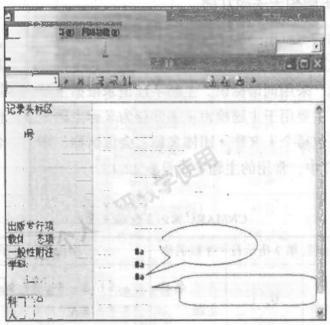

无文文模位烈展务发发

件@中c&

【 ] 它 中

4[

wr ga

0040Anan02200217 450

记录版本标识

IS8H

通用处理数据

作品语种

出版或制作国别

编码：文字专著

编码：形态特征编码

题名与责任者说明



606

690

692 alv

701 1 tatn薯

215132000.0

100 1a20361001d ekny@chiyse ea

1011 lachi

182 . BaCNb

08③23实①日工①□①

105 lag z000yy 106 dar

2001 Balf著明译

 c页td输入分类号

912%司

分类法版次用阿拉伯数字

名 注

称主题 分 类号

文 面 (

法 等 的 名

号 任

@us-

标建号

图

中日

图12 - 1 中文图书著录模板

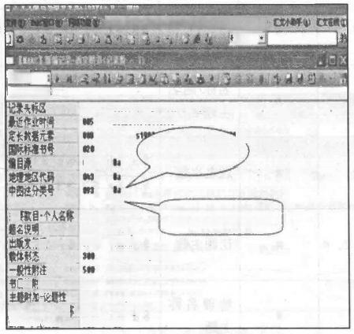

侧 ① 工 0 0



0057mam 222筋 a5 斡

20221513400.0

m

u 输入分类号

*M\**

数 ·

101

24510k

|  |  |
| --- | --- |
| 260  5  6500 | bil.;ea.  M |

16610L



题

甥

行项

 雄

主提财加一-地理名称 A/ 然

输入分类法版次



图12 - 2 西文图书著录模板

**12.3.3** **主题相关字段介绍**

主题标引与分类标引一样，都是揭示文献主题内容的方法，在标引过程中 需对文献进行主题分析，以预先编制好的、反映主题概念的工具- 分类表或 主题词表为依据，采用词语标识。主题字段记录根据主题标引原则建立的主题 标目或索引词，主要用于主题检索。主题分为名称主题、论题性主题和非控主 题。名称主题又包括个人名称、团体名称、会议名称、统一题名和地理名称。

在 CNMARC 中，常用的主题字段见表12-1。

表12-1 **CNMARC** **常用的主题字段**

|  |  |  |  |  |
| --- | --- | --- | --- | --- |
| 字段标识 | 第 1 指 示 符 | 第 2 指 示 符 | 字段名称 | 字段结构(子字段) |
| 600 | # | 0,1 | 个人名称 主题 | $a $b $c$d $f $g$j$x $y $z $2 $3 $A |
| 601 | 0,1 | 0,1,2 | 团体名称 主题 | $a$b$c$d$e $f$g$h $j $x  $y $z $2 $3 $A $B |
| 602 | # | # | 家族名称 主题 | $a $f$j$x $y $z $2 $3 $A |
| 604 | # | # | 名称/题名 主题 | $1 |
| 605 | # | # | 题名主题 | a 5n $i$k$1$m $n$q$j$x  $y $z $2 $3 $A |
| 606 | 0,1,2,# | # | 论题主题 | $a $j$x $y $z $2 $3 $A |
| 607 | # | # | 地理名称 主题 | $a $x $y $z $2 $3 $A |

注：“#”为空格，未定义。

其中使用最频繁的是606字段。606字段指示符、子字段说明见表12-2。

表12-2 **CNMARC 的606字段说明**

|  |  |  |  |  |  |
| --- | --- | --- | --- | --- | --- |
| 字段 | 指示符 | 子字段 | 描 述 | 必备性 | 重复性 |
| 606 |  |  | 论题名称主题 | 有则必备 | 可重复 |
| 第1 |  | 主题词层级 | 必备 | 不可重复 |
| 0 |  | 未指定层级 | 有则必备 | 不可重复 |
| 第2 |  | 未定义 | 必备 | 不可重复 |
|  | $a | 款目要素(入口词) | 必备 | 不可重复 |
|  | 中 | 形式复分 | 有则必备 | 可重复 |
|  | $x | 论题复分 | 有则必备 | 可重复 |
|  | $y | 地理复分 | 有则必备 | 可重复 |
|  | $z | 年代复分 | 有则必备 | 可重复 |
|  | $2 | 系统代码 | 可选用 | 不可重复 |
|  | $3 | 规范记录号 | 有则必备 | 不可重复 |
|  | $A | 款目要素汉语拼音 | 可选用 | 不可重复 |

CNMARC 格式606字段著录示例见图12-3。

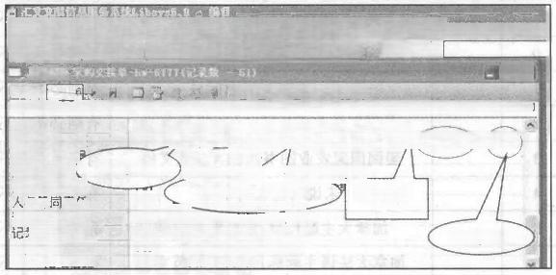

文件Q) 江愈口④)阴路功能@)烧+⑤)解链Q) 系统选项@)工具①)口)帮助0D 汇文小助手4)汇文

) 23 1282183 标准号

【ARC】 口区

N L 工立刘五市

【 C 类型：CN)【文献类型：中文图书]【状态审校)(放本：2015-01-06】【工号：0124)【西编日期：2014-12-29

0112001 a高 等 学 校 计 算 机 教 育 规 划 教 材

旦a 数字电路tashu Zi Dian tutc逻 辑 设x 高等学校响教材)

MaTN790.20v5

范 立Fa la Bing蕃

款目要素汉语拼音 论 题 复 分

EaCHTBHILTE20140817

21aCHEbTSUIc20140408

aJHUDBdTN790.2/30

1a2424500z1

丛 编

学科名称主题 中图法分类号 入 名 等 同 责

人 名 等 同 责 任

名等 责 f住 记录来源字自段

录来源字昌段 馆藏信息

CaL1S 馆藏信息

410

6 0 6 款目要素

701

801

801

905

920

形式复分

图12-3 CNMARC 格式606字段

在 MARC21 中，常用的主题字段见表12-3。

表12-3 **MARC21** **常用的主题字段**

|  |  |  |
| --- | --- | --- |
| 字段标识 | 字段名称 | 注 释 |
| 600 | 主题附加款目——个人名称 | 有则必备，可重复 |
| 610 | 主题附加款目——团体名称 | 有则必备，可重复 |
| 611 | 主题附加款目——会议名称 | 有则必备，可重复 |
| 630 | 主题附加款目——统一名称 | 有则必备，可重复 |
| 650 | 主题附加款目——论题性词语 | 有则必备，可重复 |
| 651 | 主题附加款目——地理名称 | 有则必备，可重复 |

注：主题字段在记录中的顺序按主题内容的重要性排列，不是按照字段的数字大小排

列 。

其中使用最频繁的是650字段。650字段指示符、子字段说明见表12 - 4。

表12-4 **MARC21 的650字段说明**

|  |  |  |  |  |  |
| --- | --- | --- | --- | --- | --- |
| 字段 | 指示符 | 子字段 | 描 述 | 必备性 | 重复性 |
| 606 |  |  | 主题附加款目——论题性词语 | 有则必备 | 可重复 |
| 第1 |  | 主题级别 | 必备 | 不可重复 |
| # |  | 无信息提供 | 有则必备 | 不可重复 |
| 0 |  | 未说明级别 | 有则必备 | 不可重复 |
| 第2 |  | 主题标引体系/叙词表 | 必备 | 不可重复 |
| 0 |  | LC主题标目/LC规范文档 | 有则必备 | 不可重复 |
| 1 |  | LC儿童文学主题标目 | 有则必备 | 不可重复 |
| 2 |  | 美国医学主题标目/NLM规范文档 | 有则必备 | 不可重复 |
| 3 |  | 美国国家农业图书馆主题规范文档 | 有则必备 | 不可重复 |
| 4 |  | 未说明主题词来源 | 有则必备 | 不可重复 |
| 5 |  | 加拿大主题标目/NLC规范文档 | 有则必备 | 不可重复 |
| 6 |  | 加拿大法语主题标目/NLC规范文档 | 有则必备 | 不可重复 |
| 7 |  | 在$2说明主题词来源 | 有则必备 | 不可重复 |
|  | $a | 作为款目要素的论题性词语或地理名称 | 必备 | 不可重复 |

续表

|  |  |  |  |  |  |
| --- | --- | --- | --- | --- | --- |
| 字段 | 指示符 | 子字段 | 描 述 | 必备性 | 重复性 |
| 606 |  | $v | 形式复分 | 有则必备 | 可重复 |
|  | $x | 通用复分 | 有则必备 | 可重复 |
|  | $y | 年代复分 | 有则必备 | 可重复 |
|  | $z | 地理复分 | 有则必备 | 可重复 |
|  | $2 | 标目或词语来源 | 有则必备 | 不可重复 |

论题性主题只能取自主题词表，或根据主题词表规则产生的衍生主题，不 能自拟，也不能任意组配。字段结束时标“.”或依据编目条例标识其他符 号，如“)”、“]”等。

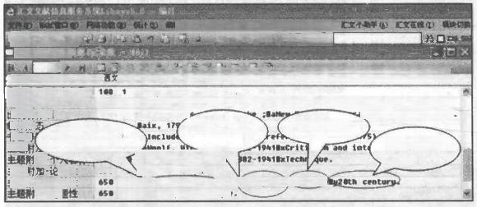

纸 项Q)工具Q 食中 的

 9 二

aTTImYTMBITN)(Gi)

CuReynler,Christine.

zas 10 Eawirginta tootf's stntes of the shart story /tcthristine Reynler.

we Nacal1lan,lc2009.

通用复分

年代复分

Noolf,uirginir.

650 ashort story.

●Women and litrraturt

a tarietfentxtechntque,

主要款且一

题 名 说 明 出版发行项

载体形

成目图

主题

260

论题性词语。

20

【)

wx g]

主题附加-论题性

加-论题

地理复分

rEnglandLxHistoru

Bafoundnt1j

加

个 人 名 称

主

2题性

文

T

0

(

图12-4 MARC21格式650字段

**12.3.4** **MARC** **格式示例**

(1)中国机读目录格式CNMARC (见图12-5)

(2)MARC21 格式(见图12-6)

12.3.5 索书号/种次号的处理

[**12.3.5.1**](12.3.5.1) **分类种次号库的维护**

分类种次号库中存放分类号以及对应的当前最大种次号，在菜单中选择文 件功能下的分类种次号管理选项，功能是将新增、删除、修改分类索书号加入 到分类种次号库中。用户必须输入分类号、分类法类型、种次号前缀、当前最

第12章 汇文图书馆管理系统中分编模块的操作

|  |  |  |  |  |
| --- | --- | --- | --- | --- |
| 文文文模  交师更  1 | | 中商)解项卫 事统电夏)工具①)官口和勤  5 4 号 | 汇文在规红)硬块切换 书口 0关联 | |
| 子 | | | | |
| Cta) T快审校)【重*2014- 11-071(240124)1日204- 11-0 | | | | |
| 已录头标区  感告  项  贵行  与发  记录控制号  己录版本标识  0Nf  LIS 号  生用处理数据  出版或制作国别 角码：文字专著  码名版  持征 编 任者说明 | | 01317man 2200361 450  0002763701  20141107142700.0  18 00978-7-5647-2110-70dCY*5.00  DACAL 012014084011  160 832814870142014 en yachlysa  101 a Eachi  7 DaCH8b510008  1E 4y 0y  106 aF  2.001 理性与正义a11 xing gu zheng yite罗尔斯正义论管商*尹松波著  218 成都c电子科技大学出版社*d2014  215 ■a234页1d24cm  2252山哲半研究论从mzhe xue yan jiu lun cong  314 山尹松波(1970-),男，贵州毕节人，复旦大学现代西方哲学专业博士，现为云 南财经大学经济伦理讲究所讲师，主要从事西方哲学研究。  320 有书目(第227-234页)  338 助本书分为六章。内容包括，多义的正义，公平正义，基本自由及其优先性、差 异原则与个人权利。选择还是认识，国际关系与差异原则。  323 正义研究人员及相关读者。  410812001 a营学研究论丛  542_1—罗尔斯正义论答病lua-ar-st zheng-yi lun-guan kui | |  |
| 体  鼓心重  中墙 | 附注  项  志  形  项 者 |
| 附注  邦  用 编 它  要 .文摘附注  中长其  对象附注 | |
|  | 主题  题 | 6001 @a罗尔斯luo er slag(Rauls,John Bordley),MF1921-2082*x公正x思想研究  0603公iEAAgoag zhengtx思 y关 z现代 | |
| 录 | 积 任 中 书 | 690 0aH712.598w5  400-20  7010尹松波，ngin song bo#F1970-#*著  801 01*CHEbNEUQIc20140702  905 8aJN00808712.59/83  920 0a242450021 | | |
| 信 息  EAL1St藏信息 | |

|  |  |  |  |  |  |  |  |  |
| --- | --- | --- | --- | --- | --- | --- | --- | --- |
| 图 1 2 - 5 C N M A R C 记 录 示 例 | | | | | | | | |
| 评 第 | | | | | | | | |
| 文件 | 管口 | | ①施汁 成)事统速项②工具 口 0  标造号 | | | 块 口 | 装  2 | 艳  其 |
|  |  | |  | | |  | | |
|  |  | | 2014-11-07 | | |
|  | 不区  号识  研 | | 00924cam a2200277 a 4500  0000/77007  CAL | | |  | | |
| F | 业  兀  书 | | 20141187104900.0 13058652013 c 809783642363818 | | b 010669 |  | | |
| 中 白 | 号 | | 809787308097994  -PcdPL  93 EaTP301.6825 | | |  | | |
| 款 说 | 目 明 | 名称 | 9  1001  20510 | LCaL 02201308710  ,Zhaahul.  EaSnartshadov :Bbnodels and methods for pervasive conputing | | /tcZhaohut | | |
| 项  题发形说性等附  异版体编般注目注出 变 出 书 丰  和 加  名行志明耕附  论题性 楚 附 论题性  一个人名称 应员馆代码  数 | | | u,Gang Pan.  2461 tichinese titie fron CIP:s智能影子：b普适计算模型与方法 260 La[杭州】:bZhejiang Univerisity Press,Bc2013.  300 ix,130 p.:Eb111.;Bc24 cn.  4900LAdvanced topics In sclence and techaology in China 50 “国家科学技术学术著作出版基金资助出版. ”  5 HaIncludes binllegraphical references aod index.  650 0 BaConputer algorItnere  6500 Bafnbedded cenputer-systens  7001 BaP an,Sangap(活纲)  99 aPu | | |  | | |

图12-6‘MARC21 记录示例

大号。

目 明

名 行 志

款 说

题 发 形

要 名

异 版 体 变 出

注 注

说 编

明

射 物 性 等 般 目

书|

主题时 加-

主题射 加-论题性 加- 名称

成员们慎代码

o] 书

[**12.3.5.2**](12.3.5.2) **分类索书号的加工**

显示业务窗口，点添加复本，也可直接在业务窗口双击或回车，弹出分配 索书号窗口(见图12-7),新增、修改、删除分类索书号，在输入分类号后， 程序即可根据分类号对照分类种次号库，显示该分类号已使用的种次号供选 择，更新分类种次号库(见图12-8)。

|  |  |
| --- | --- |
| ( | 基 |

最近作业时间 长数据元素

准书1



制号

主 男

题 名

项

载

4

|  |  |
| --- | --- |
| 响 ① 系 统 选 项 位 工 具 添加第本  显示业务窗口  受 是 色 高 | C 文 小 助 手 ( 4 ) 汇 文 在 线 ① ) 模 决 切 熟D  □m  弹出分配素书号窗口 |

|  |  |
| --- | --- |
| 149783642363818  LaPUL BcPULBdPIL  ATP301.6825  BaCAL 822813068710  Zhaohul.  an  Ba[杭州】:Zhejiang!  30 tix,130 p.:b111.  fundvanced topies In  “国家科学技术学术著  Balncludes bibliograph  业务窗口 d cenputer w ng#*(潘纲)。  LaPu  财产变 | 素书号  在新增广 双 C 除  多常书号选择  重 我 易1P3m.6/  分费法中法 J 常等下  复本常息  偏目批次 广送交流通  常书号  财产母 条码号[  增建地  书刊状毒 日 价格  联得方式[正笔采购  每代题  附 拌  说 明  做承选项 |

图12-7 业务窗口示例

当一书的分类号在本地库没有时，先在种次号管理中新增该类，将最大号 设为0(见图12-9),再用F1 自动生成种次号。具体步骤为：

①点击种次号管理。

②点新增。

③输入分类号，最大号取0。

④确定后退出。

⑤按 F1 自动生成种次号(光标在分类号/后，见图12-10)。 ⑥确定。

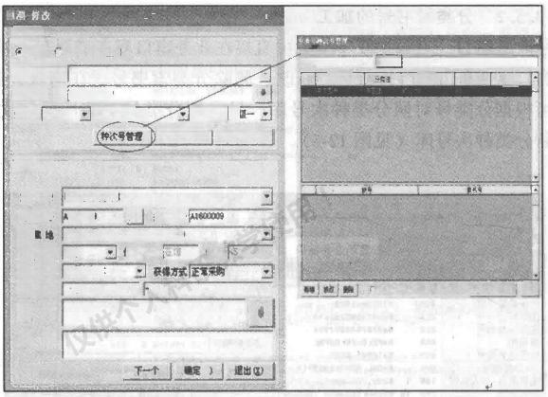

紫书号

修改

|  |  |
| --- | --- |
| 多素书号选理  常 书 号812.59/ 分法下中法 通  其ri  素 书 号 8712.59/83 财 产 母 180000% | 性 ]a@wa  作者导营理 确定素书号  已送速通  ☑ 条码号 |

社科借间10-C/T-6)001-00 室)

状 态

歌体类数

年 代 据

附 件

说 明



J8

年

r RWmw+0H *a



m

可常

管通印物本



格

题



微网状态

地测

3



图12 - 8 索书号加工

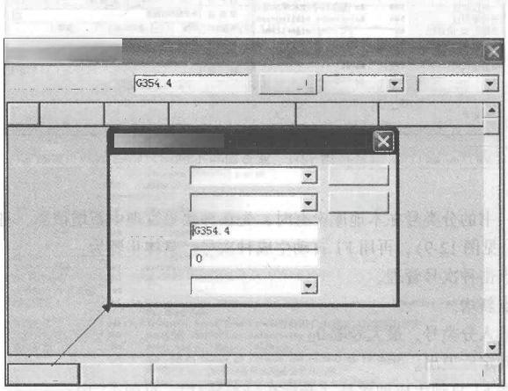分关号种次号登理

请输入需要检素类号：

文献类型 分类法 分类号

分类号最大号编辑

|  |  |
| --- | --- |
| 分类法 文献类型 分类号 最大号 | 中图法  中文图书 |

分 组：「

检素S)

全部

最大号

确定@)

退出α)

全部

分组

新增 D

催改姻

册除@)

图12-9

分类号最大号编辑

退出Q

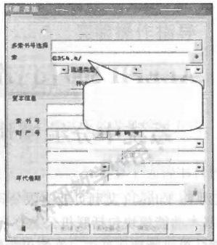

号

⑥ 新增 杨放 r

书

间#gm

光标停在/后按 F1 自动生成种次号

二 阅 状 态 价格 FF 获像方式正常来海

我 #RB

附 件

日

ak

法中

建地 补 状 态

仅 学 确

图

自批决

回催



*#



图12-10 F1 自动生成种次号

**12.3.6** **注** **意** **事** **项**

(1)索书号字段的添加，必须在业务窗口中修改、不能直接在索书号字 段 ( 如CNMARC 的905字段)上直接添加索书号，直接添加的索书号将不被 系统认可，是无效的，无法检索。

(2)每个子字段前必须输入子字段标识“■”,用键盘上的“\”键。



**第** **1** **3** **章** **ALEPH 500 图书馆集成管理**

**系统中分编模块的操作**

ALEPH 500是以色列 Ex Libris(艾利贝斯有限公司)开发的第五代图书 馆自动化集成系统，其基本功能模块包括联机公共查询目录(含基于Web 的 查询)、编目及规范控制、单册管理、采访、连续出版物管理、馆际互借、系 统管理等。其附加模块包括ALEPH 数字资源模块(ADAM) 、ALEPH 报表中 心 (ARC) 、 馆际互借 (ILL) 、 媒体预订、联合目录。目前，已经有1250多 套 ALEPH 系统安装在全球51个国家和地区的图书馆和多馆联合组织内。本章 主要对 ALEPH 500 图书馆集成管理系统中分编模块的操作进行详细阐述。

**13.1** **实验目的与要求**

( 1 ) 了 解ALEPH500 图书馆集成管理系统中分编模块的特点与功能。

( 2 ) 掌 握ALEPH500 图书馆集成管理系统中分编模块的使用方法，能在 系统中进行套录编目和原始编目，完成文献分编整个流程。

**13.2** **实** **习** **内** **容**

( 1 ) 了 解ALEPH500 图书馆集成管理系统中分编模块的基本操作方法。 ( 2 ) 了 解 ALEPH500 系统中套录编目与原始编目的完整工作流程。

( 3 ) 了 解ALEPH500 系统中分类标引的基本流程与相关字段。 ( 4 ) 了 解ALEPH 500系统中主题标引的基本流程与相关字段。 ( 5 ) 了 解 ALEPH 500系统中索书号标引的基本方法。

**13.3** **实验操作指导**

**13.3.1** **ALEPH 的编目方式**

ALEPH 系统满足联机编目模式下的两种编目方式：套录编目与原始编目。 <13.3.1.1> 套录方式

ALEPH 系统可通过 Z3950 协议配置多个远程书目数据库，方便用户实时 下载书目数据。图13-1以中文文献为例，介绍ALEPH 系统套录编目的完整流 程。

ALEPH 的套录有两种操作方式，分别适用于有ISBN 号及无ISBN 的在编 文献。

第一种：有 ISBN 号的在编中文图书套录操作步骤

① 文献查重。选中**酯** 进行记录检索，点击“高级检索”,“检索库”则

选择“中文文献库”。

② 输入检索值。在图13-2的检索界面中输入检索值，如 ISBN=“978-7-

307-06288-7”,检索到一条记录，共有五种查看方式，可与待编文献进行比 对。

③ 选中记录，进入编目界面。确认是需要进行编目处理的文献记录，进 入编目界面，此时打开的是CNMARC 格式的书目记录(可进行编辑修改), 该书目记录的系统号为“WHU01-617122”。

④ 查找相似记录。右键点击编目界面，选择“查找相似记录”功能或使 用快捷键 “Ctrl+G” 进 行CALIS 中文书目库数据套录。

⑤ 比较命中记录与待编文献。点击图13-5中查找相似记录框中的“显示 记录”即可看到CALIS 简编库的著录情况，以便与待分编的文献进行对比确 认。

⑥ 合并套录数据。点击图13-6中的“选择”,出现询问是否要合并记录 的对话框。

点击图13-7中的“是”,系统则自动下载 CLIAS 详编记录，并同时完成 详编记录覆盖本地采访记录的操作，图13-8为覆盖本地采访记录后的结果。 后续操作即为在本地修改完善记录、添加馆藏字段并保存记录到服务器。

第二种：无ISBN 号的在编中文图书套录操作步骤

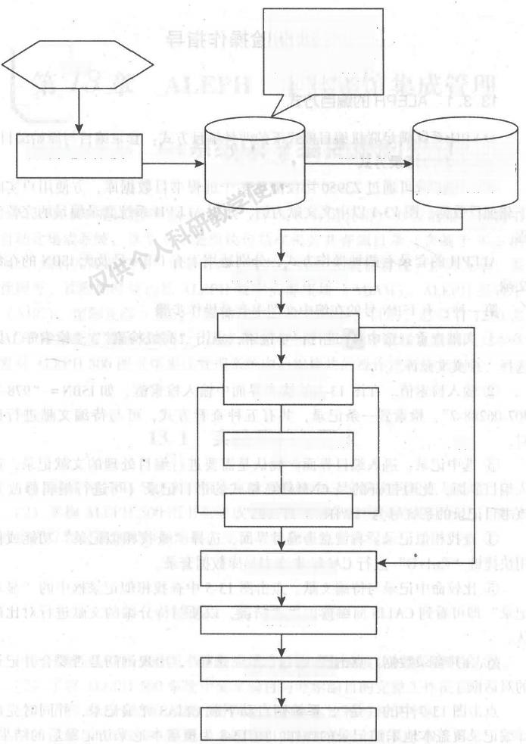查重一般采用题名、

开始

责任者、ISBN号等

几种途径在WHUO1库

中查找是否有分编

完成的重复记录

查找CALIS联机目

无重复数据

调出本地采访记录

查重

本地数据库

(WHUO1)库查重

录书目库国家图书 馆书目库数据

有数据

数据下载，套录编目

是否需要修改记录

是

著录内容修

(MARC格式)

分类、主题标引内容

否

修改

其他内容修改

添加索书号字段

保存记录

更新单册索书号

套录编目完成

图13- 1 ALEPH 套录编目流程



的 振

13.3 实验操作指导

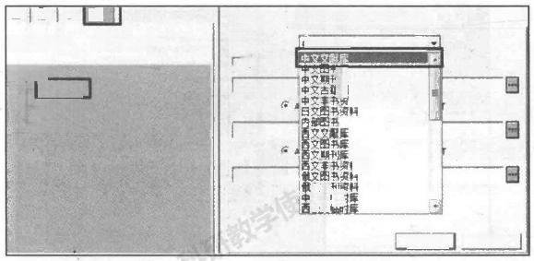

 可 8 的

◎ [ 1 ] 功 能 0 [ 2 ] 概 况

字调相第

白 验 声

词查找

[B] 测 览

[H] 显 示

中图分费号

文野

亲

题名精确区载

出

1.烹级拾查|2.多库CQ 检索|3,多字投检案】

书程 日库

文 文 日 研

虫文文度



检索牌

F

@

图13-2 文献查重步骤的截图

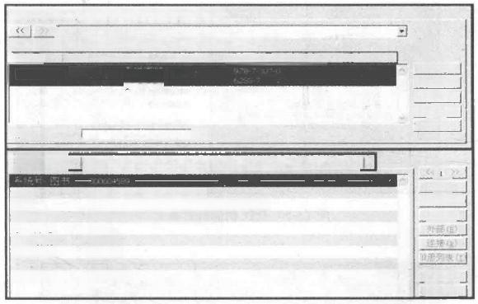

1. 前单列来 1 2 . 找 的 记 果 | 3 . 简 单 记 荣 丨

CIS8N*9--307-06S-T) 字 词 相 第

[ 莲 序 依 据 年 代 ( 升

书号 蓬 者

直 袋 200

国

2.MC 标 状 符 | 3 . 名 标 杯 认 付 | 4 . 目 某 卡 片 1 5 . 5 用

978-7-307-06200-7:CNY28.00

走进高校自主选拔/主编晏金柱，宋朝阳

式汉：武汉大学出版社，2006

366页

宋 朝 阳

晏金柱

所有单册

拌 序 ( )

保存为(a)

T 印/发送

我的记录

编 目

14

鼓

格 Q 已 是

租型

编 目 ) 单册(D)

序 )the越n著名者(升序 )年.] 代《《 《中 出版者

IseN

题 名

出版发行 载体形态 个人著者 团体著者

全部馆藏

要示



版 本

跳到：

图13-3 文献查重结果截图

① 在检索界面下，选择检索途径，并输入检索值，如“题名=銀龍集”,

检索并调出本地采访记录，进入编目界面。

② 重 新 进 入 查 找 状 态 ， 打 开 “ 高 级 检 索 ” , 选 择 “CALIS 中 文 简 编 库 (CALISCNB) (见图13 - 10)。

③ 在图13 - 11的检索界面中选择“题名”为检索途径，输入“銀龍集”, 命 中 1 条CALIS 记录。查看命中记录的简单著录情况，并与待编记录进行比

对确认。

④ 点击图13 - 12中的“编目”(即为下载的 CALIS 的 详 编 记 录 ) , 产 生 系



施 设 段

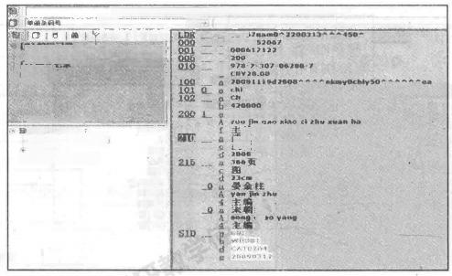子广

?t

BK 承统号G1?122

建理高校自主选级(鼻合程)单：aoa

日



000095

wm

90312091729.0

3

罚

建进高校自主选热

要金柱，宋朝阳

践 大学出版社

开

wg

W-

Zoi

zo1

图

图13-4 选中的书目记录

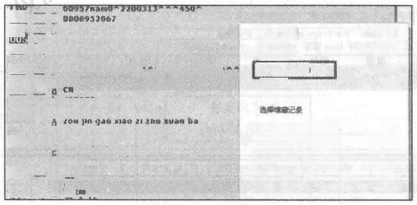

000

卫F 意

20090312091729.0

Cnl+E

010=二9d7**0**70-062807

1119d2008*

102

排改记录修式

200 L 杰进高校自主选热

210 —Ia 编汉晏金柱，宋朝阳

g 武汉大学出版社

d 2008

215 数 366页

图

330

检索为的实的学酸5利(5) 核家属它率的息 错案当的零物子*品标目(a)

检室其它库的字李额标目

检资子本院

测克 URL

sr

表报数

普线是

已期际

ekmy0chiy50~

Col+F4

CnisB

**1**009 12



Cd+P

000617122

Cal+

Cnl+G

言 d



54

图13-5 查找相似记录截图

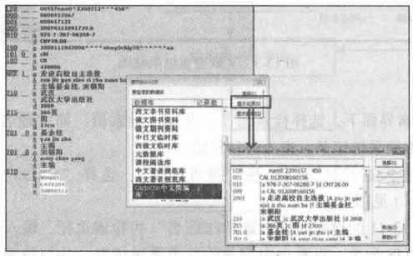

图13-6 记录显示结果截图

X x 上

编朝

ahabsebcd

阳

son chao yang 主 编

CN

WUL

20081119

Z39

CALISCMF

CAT020a

20141128

609S7nam0~2700313* 0800952067

000617122

=

0

001

005

Q1Q

180

102

20090312091729.0

978-7-307-06288-7

a CNY28.00

20081119d2008 -ekmyochiyso~

chi

CR

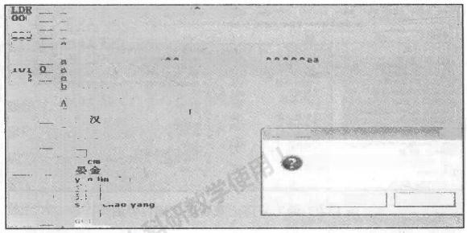

建420000进高校自主选拔

o tin gae iao iha xuan ba

长 2 论 杆 ，求 胡 武

武 汉 大 学 出 版 社

2908

215

7Q10

7Q1 0

SID

你要树读记录命并到由前记录得?

RC1

366页 图

a

工

0

8

a

g

d

Ateptm



集 on

主



黑O)



mNo

阳

zhu

210

230



柱



n

图13 - 7 合并套录数据结果截图

LDR

001

005

010

099

100

1010

102

105

106

200

210

215

6060

690

7010

7010

8010

SID

^nam0^2200265~^~450~

000617127

20081119144216.2

a 978-7-307-06288-

d CY28.00

a 8011121090d82106**0**56^ekmyOchiyso~~~~~~ea

a chi

4

b 420000

ak= z**000yV

e

a 走进高校自主选拔

A zou jin gao xiao zi zhu xuan ba

f 主编晏金柱，宋朝阳

a 武

G武没大学出版社

d 2008

366页

图

a23cm

a 高等学校

A gao deng xue xiao

黯改革

32

G647.

g 晏 柱

g4

A yan n jin zhu

图13- 8 覆盖本地采访记录后的结果

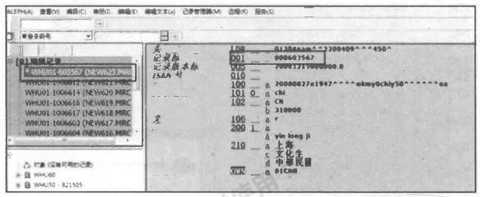

Rew

BK 基确号600067画底量(王梳级)年：1047

区

2

a 八 元 四 角

*卷是理教*

*文重的章*

*出成高作*

*安型查费*

*唐名与肃在*

*出版发行*

活出原社。

兰 午 关 年 ( 1 9 4

*房弃者*

e

 0]

绿 施 集

| 盖 |

mu0-603

图13-9 调出采访记录后进入编目界面

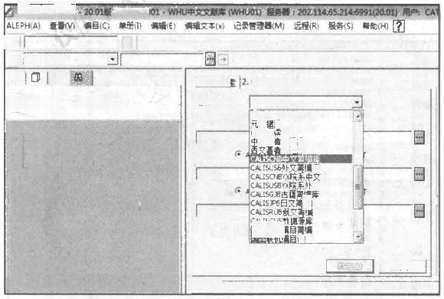

ALEPH 编自系统 库： WHUC

面

o单册条码号 @ 0

◎ [ 1 ] 功 能

回 检 素

[F] 查 找

[B] 浏 览

[H] 显 示

出版者

文简

中图分类号

需

有除

请求

多库CQ 检素|3.多字段检索|

中文文献库

西俄文临时库

 库。

课 程 库

1.亮级检需

检素库

「 字 调 相 邻

题名精确区观

题莲县 库 规库

O[2] 概 况

莲库 摘详



艾着

库。



菌

图13-10 高级检索中CALIS 中文简编库的选择

统号为 EXT02-10650 的 临 时 记 录 ( 以 EXT 开头的为临时记录)。

⑤ 选择图13- 13中系统号为 EXT02-10650 的记录，点击shif+ 右键，选择

复制记录。或直接点击菜单编辑文体，选择复制记录(见图13- 13)。

⑥ 选中本地采访记录，点击shift+ 右键，选择粘贴记录。或直接点击菜单 “编辑文本”,选择粘贴记录，完成将CALIS 的详编记录覆盖本地采访记录的操

作。然后根据本馆情况对记录进行完善并保存到服务器和本地(见图13-14)。

图13- 15为用CALIS 记录覆盖本地采访记录后的结果。



p-

神;多州。;藏中;术言

口

和 小

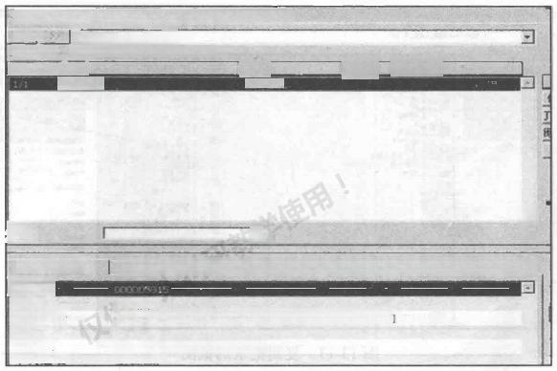1 . 简 单 列 表 丨 2 . 我 的 记 录 | 3 . 简 单 记 策 工

<

[不持序]

(题名=银能集)

<<<<CALIS CRK BRIEF DB>>>>

记票号题名

求酸蕉

者

统

年 代 常书号

跳到：

1. 全项+链搭

统号

题 名

出版发行

载 体 形 态

丛编项

个人盖者

习 国

2 , 目 苯 卡 片 1 3 .MARC 标 识 符 1 4 . 名 杯 标 识 符 ! 5 . 引 用 | 6 ,ISBDJ

跟 能 集

上海文化生活出版社中革民圈三十六年[1947]

277页； 1cm

文季繁著 wen ji cong shu 23

王结照

图13-11 命中记录与待编记录的比对

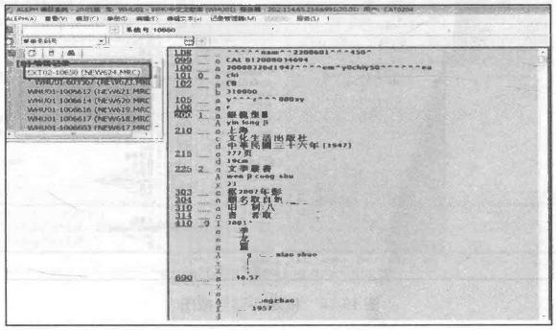量 (统瓶):1947

n

强本善录

霍 否酸数质

器

201 0

图13-12 临时记录的截图

[**13.3.1.2**](13.3.1.2) 原 始 编 目 方 式

原始编目是指没有外来数据可供套录 ， 从而完成对文献的内容及形式特征 进 行 描 述 和 标 引 的 一 系 列 工 作 。ALEPH 提 供 了Z39.50 接 口 ， 参 加CALIS 联 机 合 作 编 目 的 成 员 馆 可 直 接 在 编 目 系 统 中 完 成 原 始 编 目 并 提 交 至 CALIS 联 合 目

录中心 。 详细步骤如下 ：

念貌

毛 通

山亦中喻的

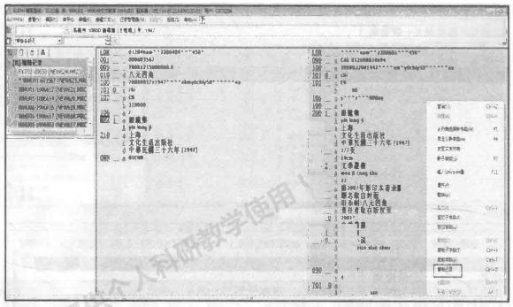20

215

225

1

8va608e

imm



图13-13 复制记录的截图

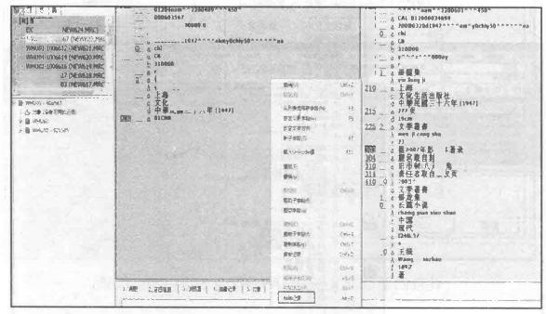

:



些共。











色

;

图13-14 粘贴记录的截图

① 查找数据源。选择 CALIS 联合目录数据库，输入检索条件，如 ISBN、 题名、责任者等进行查找，确认无相关检索结果。如利用题名《Excel 2013公 式、图表与电子表格制作》、ISBN 号978-7-121-25497-0及责任者“孙全党” 等多项检索条件，检索结果均为0。

② 原编记录手工查重。在本地库完成文献著录后，选择“编辑”菜单下 的“整理记录”或直接使用CTRL+W快捷方式，弹出整理记录菜单，选择原 编记录手工查重(见图13-17)。



13.3 实验操作指导

|  |  |  |  |  |  |  |  |
| --- | --- | --- | --- | --- | --- | --- | --- |
| 8格号600870具章0年047 回与出日  中 | | | | | | | |
| M 菌  T1  MH | 01  0 | | 210  215 | 意  …  …  … …  …  集 藏  花中  b … | | | 表社  年(1M7) |
| 一一重产是  …………………………  器器  210  215  225  00  701  器 | 出取六年(94  印本著录  角  量权奥  2001  黑  769  4  自  教高 。  的 |
| 225  器 恶 张  01 | 责的或8-6AaLp中到王…  …  … … 儿 | 演 | he | |
| 置  山  聞  年 印本著录 | | |
| 前 峰 。 言 中 中 | 慎  肆 | 自 角  取权更 |
| 声  957 | | |
|  | | | | | | |

图13-15 覆盖本地采访记录后的结果截图

|  |  |  |  |  |
| --- | --- | --- | --- | --- |
| 1.基球检案|2.参库CO检索3.条字报检查 | | 所精率  T 学  交基  第  R基8  第一第合，非第二焦应  第二第合，尊第一第合 | | |
| 书目库  题名  著者  主监河  5  常书码  财产号909  厂字测相馨  请求 | CAEOE中文薄编库  978-7-121 25497-0  进丘侧 青除 |
| 数据库 记录数 | | |
| (15BN=978-7-121-25497-0°)  (题名=Exce 2013公式、图表与电子表格制作) (题名=Exce 2013公式) | | | CALISCNB  CALISCNB  CAL1SCNB | 0  0 |

图13-16 查重结果为0的截图

系统会根据内置的判重条件将提交的新数据与CALIS 联合目录数据库的 正式数据进行比对，如果确认是原编，会自动在数据末生成一个表明新记录的 字段(见图13-18)。

③ 提交原编记录。点击菜单“远程”—“增加记录”即可向CALIS联 合

目录中心提交原始编目的数据(见图13-19)。

记录成功提交后，系统会自动增加CALIS 的控制号字段099(见图13- 20)。

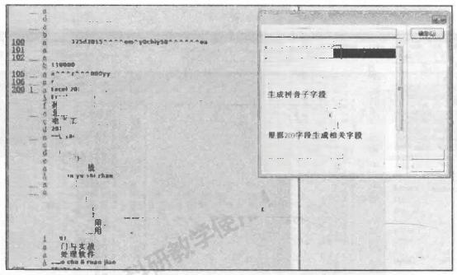

?i:na

cmv39.0(含光盘)

2?-039t 0651

热

04 公式、图表与电子表格制作

@t1 ny shi.to buo ys dus d be ge h us 党庄

洁 业出版杜

260

片实

与

的赛包帮： pcs!

数制 通

印取子表格以及tgcel 虫病率。

200



理学

全家息动生成功能

区中深平工查息

生成全部师重书号子投

更新单册索书号

生成全部拼音子字段

根据25生成0字段

根据200字段生5X

根据20生成a 字段

根据210字段出版年校正100字段 根据010生成220字段

程据@生成102字级

010

010

豆



215

220 2.

器

410 0

606 0

梨 201

禽

201

101

第应星

色藏 

犹而析高表。

门 出 容 一 式 通

 接  想。数使， M临表烧 变 留 ，

4页 阳

a*Q





入 壹



费

图13- 17 原编记录手工查重截图

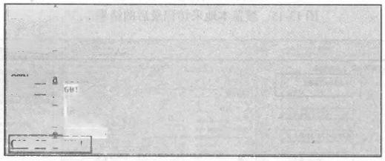 s孙unun dang

7010

4 主 编

aCt

8010

b wut

C20150325

01CNB

g

…

bWHU021

心

dCAT0204

20154326

a NFW

CAL IS

图13- 18 新记录字段截图

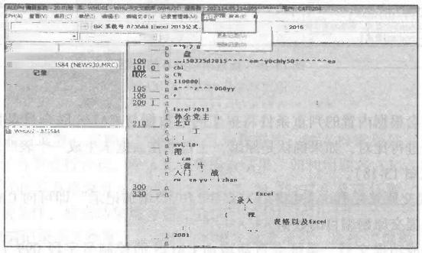

mR

办车



txcel 2013公 式 、图表与电子表格制作

zeng shi.tn btaa ru dian it biso ge shi run 编

业出版社

4页

|  |  |
| --- | --- |
| 实A    请年  蔬  13  囊壤  丧 | 南恒据：  细程、 与编铁数据、表格格式设算、使用  动盐分析、使角的表意策最据 数  实 第子名  战 |

日

010

215

225 2

4100

单研保钢利

[0]0}

(R)编辅记集

WHUO2-RT

[回输入

(T)扭示



电 学： 201n



型

架

壹 用 用

速 视

算 13

i

入n



i 光

器

与

13

图13- 19 向 CALIS 提交数据截图

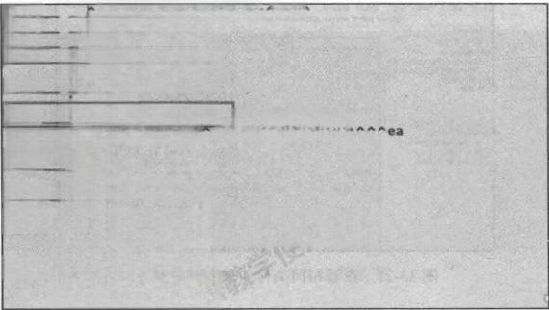

[LDR

001

0|**0**510

010

099

Ioo

101 0

102

105

106

200

210-

a Excel 2013公式、图表与电子表格制作

xc全el党20主13编gong shi 、tu blao yu dian zi biao ge zhi zuo

201?5京T业出版社

000873584

20150326154329.0

4978-7-121-25497-0

d Cnv39.80(含光盘)

4978-7-89394-066.1

光 盘

CAL 012015029894

0 20150325a20T5*

a chi

a CN

b 110000

a a~~^z*~^000yy

a

nam××2200277~ 450

*em*yochiyso~



图13-20 向 CALIS 提交数据截图

13.3.2 分类号相关字段介绍

在 CNMARC 中，690字段为中国图书馆分类号，692字段为中国科学院图 书馆分类号。在$a 子 字 段 著 录 分 类 号 ， 在 $v 子字段著录分类法版次，自 2010年10月《中国图书馆分类法》第五版问世，目前大多数图书馆使用的都 为第五版，因此690字段的$v著 录“5”。

在 MARC21 字段中，050字段名称是美国国会分类号，082是杜威十进分 类号，093字段是中图法分类号，$a 子字段著录分类号，$2子字段著录分 类法版次。094字段为中国科学院图书馆分类号。

如果通过套录的 MARC 数据，需对分类进行审核，同时查询本馆书目库 中同类书的归类，以保证同类书分类的一致性。对多卷书、丛书分类时，除了 以总书名、丛书名查重外，还要以分册题名查重，以保证著录和分类的一致 性。在 ALEPH 系统中，选中分类号，并点击鼠标右键或“编辑”菜单，选中 “检索当前库的字段标目”(见图13-21),可查看相同分类号对应的 MARC 记 录，以作参考。

点击“查看记录”即可查看相同分类号的记录(见图13-22)。

**13.3.3** **主题词相关字段介绍**

CNMARC 中，常用的主题字段包括600个人名称主题、601 团体名称主 题、602家族名称主题、604名称与题名主题、605题名主题、606论题主题和 607地理名称主题。

第 1 3 章 ALEPH 500图书馆集成管理系统中分编模块的操作

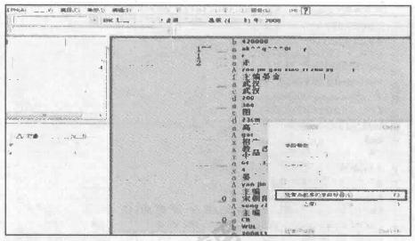

V

*

*Df |s|%]

 杂写

柱，宋朝阳

*出发发有*

*我绿形*

*学和名融去*

atmni

wno

B

*中愿法*

*少A名融*

少人名称

*看渐求*

|  |  |
| --- | --- |
| 等  e  害    金 | M*  m=r8    2 学  酒 单 的  0** |

粒康用 n*uam 性的度的不

性康满企率的中*码码程明

meyv

通高校自去热热。

大学出版社 项

219

215

6060.

[]输确记果

W001-6112

W0830168929

]输入记果 ) 程 承

应*#RE A

701

801



PCE**W**i**S**



an ba

日

表 露



6wnt



7010

3程

单些母

-*

Cwlslu

Cmdee



woi-2

*

R



图13-21 查看相同类号对应的 MARC 记 录

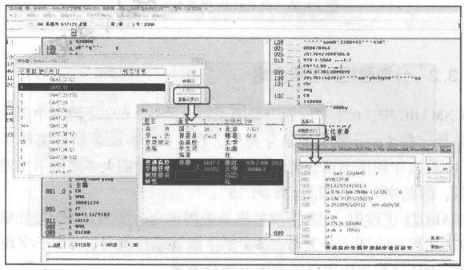

anmcoad

P

(1册)



A

068²



4

reo

12mm

amn a

*my



基家整



图13-22 相同分类号的 MARC 记录

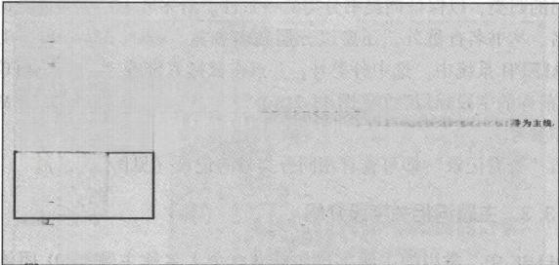

200 

aia tu

方文化研究中心编

210

701

215

文 化 研 究 从 书

科 作



名 文 学 塞 ，

藩 翻家质的家学、家液、家岚和家族更进行了深入研究和控据，直者积接的被育查文。

701 201*

巩

9

101 4

餐素 亮

世安

声 基m

插的看地

乳 的 言 丰 自 西

510 0

cK 0

。

点化研究丛书



人民出版社



对

貌

照

率

2252

曾 et



现

著

比

602

t

26

图13-23 个人名称主题截图

13.3 实验操作指导

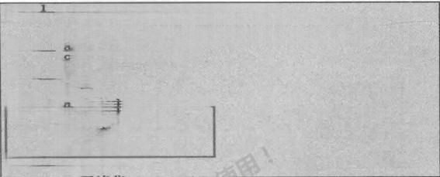

|  |  |
| --- | --- |
| 2  A  呈 | 武汉大学经济与管理学院更  wu han da xue jing ji vu guan il xue yuan shi  1武893-汉2013大学经济与管理学院史编辑委员会编 |

畿没大学出版社

7页

图

02 a 金没 签 严 渣 华

w had管ax理ue学院

历 更

1893-2013

G649.286.i

5

d 26cm

x Za y

314

601

210

200

215

690

图13-24 团体名称主题截图

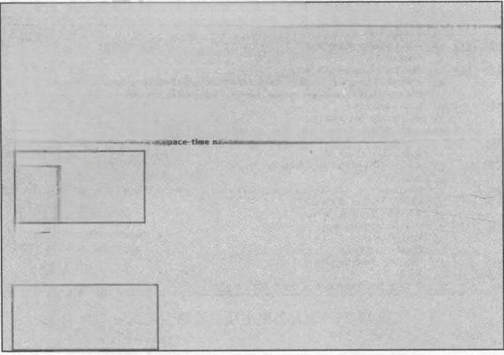

2001a《 红楼梦)与《源氏物语》时空叙事比较研究

A (hong lou meng)yu(yuan shi wu yu )shi kong xu shi bi jiao yan jhut

-Acomparative study on space-time narratives in the dream of the red chamber and the tale of gem

杨芳著

3 #ng

a wal gus wen zue van jiu shu zi

A cao xue qin

1715-1763

50010

604

1015

987-1

物语

6060

TC 01200文学研究书系

510 L 8 Comparative study on! ratives in the dream of the red chamber and the tale of genji

m

604 1 7010

210 — 型 ，图书出版广东有限公司 215二4  6 120页14

1 240=

2252#外国文学研究书系

上 … d 属 上 工



芹，

图13-25 名称与题名主题、论题主题截图

MARC21 中，比较常用的主题字段包括600个人名称主题、650论题主

题、651地理名称主题。

主题词的选取、审核建立在掌握文献内容的基础上，必要时可参考其他书 目数据目，包括本馆书目数据，及其他一些相对比较权威的书目库，包括国家 图书馆、CALIS 联合目录、北京大学图书馆、美国国会图书馆等机构提供的书 目数据。确定的主题词一要保证与文献主题内容相符，二要保证主题词用语规范。

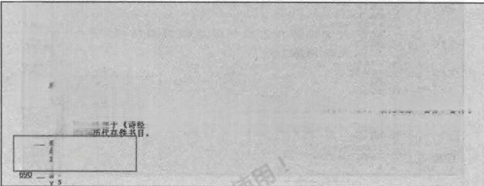

|  |  |
| --- | --- |
| A  2 | 诗经学大辞典  sh j xae da c dian  男袋本主编  0敏育出版社 |

7册(1550页。[12]页图版)

图

30c=

 出版基金项目

4 查 书具(第605-004页)

a 本书分为上、下西册，

着重在《诗经》的基本理论、三百篇主要内容、学术发展概况、历代学术流派、研究名家、著作、各种学

觉 前 贵 本 下 比

点、 二含论的问程，以及研究的方法、多学科的主界内容等，感至性地予以分细

基 要是 的词语释义、成语诠释、名物解释、语言任质、语法句法、修辞、音韵等的说明，

诗经

mch!

其部究

F07,2：27F6T

20 工

210

215



605

A 上

图13-26 题名主题截图

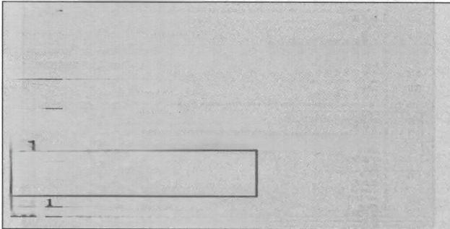

Milll,John Stuart.

1806-1873.

bainographie /

lohn Stuart Mill;dbersetzt und mit einer Einleitung

ernu**g** . von Jean-Claude Wolf.

c2011.

490

59

600

1806-1873.

650

700

ZT

B5/P568w/Bd.629/2011/V

xxx,300 P.;

20 cm.

Philosophische Bibliothek;

Bd.629

Includes bibllographical references and index.

olasdphers

ialfr,pehayn.-Claude.

Nnt,John STUarE,

I0热 a

0a Z y

a

a

s

Autobiography

应 a

o

y

100

240

24510

a

300

1

C

g



工



10



905

260

图13-27 个人名称主题、论题主题截图

**13.3.4** **MARC** **格式示例**

(1)中文机读目录格式CNMARC

001 为系统控制号，为一条记录唯一的标识号，可用于ALEPH 检索。 (2)MARC21 格式

**13.3.5** **索书号的处理**

中文文献索书号的构成为《中图法》分类号加著者号码表，西文文献索 书号的构成为《中图法》分类号加卡特号码表。ALEPH 系统中，索书号的取 号流程如下：

|  |  |  |  |  |  |  |
| --- | --- | --- | --- | --- | --- | --- |
|  | 082  093  099  245  260  300  490  504 | 00  0Q  1 | rd a  员 2  2  a  C  a c b c a b r a k da | a cc  London ;  Wew Vork: Routledge,  HC427.92  .C46444822009  330.951  22  F12  4  CAL 022009070516  dhi IbnytehrmldinecWoomy / | | |
| 2009.  xxli,322 | p.: | |
| ,map:  4oul.dge studies on the Chinese economy;  36  Insludea biblioaranhicalreferences and index | | |
| 651  651 | Q | 区 上 区 a X 玉 | Economic conditilons  China  i0onal disparitles.  mic pollcv  1976- | |  |
| Z00 a Wu, Zhongmin. | | | | |

图13-28 地理名称主题截图

|  |  |  |  |  |  |  |  |  |  |  |
| --- | --- | --- | --- | --- | --- | --- | --- | --- | --- | --- |
| 中 等  隐  建  超  15  山 | | R **0-1200315  01  1U1A1P49318.0  978-7-5434-7656-1  精装   |  |  |  |  | | --- | --- | --- | --- | | 虚  豆  1 | CT  言 c  CAL | (册  01201410548  1162014 | yochly30 | | | | | |
| 者 导 名  专 文 愚  通 | 罐 |
| 黑 | 130000  4  a 声 a* *000 | | | |
| C | A A  a  1  … | 诗经  于 生 散  a  基 | W出 | cl dlan |
| 出康发行  藏体形志  一  书  罐要成文游  患名主题 | |
| # 理  色 色  6 3  周  215  …  … | |
| 曾版基金项目。  ; 章 生  易在( ,百主内、学容服题犯、所代装术流、那灾贫、作，各将 | | |
| 605 224*22  的  … | | | | |
| 中图法  十人名册  景想来  烟康信息 | | 690  905 | 1  一 d m … 6 … … … | 传才  a chuan c  主 编  司  T | | |

图13-29 中文机读目录格式CNMARC举例

留8留器密

日器

宫

言

明

e 互

a

Leaser

Cantroi Na.

amteea anlE Tme

LC Controt Ao.

1器SBN

ISBA ISBN

150N

ISBN

Catat.Sonrce

tocal ChassAa.

*CAL15 Aumhei*

*Main ldie*

*Mmarint*

FdyscalD *DEs*

Senes

Aubog.Nate

*-*

Subject-7og,m

*A.E.Fers.Aame*

A.E.Fers.Aame

der

hanaangs

C*H

0000cam*a2200409~a*4500



00505117201.0

00

008

maua**~~~b~~~*00t*0~eng-d

09061952009~~

 *2009278624

910

767%8**19**659(w(.),)

9781607839699(v,2)

020? 020

1607039695(w.i)

9701607830712 (W.3)

670813697(8.93)736 (w,4)

1607039733 (v.4)

VDKCP

VDXCP

093

4

099

CAL Hew

022009136001

horirons In mobile

245 00

and wireless communlcations /

250-

Alem Mhowt,eater

Artech House,

|  |  |  |
| --- | --- | --- |
| 300  490  05  0  650  700  80  905 | 2009.  "6  …  …  b  e  e  m  …  …  4*.  cm.  Mope communtcattan terles  1  0  Includes biollegraphical references and indes  v.1.Radio lntarfaces -4.7.Netwerks,services,and appae  Wireless communkatlon  systems.  svstems.  |  a! iad,Rcaomineuicatian  1  Wthovska,Albena  Artach House mobile communicationg series.  Q  π | |
| …  …  d  a | TN92  s) 32  TW92/B532/2009/V.1-4/Y  09ENG |
| ON |

图13-30 MARC21 格式举例

[**13.3.5.1**](13.3.5.1) **自动生成索书号**

右键选择“整理记录”或按快捷键 Ctl+Q, 在弹出的“选择整理例程” 窗口中选择“生成全部905索书号字段”(见图13-31)。

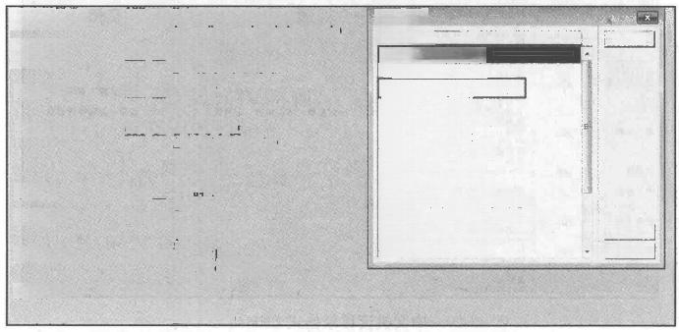

2 0 0 二 a 走进高校自主选拔

|  |  |
| --- | --- |
| 210  H  6060  690 | A zou jin gao xlao zi zhu xuan ba  置主编晏金柱 ， 未朝阳  __a 武 汉  g 武汉大学出版社  d2008  a366 页  图  改革  ¥  32 |

7010Y a 金柱

A van jin zhu

主 霸阳

son hag

cn

b

c



整理程序”

全部自动生成功能

原编记录手工查重

生成全部905案书号字段

更新单册索书号

生成全部拼音子字段

生成拼音子字段

根据225生成4XX字段

根据200字段生5XX

根据200生成7xx字 段

根据200字段生成相关字段

根据210字段出版年校正100字段 根据010生成210字段

根据010生成102字段

*意名写在*

*出做发行*

载体形态

*学科名称主*

*中图法*

*个人名称*

*个人名称*

*数据来源*

定可

职南Q

数助

23cm

a 高等学校

A gao deng xue xlao



主 编

A: 4

701 0

8010

X 基

20081124

66 47.

Yam9

母

WUL

a

暴

s

4

图13-31 自动生成索书号截图

@d 为 第 一 个 6 9 0 , @i为701,著者号码表即是以$i 为 取 号 依 据 ( 见 图 13-32)。

门

事重上古

A 4

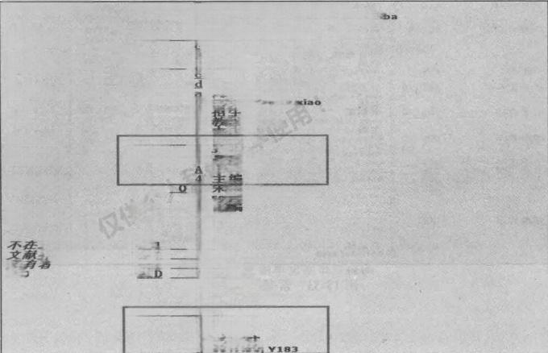*题名与责任*

*出版发行*

*截体形态*

*学科名称主*

*中图法*

*个人名称*

*个人名称*

*数器来源*

密

5L

*坩藏信息*

2001

210

2TE

6060

690

701

0

7oi

801

0

91

998

OWN

905

A ou进jigo ia主oz选iz拔hu xuan

至 晏金柱，宋朝阳

a 武没大学出版社

|  |  |
| --- | --- |
| 8 X y  不之  a  A  a | 2008  366页  图  等学校  ga⁰deng xtue 改革  G6 47. .32  a zhu  金 柱 |

朝

yang

a

19

主

cm

a b C a a a

WuL

2C00t1

wuL

01CHN

Gui

WHUO1

CAT0204

20090312

ZT

6647.32

Y183 

晏

G6 47. 32

i

图13-32 索书号905字段的构成

[**13.3.5.2**](13.3.5.2) **索书号查重**

把鼠标放在905@s 子字段标识上，鼠标右键选择“检索当前库的子字段

标目”,或直接按快捷键F4 。 也可将索书号复制后回到检索栏中查重。查找到 书目库里的相关索书号后，根据本馆同类文献区分规则，确认是否需要进行区 分处理(见图13- 33)。

[**13.3.5.3**](13.3.5.3) **更新单册索书号**

右键选择“整理记录” — “更新单册索书号”(见图13-35)。

**13.3.6** **注** **意** **事** **项**

自动生成索书号功能默认701、711取值，如果依题名或其他责任者取号，

需人工修改。

集中分类的多卷书或连续出版物不能轻易使用“更新单册索书号”功能，

会将所有带有卷册的索书号均修改覆盖成905$s 的格式，如果要对各卷册图 书在索书号上加以区分，应手动在单册的索书号部分进行修改。

dd

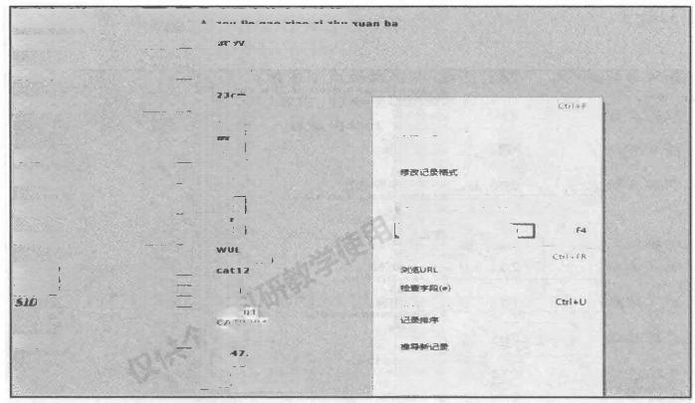

*名与责在*

*出版发行*

8 20og

*裁体形态*

*学利名称主*

模板扩展

丰级萄助

查找相以记录(L) 记录示

选择信记量

检素当前军的丰段标目(S)

检索属它率的来额标目(e)

监家动的库的子字级标目(a) 检索算白军的子*级标目)

垃常子学程

密

检查记费(h)

Ctrl+M

整理记录

G6 .32

重增记录的满目费 意套记录历史(V) 直卷本地所在者

走进高校自主选拔

全素费要金柱，宋朝阳 a 武段大学出版社

|  |  |
| --- | --- |
| 秉  200811 | 阳  cha ao yang  1 |

*中函法*

*个人名称*

*个人名称*

*数器来源*

|  |  |
| --- | --- |
| 690  701  701  801 | 0  0  0 |

读

*坩康信息*

wut

1Hi H

wnu0

20209032 ZT

生 日

高等：学 校

gao deng xue xiao

覆 改 革

军

G6 32

j柱in zhu

a慧，

200工

210-

215

606 Q_



Ctrt+F3

Ctrl+F4

Ctrl+E

Ctrl+G

a A 8 x ¥ a ¥ a 。 4 a A 4 ， b h … d a d b d e 数 d 国

a 366 页

0理

打开提单(O)

图

霸 爆

不 房

农 类

Ctrl+W

F3

47.

主

:

C

图13- 33 索 书 号 查 重 截 图

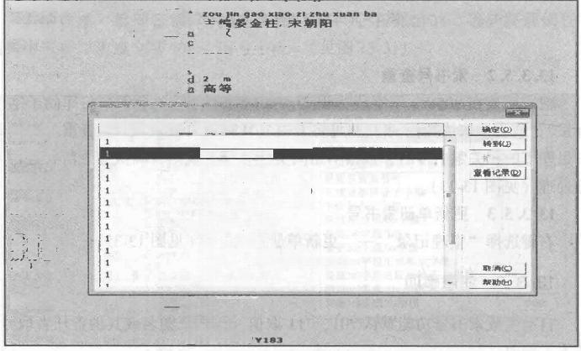

*唐名与责在* 2001 g 走进高校自主选拔

大学出版社

页2008

图



学校

gao deng xue xiao

库标题：WHUO1- 代 码 ：CAN

*中图法*

G647.32/Y172/(2014)

G6A7.32/Y183

G647.32/Y199

G647.32/Y281

G647.32/Y597/(1995

G647.32/Y597/(1997)

G647.32/Z275

G647.32/Z279

G647.32/Z284

G647.32/Z286

.21-2012)

C64727/741a

zr

G647.32

18金3 柱 ，

*出版发有*

*藏体形态*

*学科名歃主*

*个人名称*

*个人名称* *数来源*

215 —2 d

记录数参考

*坩藏信息*

雾密

6647.32/

规范信息



工标直

不 5/月

在 整

全

905

照

6060

A

210

工

S

e

图13- 34 相 关 索 书 号 的 区 分 截 图



快 物

留

dnamaa

*题名与责在* *出版发行*

*能体形态* *学科名称主*

*中感法*

*个人单*名称

个人4*名欷*

数题 来

密

*地成信息*

。 生 ; 招 中

的gd指Axx里a的A4g4法bgaa的bd的至谓

aeng xue xiao

*

in zhu

第

5C

主

C# : wun

vang

G6 Y1

器

原编记录手工查重

生成金部90s案书号字段

更新单册室书号

生成全部拼音子字段 生成拼音子字段

根据225生成4XX字 段 根据200字段生5Xx

根据200生成7xx字 段

根据200字段生成相关字段

根据210字段出版年校正100字段 根据010生成210字段

根据010生成102字段

走 进高校自主选拢

ou lin晏g金aoio 宋zi朝zh阳u xuan ba

燕 婆大学出版社

200

210

215-

6060

|  |  |
| --- | --- |
| 260页  ;  高  9ao  T  G6  金柱! ，  阳  chao  200m  OLCH  8了  慧， | 选择程遭例程  整理程庄。  全部自劝生成功他 |

RRK

701 -0

701 0

B01 0

取消四

905

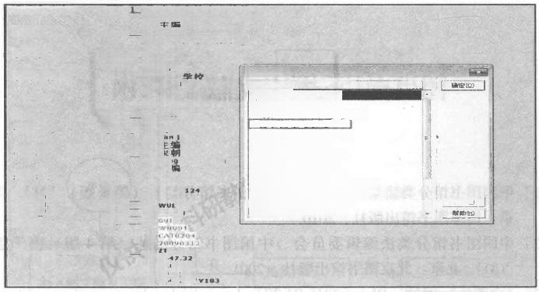

图13-35 更新单册索书号截图

**参考文献**

[1]中国图书馆分类法编辑委员会 . 中国图书馆分类法(第5版) [M]. 北

京：国家图书馆出版社，2010.

[ 2 ] 中 国 图 书 馆 分 类 法 编 辑 委 员 会 . 中 国 图 书 馆 分 类 法 ( 第 4 版 ) 电 子 版

[CD]. 北京：北京图书馆出版社，2001.

[3]《中图法》网站 [OL][2015-04-20]<.htp://cle.nle.gov.cn/>.

[4]《中图法》(第5版) Web 版 [OL][2015-04-26].<http://cle5.nlc.gov>.

cn/login.aspx

[5]《中国分类主题词表》Web 版 [OL][2015-04-26].<http://cct.nlc.gov>.

cn/login.aspx.

[6]Dewey Service [OL].[2015-04-29].<http://www.oclc.org/dewey.en.html>.

[7]Watch a WebDewey demo [OL] [2015-04-29].<http://www5.ocle.org/> downloads/tutorials/webdewey/overview/webdewey2.pps.

[8]Classification Web [OL].[2015-04-20].<http://classificationweb.net/Men>-

u/index.html.

|  |  |  |
| --- | --- | --- |
| [9]ClassWeb Help | Topics | [OL][2015-04-28].<http://classificationweb.net/> |
| Help/. |  |  |
| [10]Library of Congress | Subject | Headings PDF Files [OL].[2015-04-20].ht- |

<tp://www.loc.gov/aba/publications/FreeLCSH/freelcsh.html#About>.

[11]Protégé [OL].[2015-05-01].<http://protege.stanford.edu/>.

[12]Cmap software [OL].[2015-05-01]<.htp://emap.ihmc.us/>.

[13]LibGuides Community [EB/OL]. [2015-02-02].<http://libguides.com/>

community.php?m=i&ref=libguides.com.

[14]袁晔，郭晶，余晓蔚 .Libguides 学科服务平台的应用实践和优化策略

[J]. 图书情报工作，2013(2):19-23.

[15]文献分类标引规则 [S] (报批稿) .

**附录** **文献分类标引流程图**

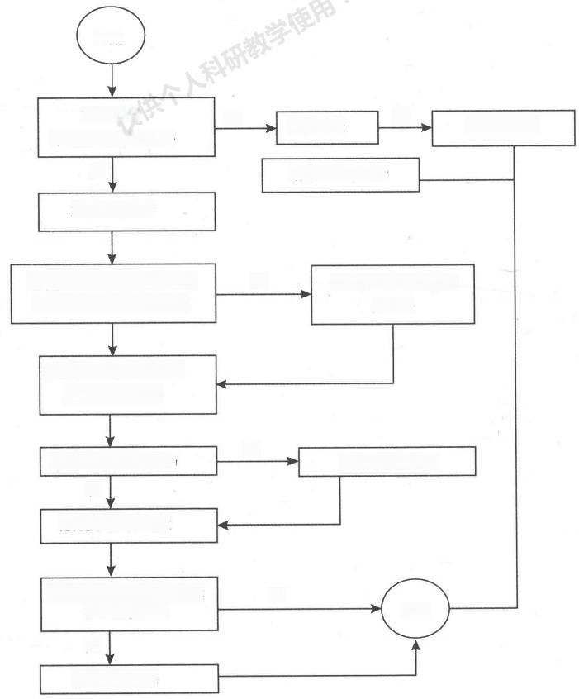开始

文献查重

是

有

抄录分类号

是复本吗

与入藏文献有关联吗

无

给版本、卷次号

文献主题分析

查明文献主题学科或专业属

或

通过分类法索引转查 分类法

性，确定归入的大致类目

查阅分类法，找到确切

的类目和分类号

是

还需要复分、仿分吗

进行复分、仿分

否

把分类号赋予文献

复核主题分析和文献分类

否

结束

号需要修改吗

是

修改标引结果